TRƯỜNG ĐẠI HỌC SÀI GÒN
KHOA CÔNG NGHỆ THÔNG TIN



Báo cáo môn học
Ngôn ngữ lập trình C#
Lab 05 _ Lập trình WinForm Nâng Cao

Xà Khải Thành – 3124411279
Thực hành 5c
Bài 1 – Bài tập tại lớp
Code:
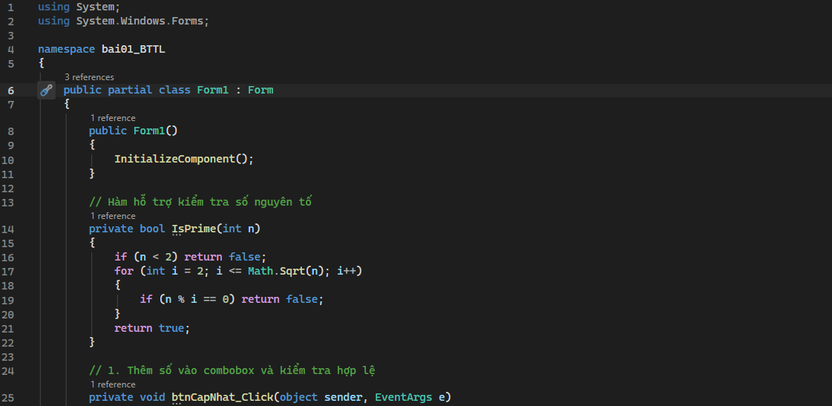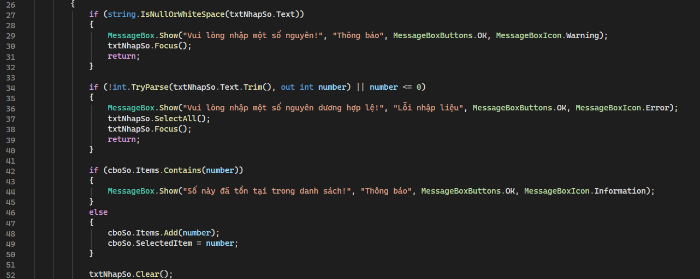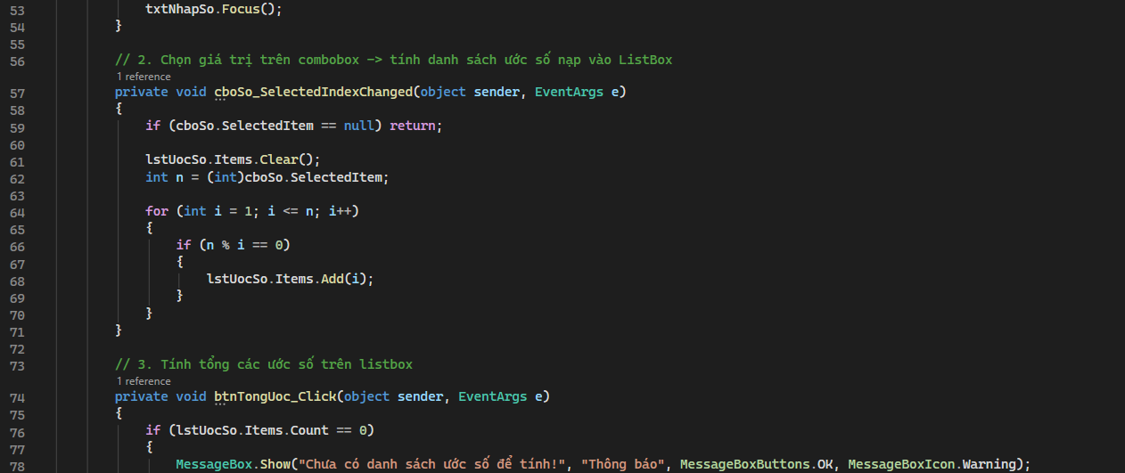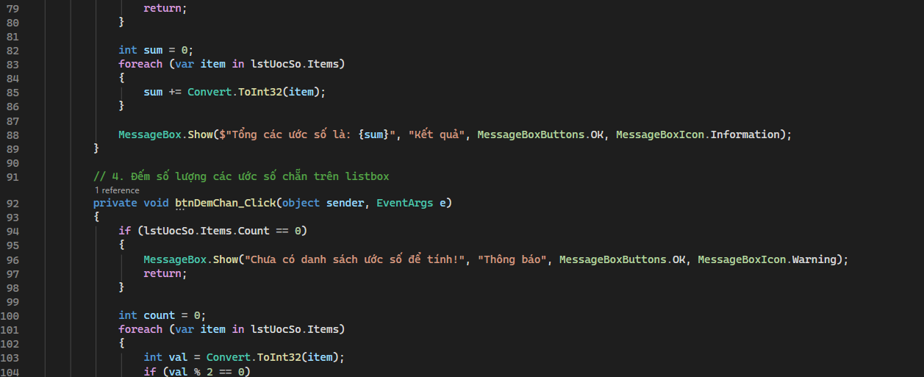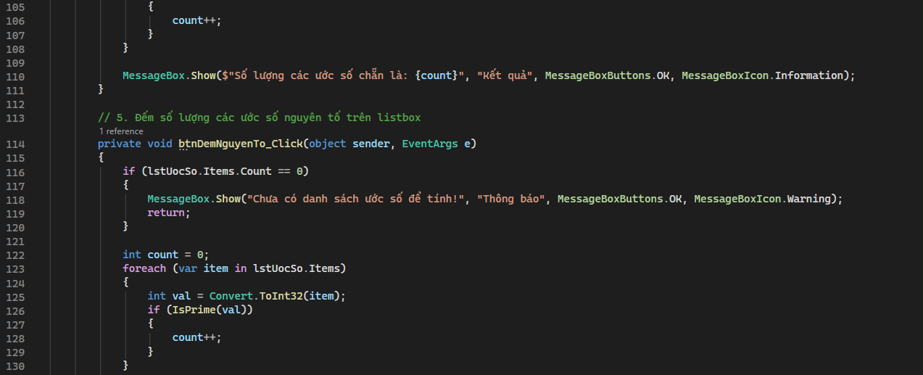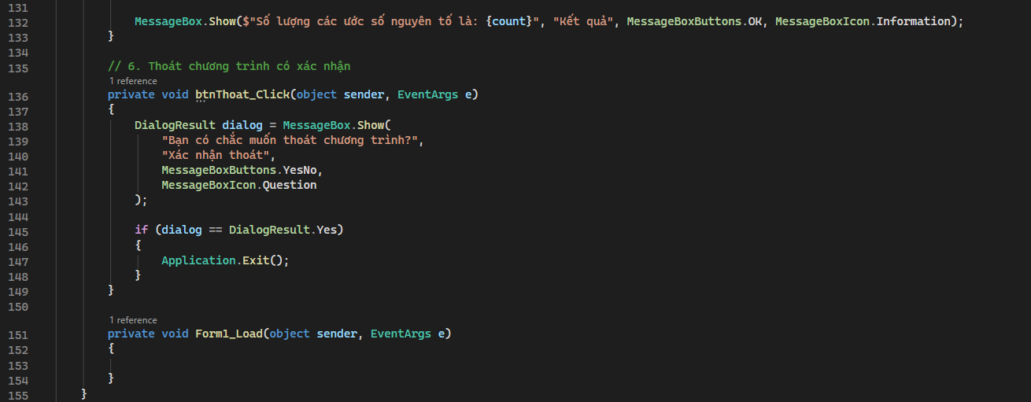
Kết quả:
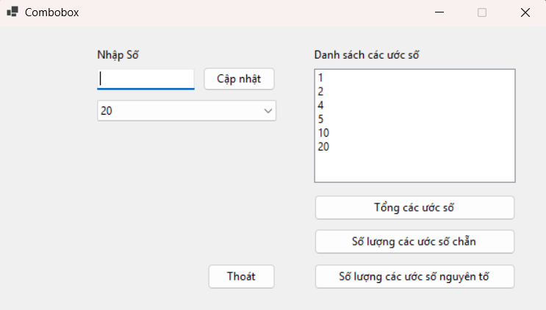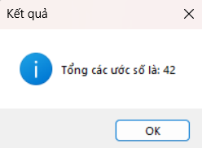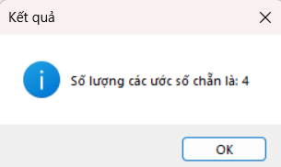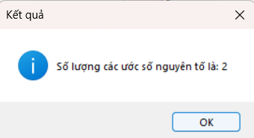
Giải thích:
Đoạn mã triển khai ứng dụng quản lý và tìm ước số bằng C# Windows Forms với quy trình xử lý dữ liệu chặt chẽ. Khi nhấn "Cập nhật", hệ thống kiểm tra số nguyên dương hợp lệ, thêm vào ComboBox nếu chưa trùng lặp, rồi tự động xóa ô nhập và đặt lại con trỏ chuột (Focus). Khi người dùng chọn một số từ ComboBox, chương trình tự động tính và hiển thị danh sách tất cả các ước số vào ListBox. Từ danh sách này, ba nút chức năng cho phép tính tổng, đếm số lượng ước chẵn và đếm số lượng ước nguyên tố (dùng hàm IsPrime), sau đó xuất kết quả thông báo ra MessageBox. Cuối cùng, nút "Thoát" gọi hộp thoại Yes/No để xác nhận trước khi đóng chương trình qua Application.Exit.
Bài 2 – Bài tập tại lớp
Code:
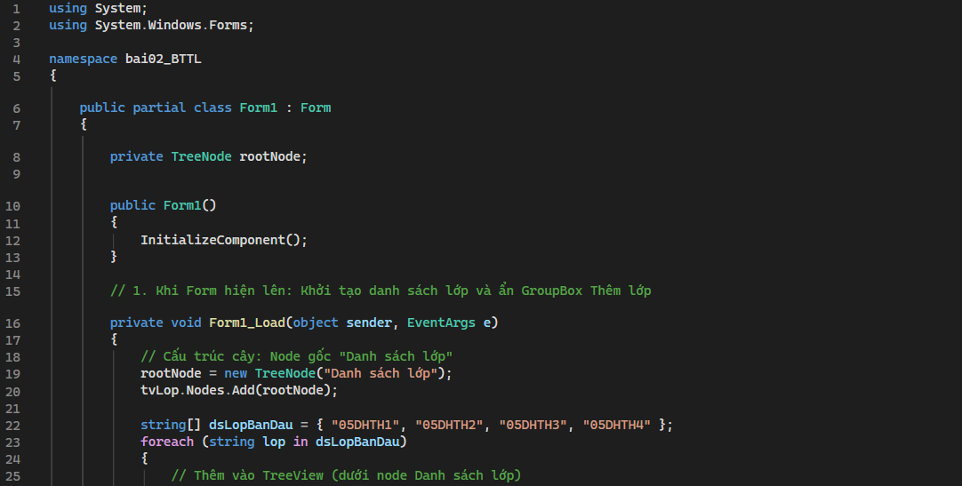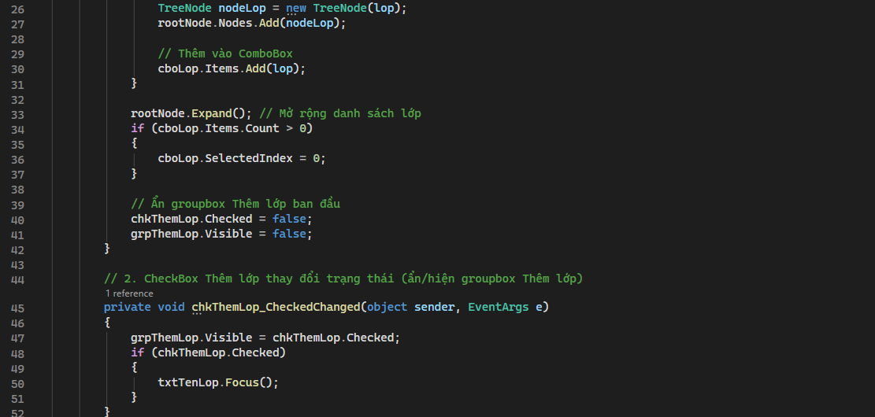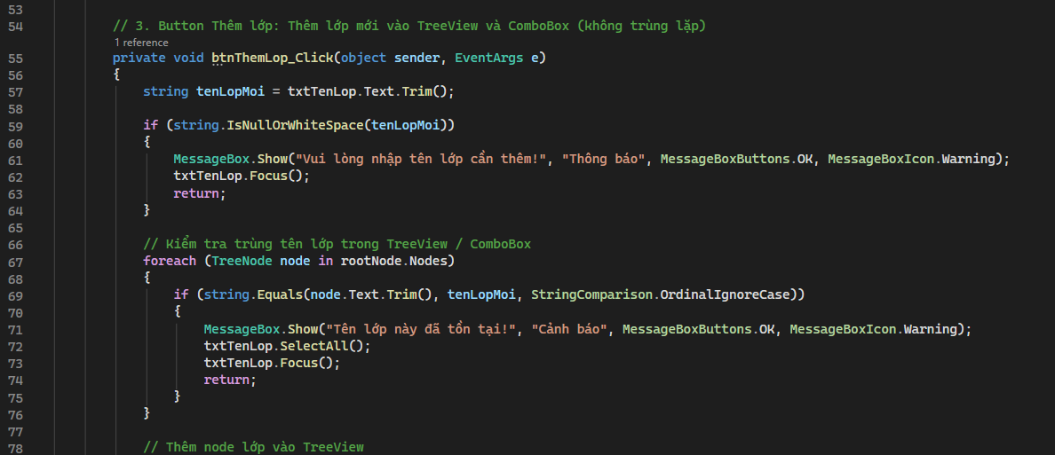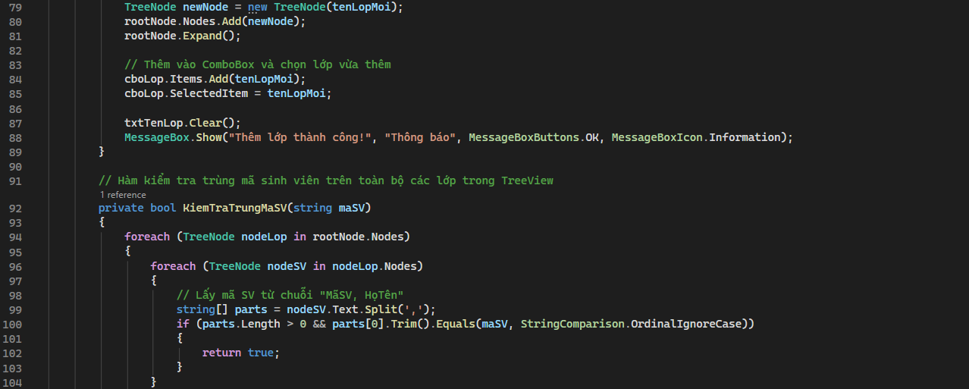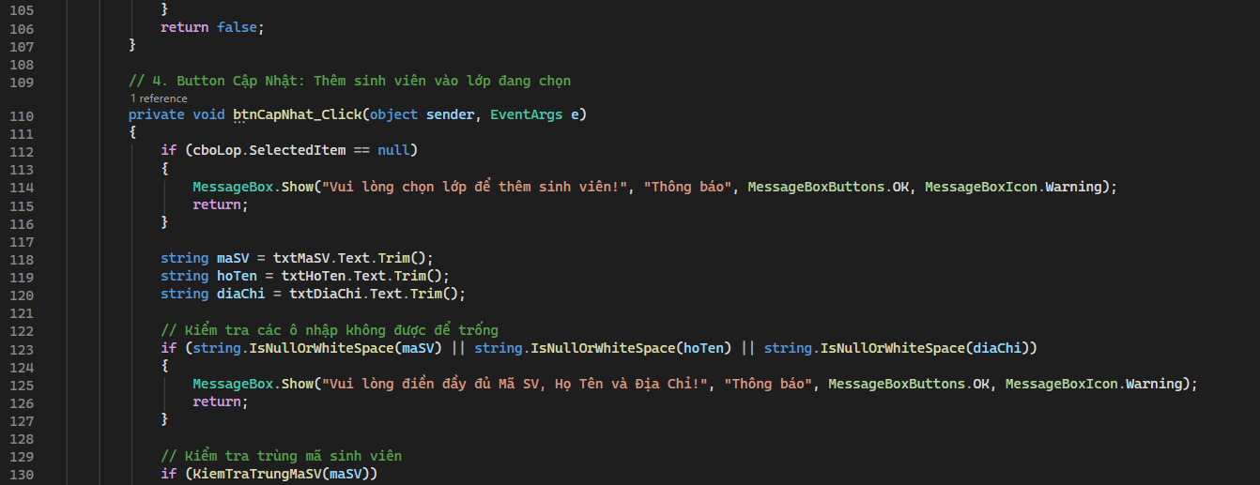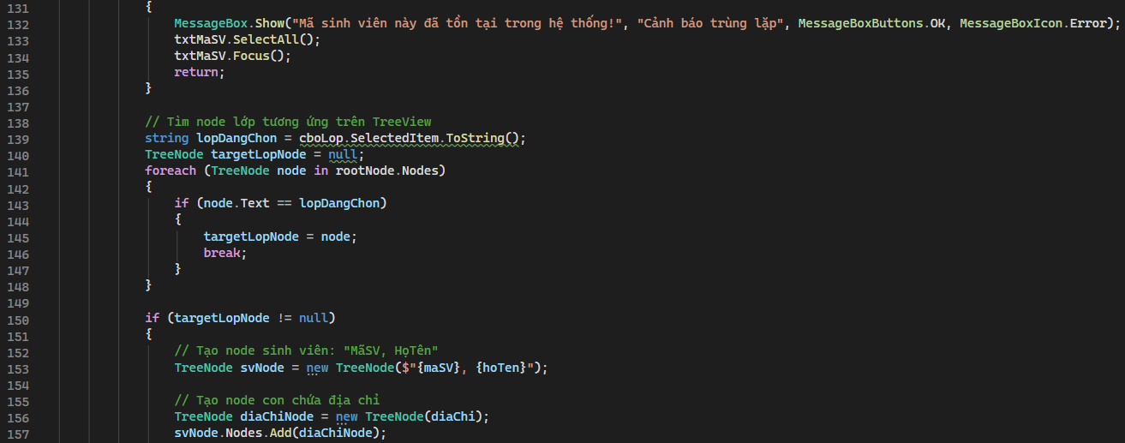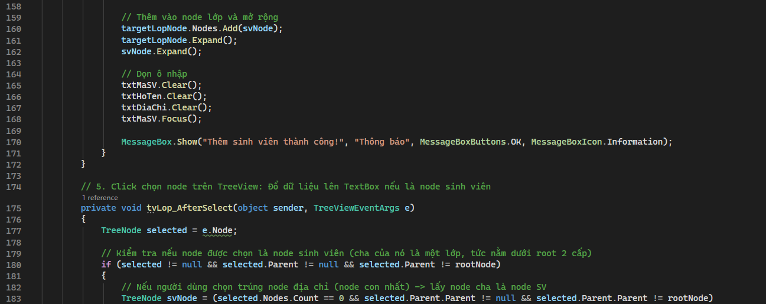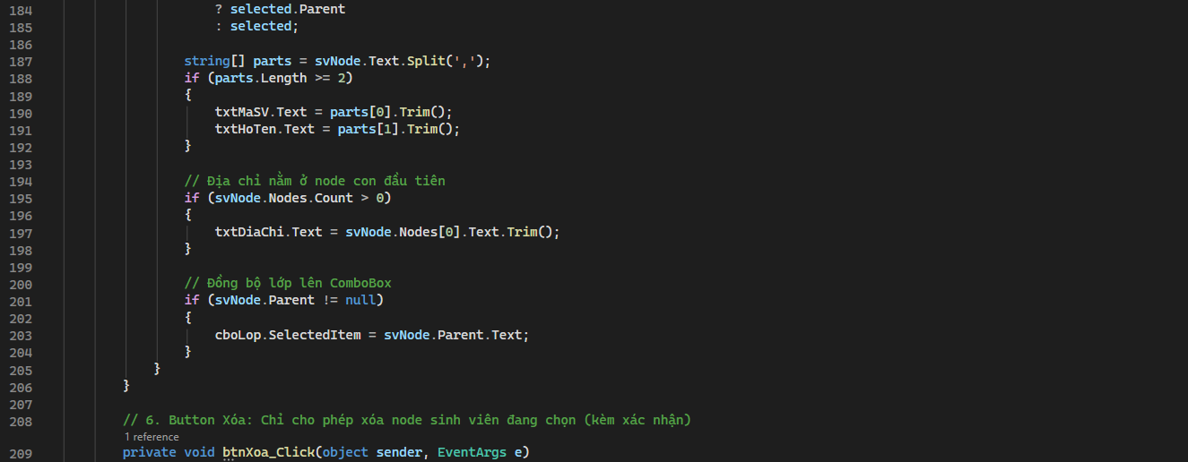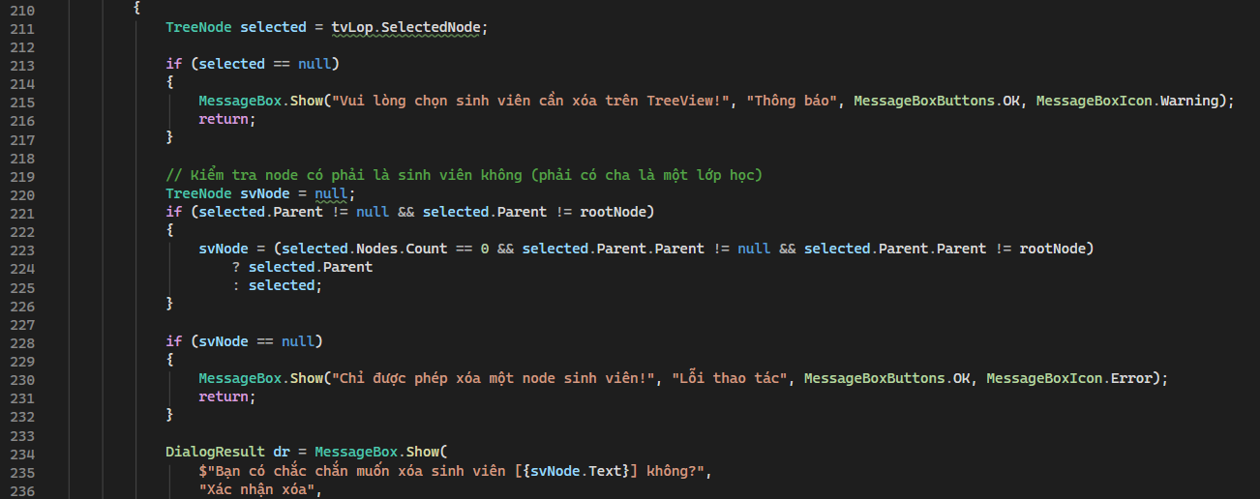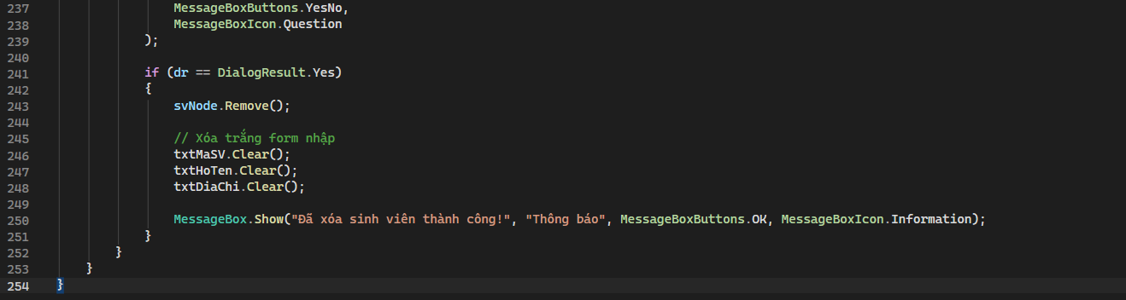
Kết quả:
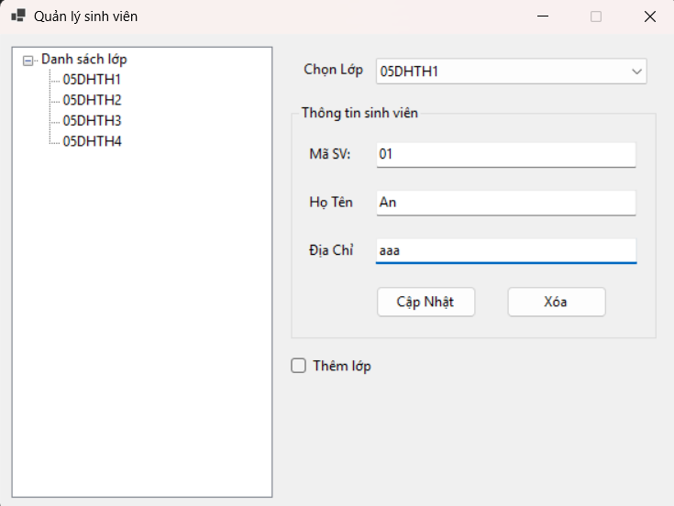
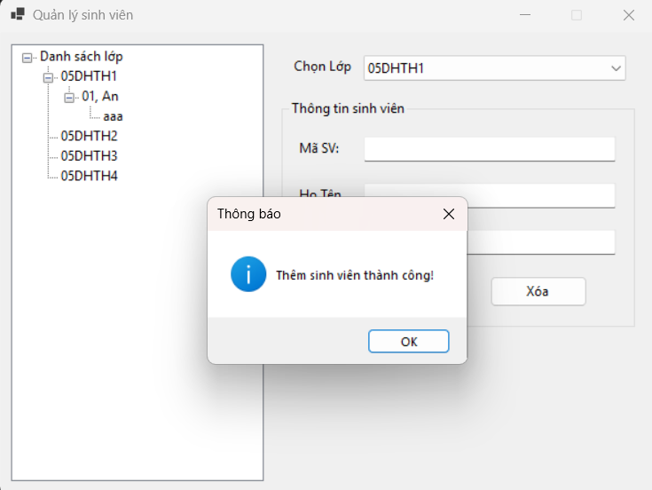
Giải thích:
Đoạn mã triển khai ứng dụng quản lý sinh viên phân cấp theo lớp bằng C# Windows Forms với cơ chế đồng bộ giao diện chặt chẽ. Khi khởi động (Form1_Load), hệ thống tạo node gốc "Danh sách lớp" cùng các lớp mặc định nạp đồng thời vào TreeView và ComboBox, đồng thời ẩn nhóm "Thông tin lớp" cho đến khi người dùng tích chọn checkbox "Thêm lớp". Khi nhấn "Thêm lớp", chương trình kiểm tra tên lớp hợp lệ, không trùng lặp rồi bổ sung song song vào cây và danh sách chọn. Khi bấm "Cập Nhật", hệ thống kiểm tra các ô không được để trống và tính duy nhất của Mã SV trên toàn hệ thống (thông qua hàm duyệt KiemTraTrungMaSV), sau đó tạo node sinh viên kèm node con địa chỉ gắn trực tiếp dưới lớp đang chọn. Khi người dùng nhấp chọn sinh viên trên TreeView (AfterSelect), dữ liệu được tự động bóc tách để điền ngược lại vào các ô TextBox và đồng bộ lớp lên ComboBox. Cuối cùng, nút "Xóa" kiểm soát an toàn bằng cách chỉ cho phép gỡ bỏ đúng node sinh viên kèm hộp thoại xác nhận Yes/No trước khi xóa.

Bài 1 – Bài tập nâng cao
Code:
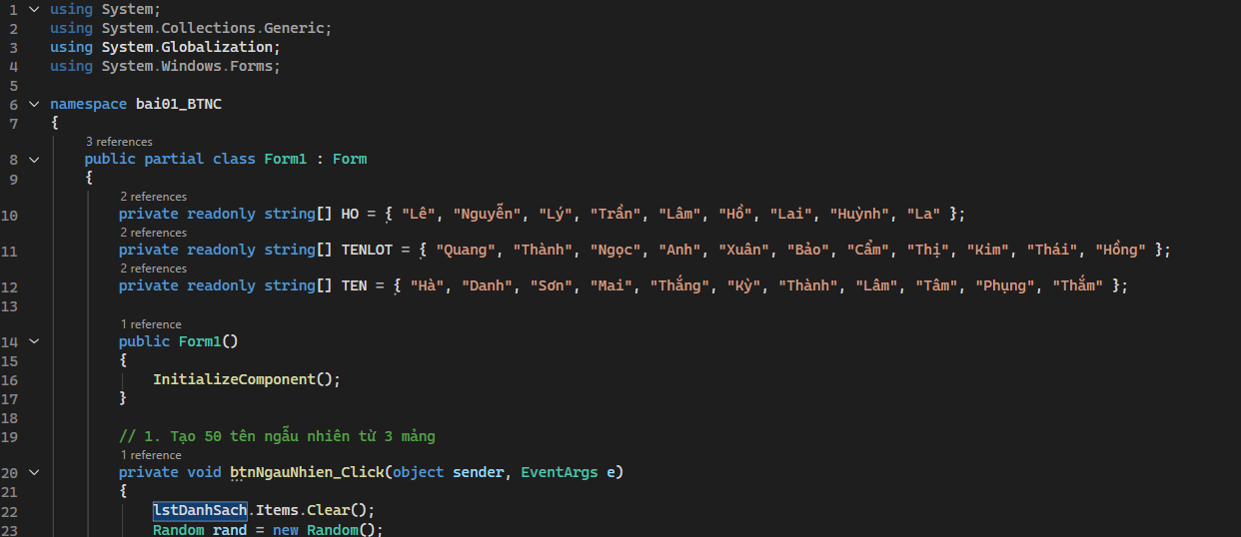
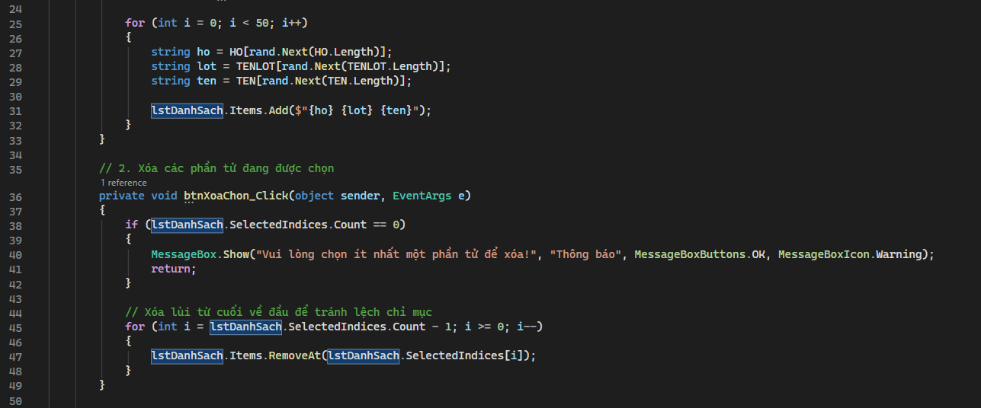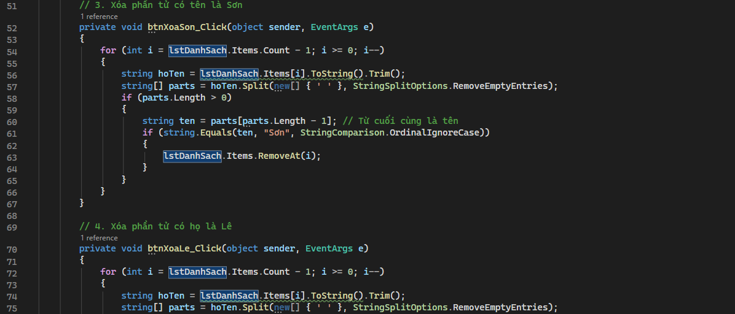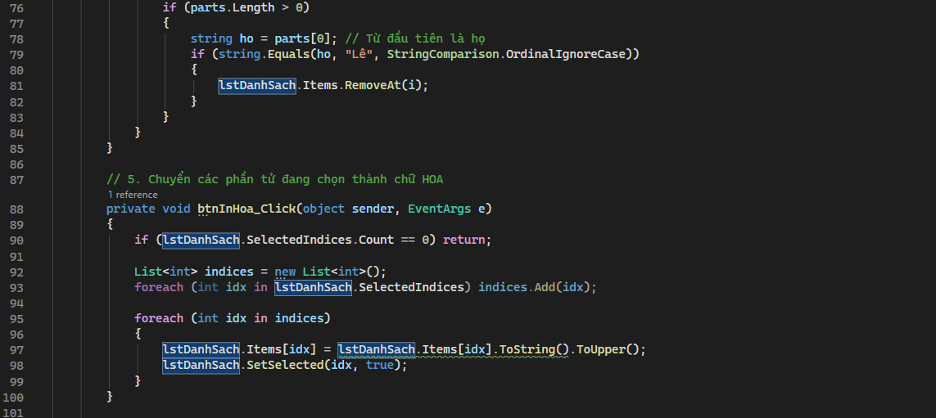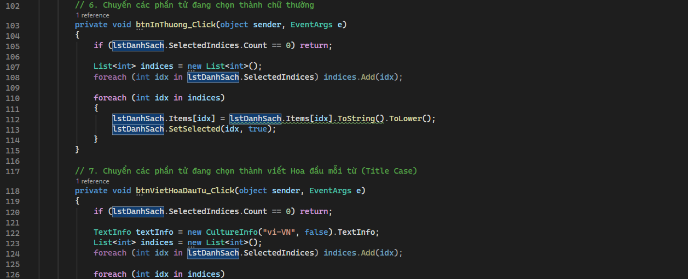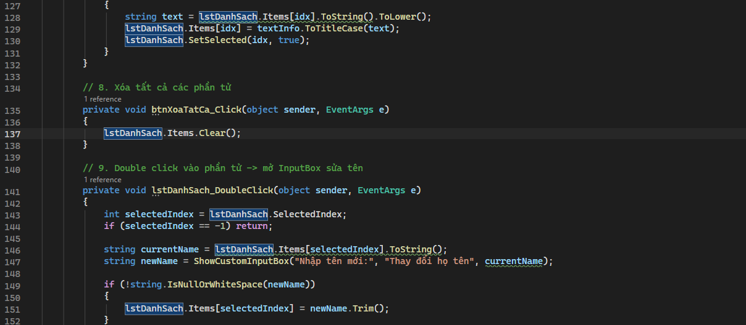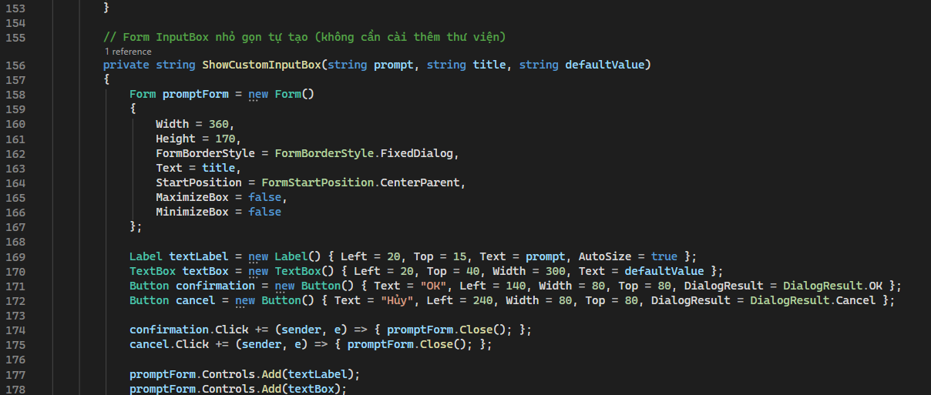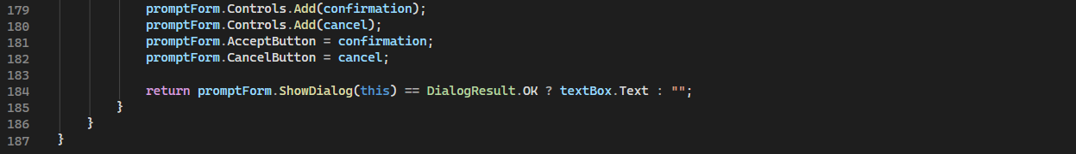
Kết quả:
Xóa phần tử đang chọn:
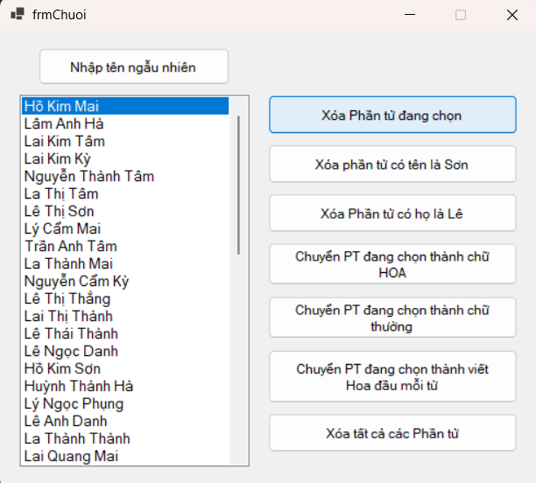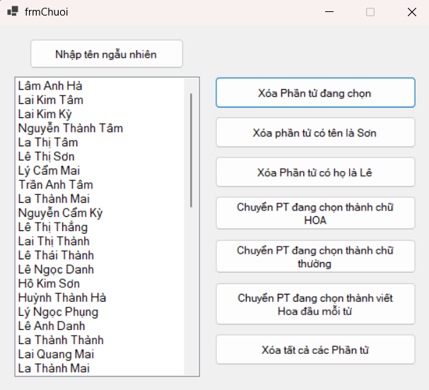

Xóa PT có tên là Sơn:
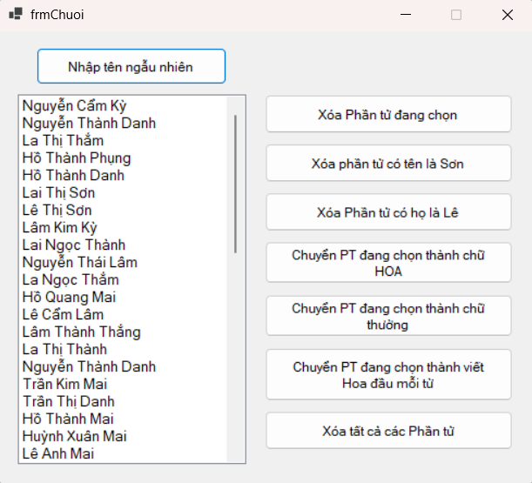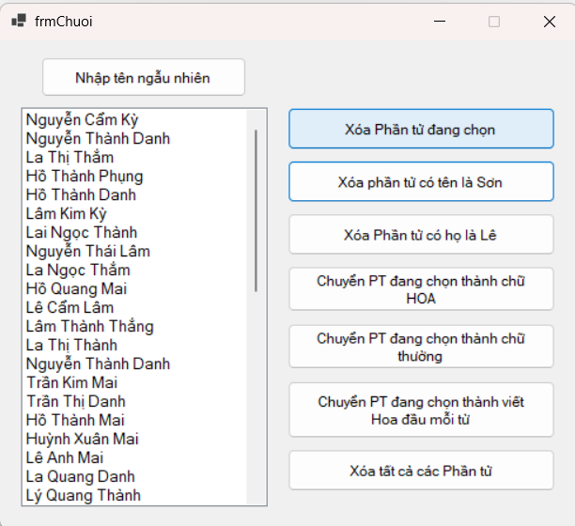
Xóa PT có họ Lê:
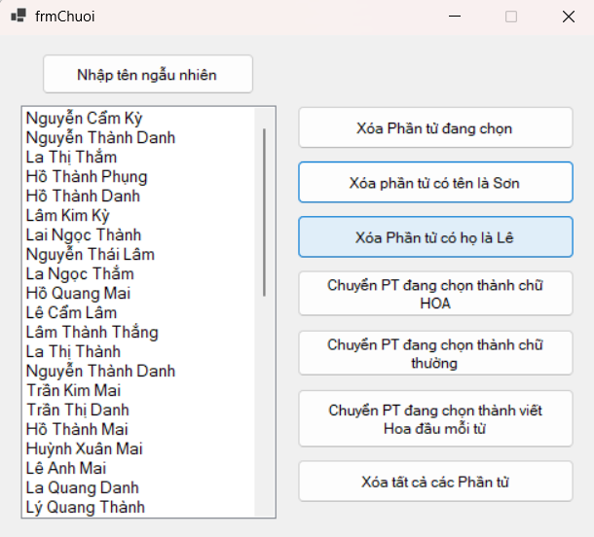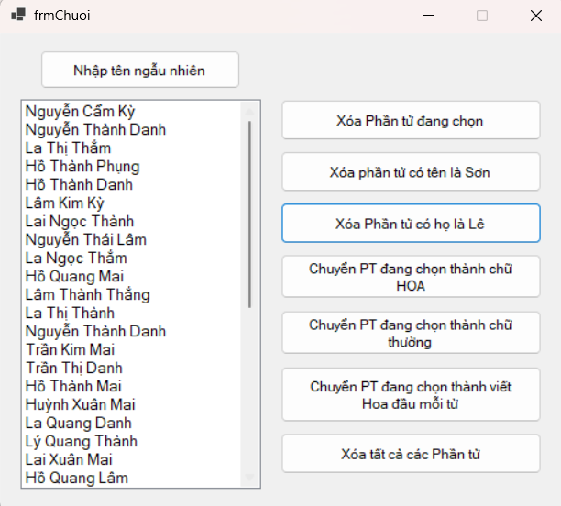

Chuyển PT đang chọn thành chữ hoa:
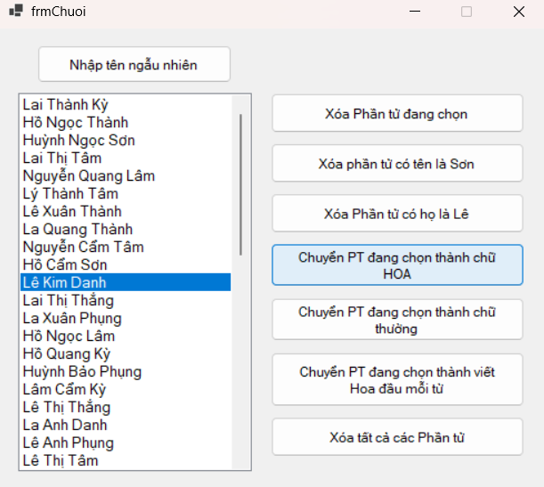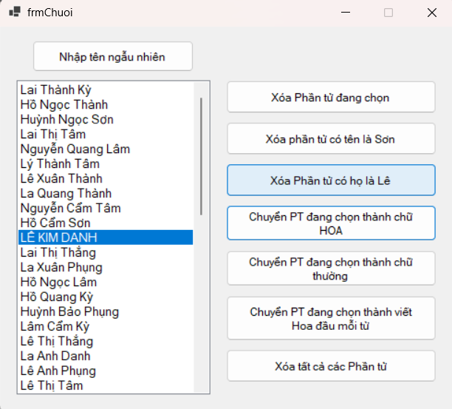
Chuyển PT đang chọn thành chữ thường:
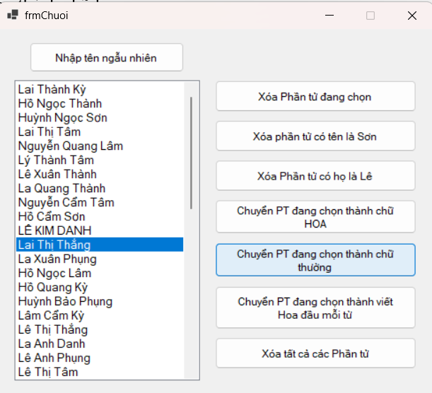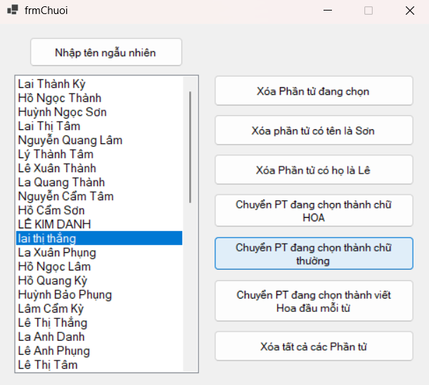
Chuyển PT đang chọn thành viết hoa chữ cái đầu:
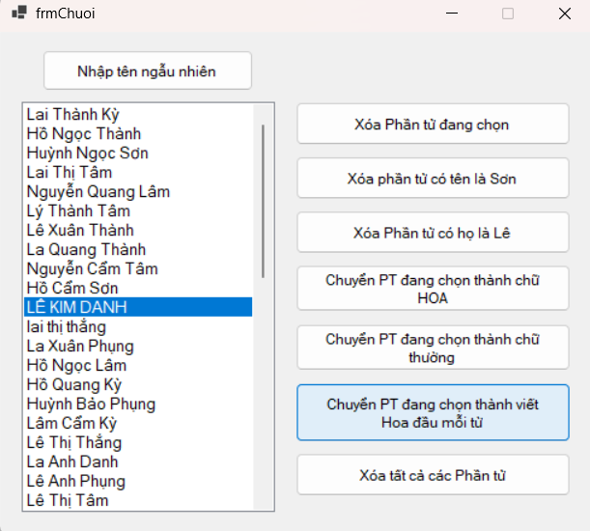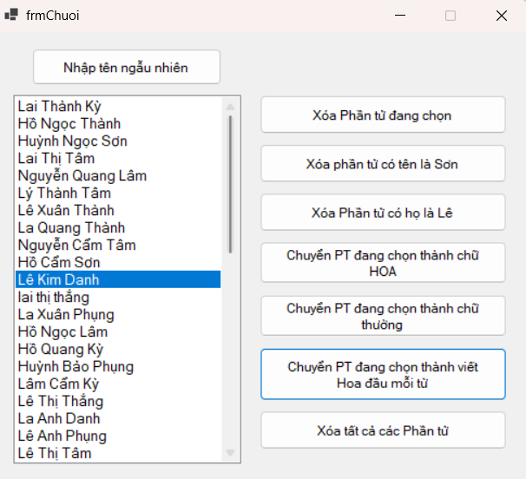
Xóa tất cả PT:
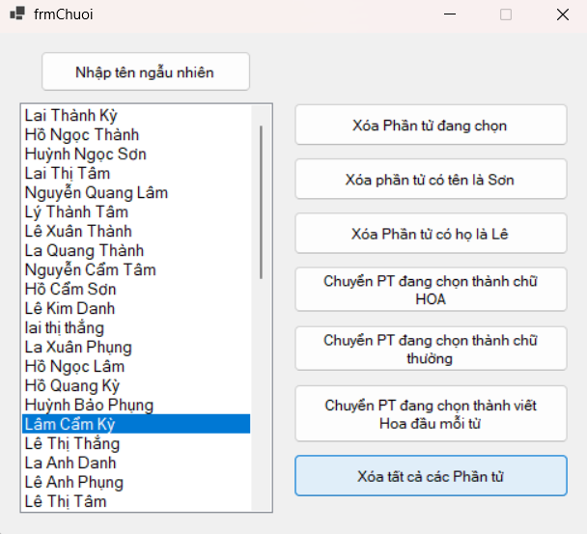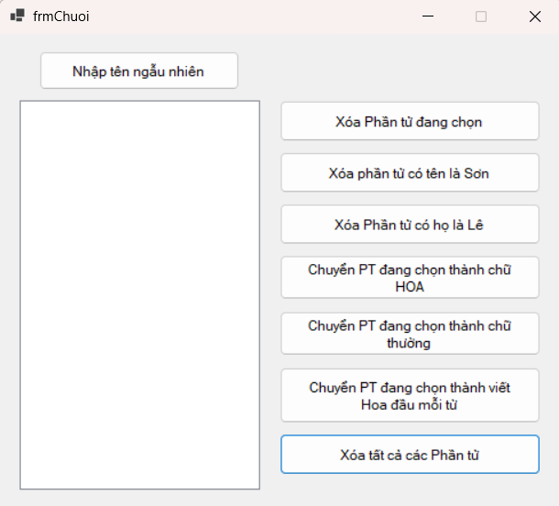
Giải thích:
Đoạn mã triển khai ứng dụng xử lý chuỗi họ tên bằng C# Windows Forms hỗ trợ thao tác đa dòng trên ListBox. Nút "Nhập tên ngẫu nhiên" dùng Random ghép 50 họ tên từ ba mảng dữ liệu mẫu HO, TENLOT, TEN vào danh sách. Các nút xóa hỗ trợ gỡ bỏ toàn bộ, xóa các dòng đang chọn lùi từ cuối về đầu, hoặc tách chuỗi để lọc xóa theo tên "Sơn" và họ "Lê". Ba nút định dạng biến đổi các phần tử được chọn thành chữ HOA (ToUpper), chữ thường (ToLower), hoặc viết hoa đầu từ (ToTitleCase), kết hợp BeginUpdate/EndUpdate để làm mới bộ đệm hiển thị tức thì mà vẫn giữ nguyên vùng bôi xanh. Cuối cùng, sự kiện double-click trên ListBox mở hộp thoại InputBox tự tạo cho phép người dùng sửa trực tiếp tên tại dòng đang chọn.

Bài 1 – Bài tập về nhà
Code:
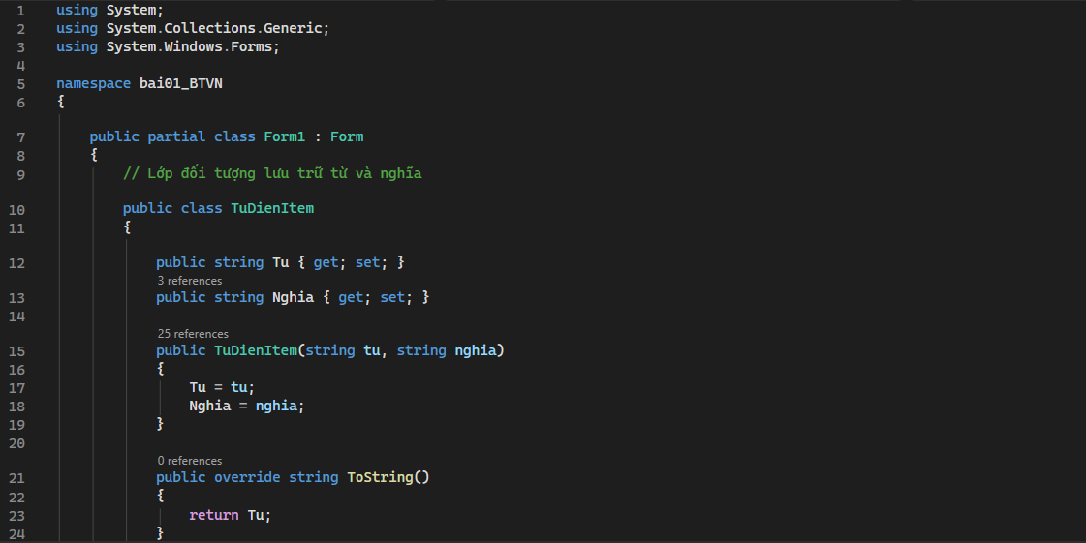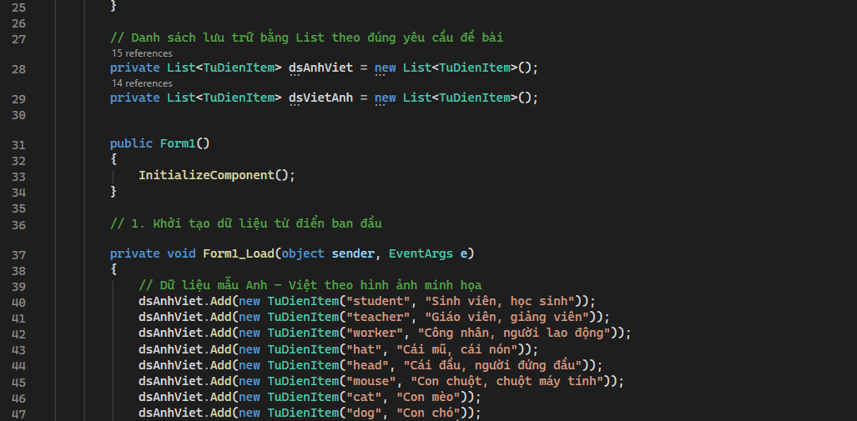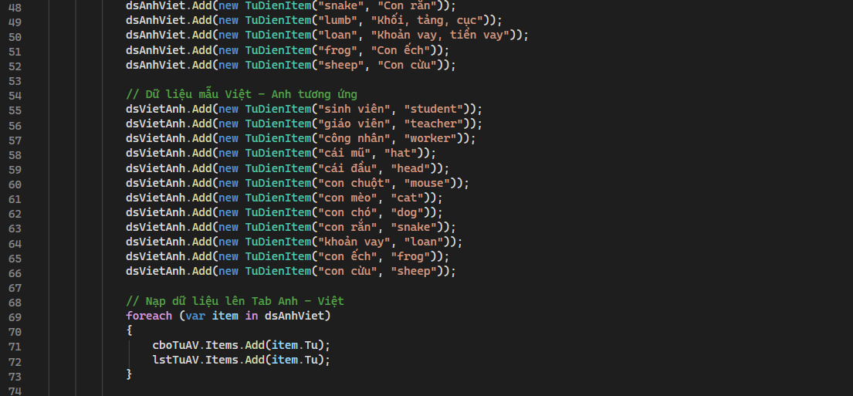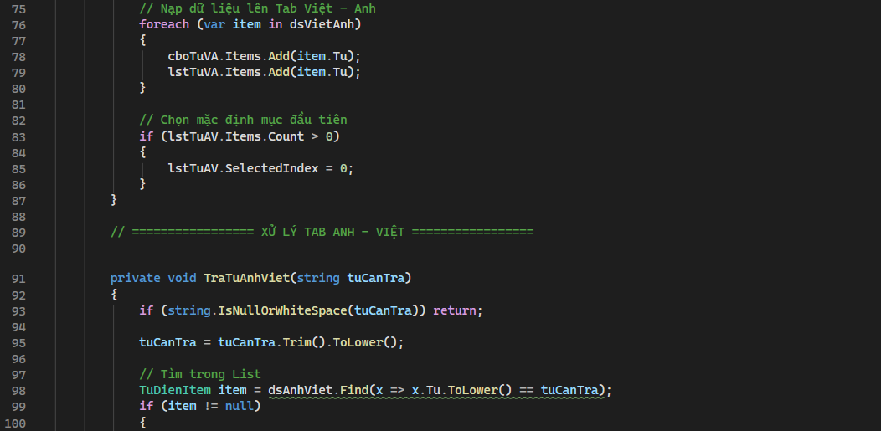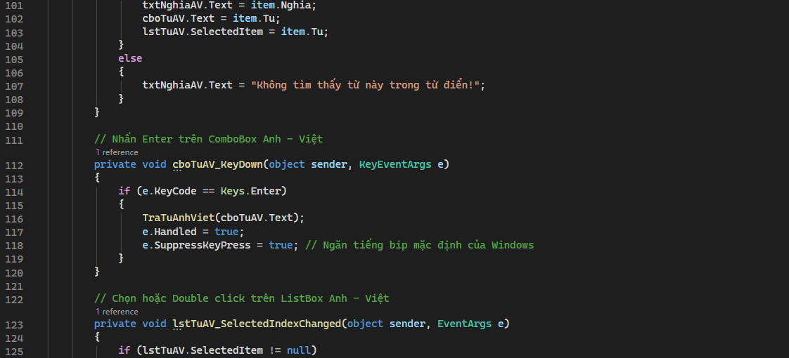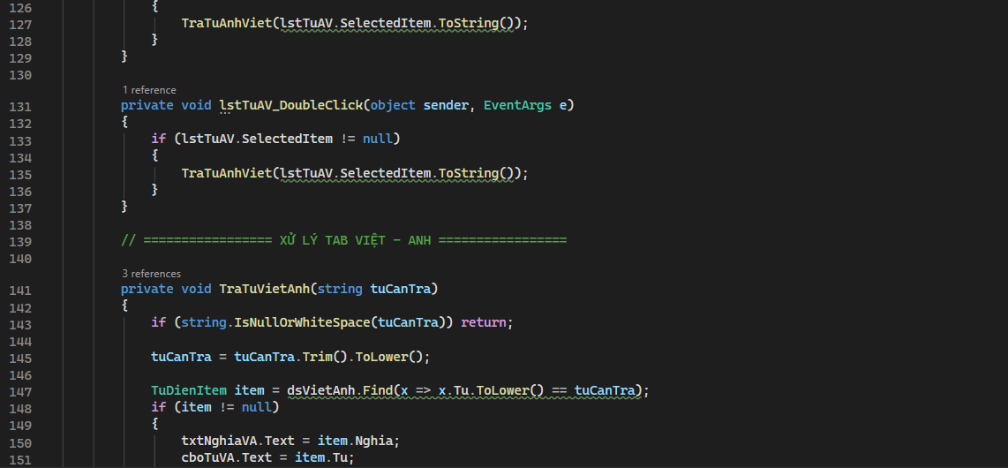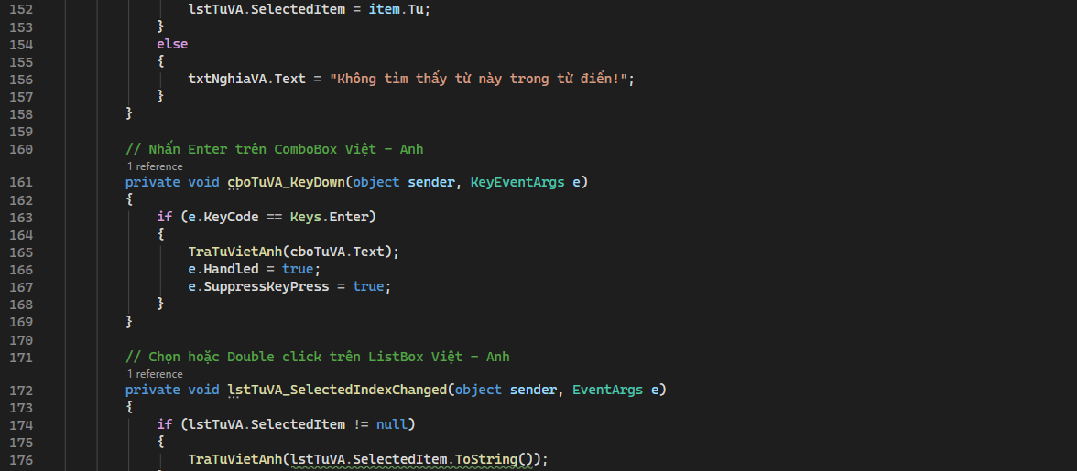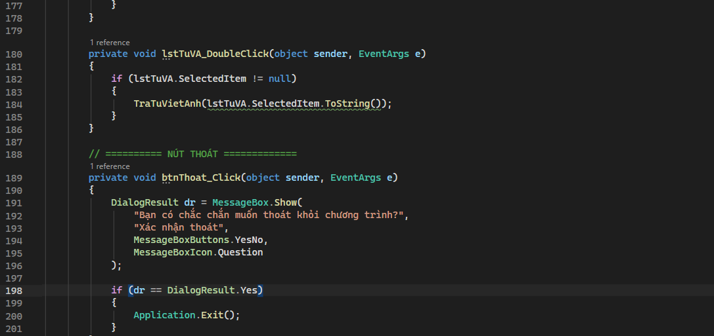
Kết quả:
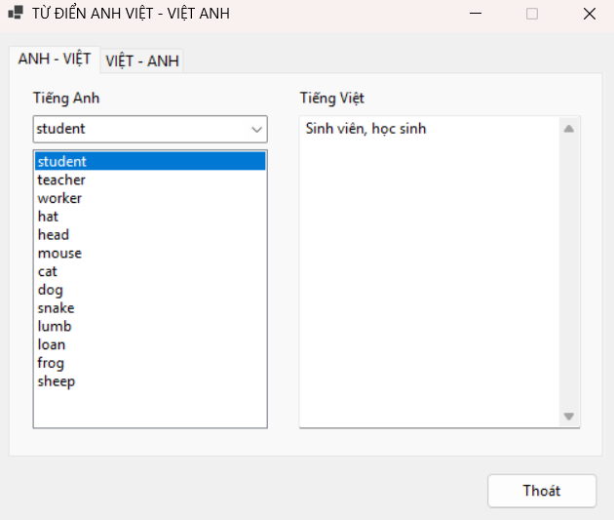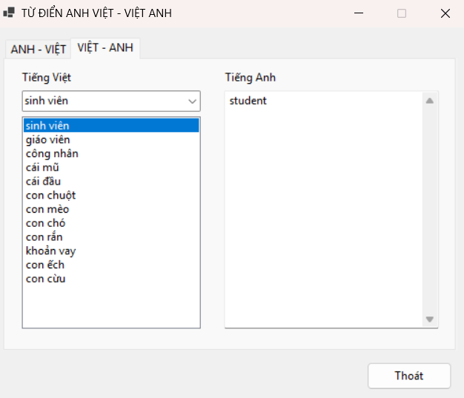

Bài 2 – Bài tập về nhà
Code:
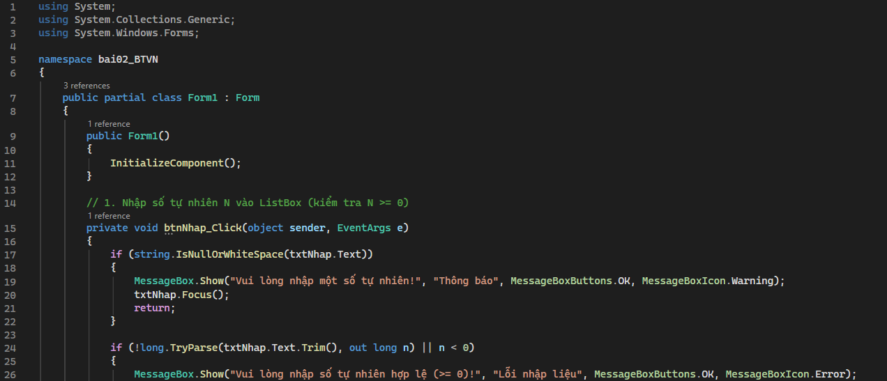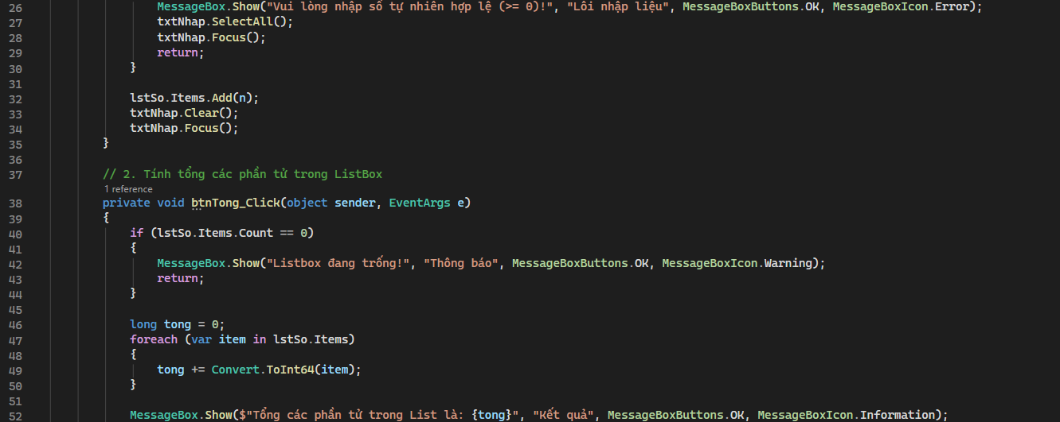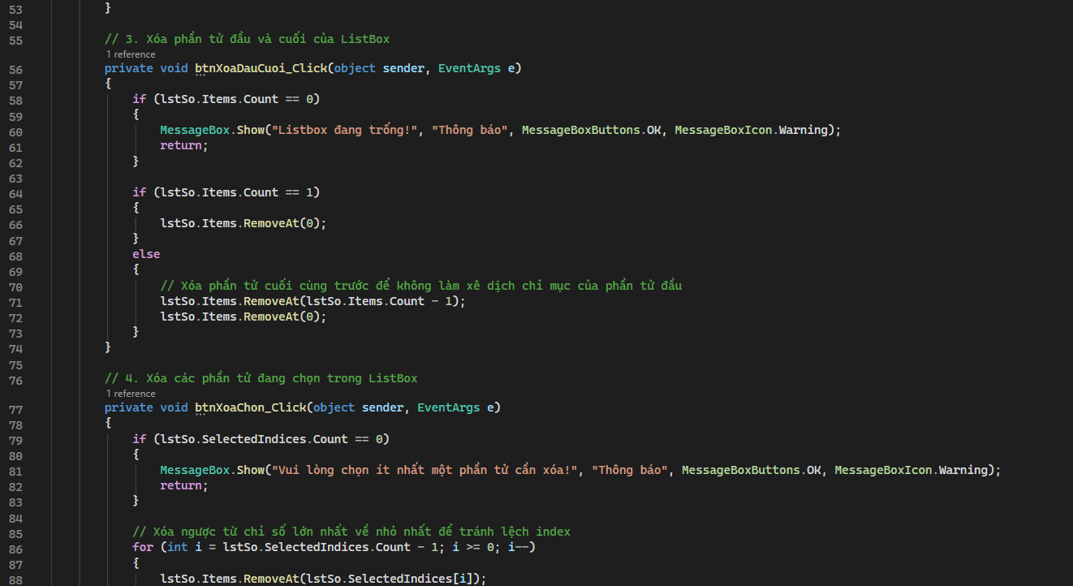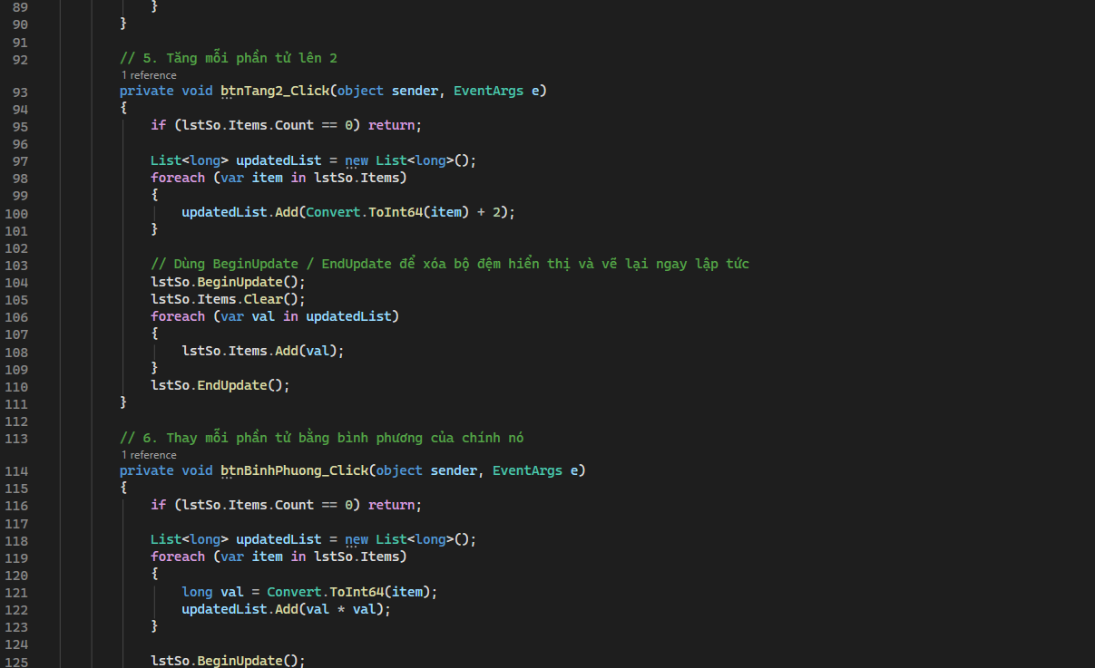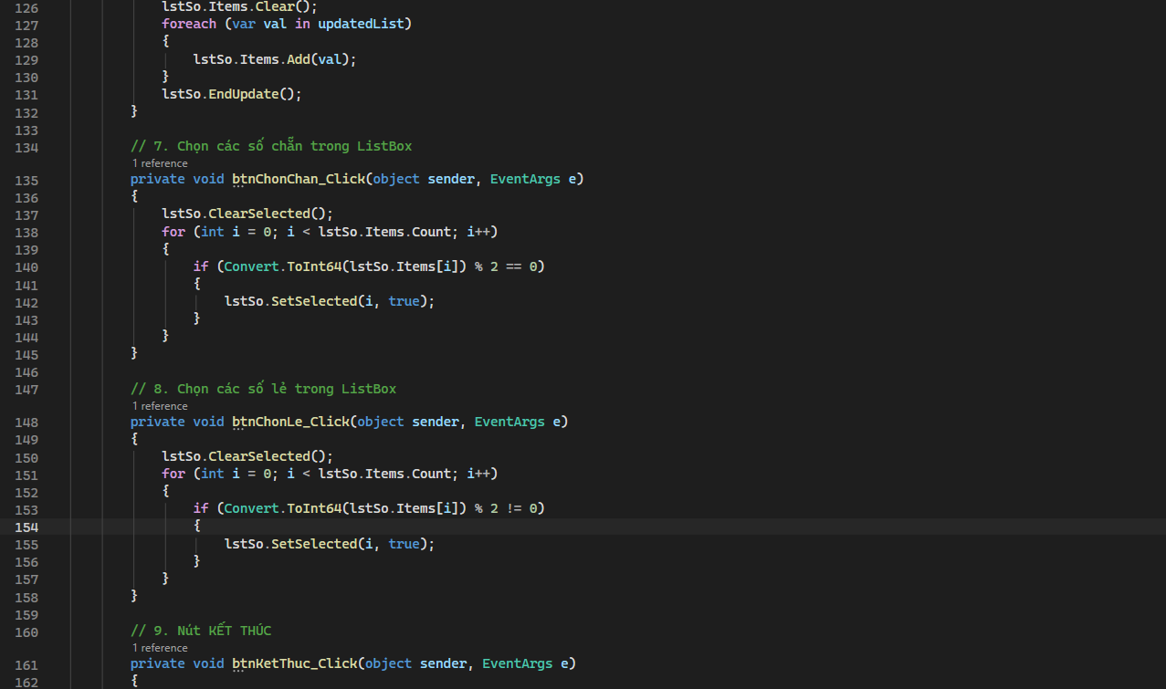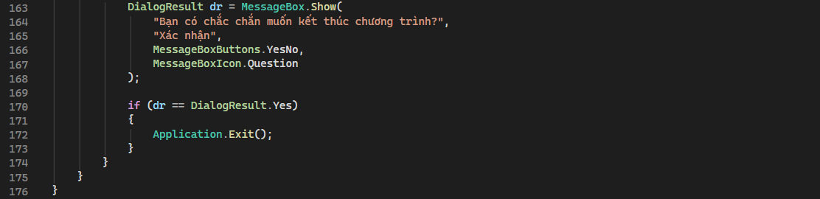
Kết quả:
Tổng các pt trong mảng:
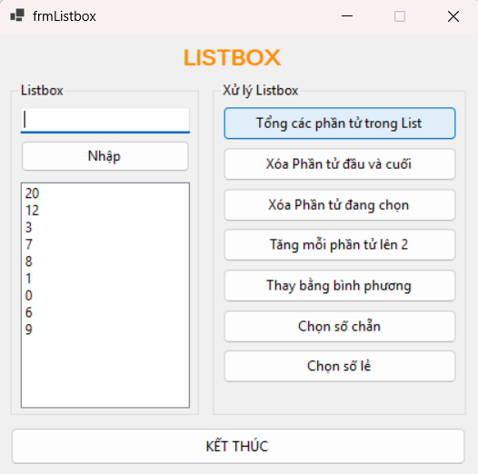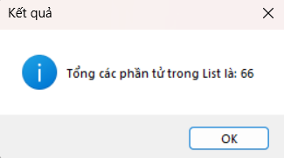
Xóa pt đầu và cuối:
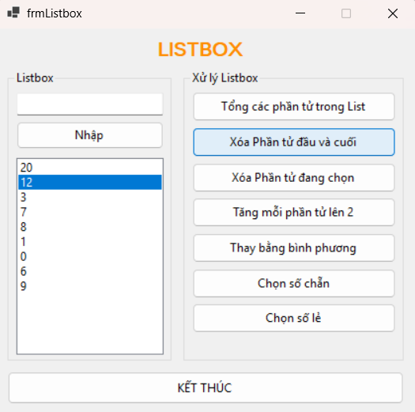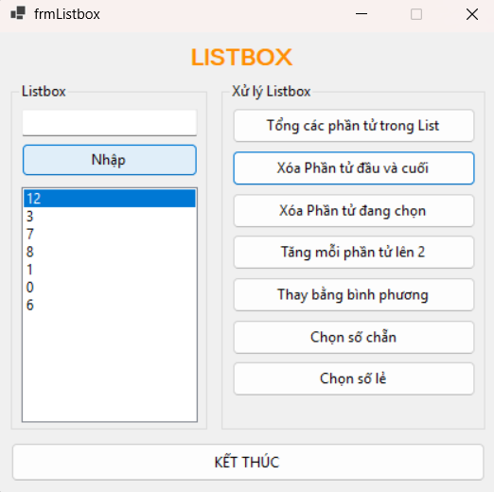

Xóa pt đang chọn:
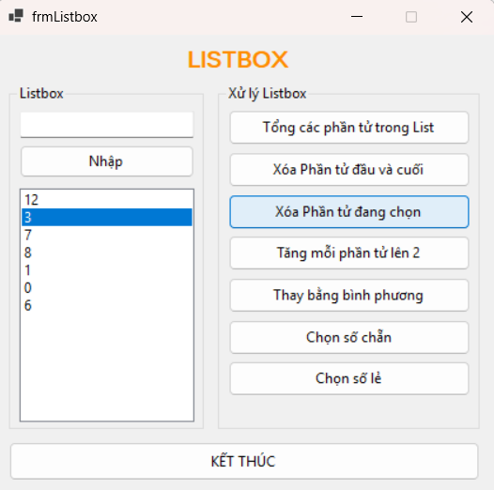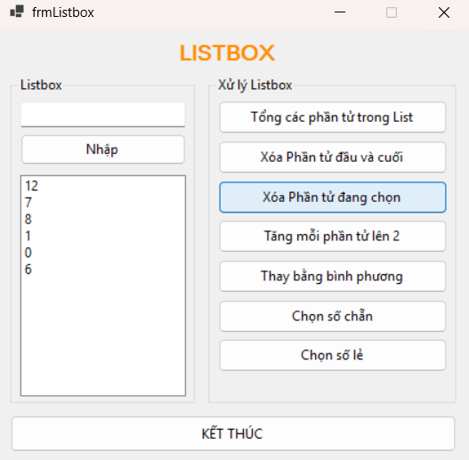
Tăng mỗi pt lên 2:
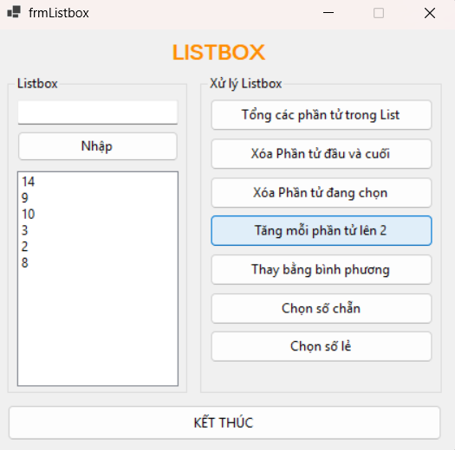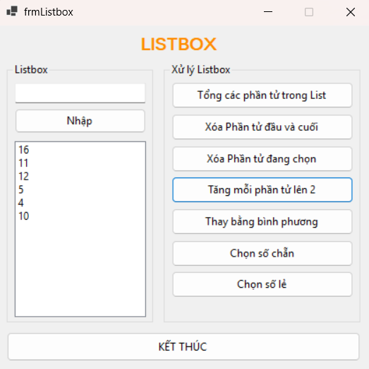

Thay bằng bình phương:
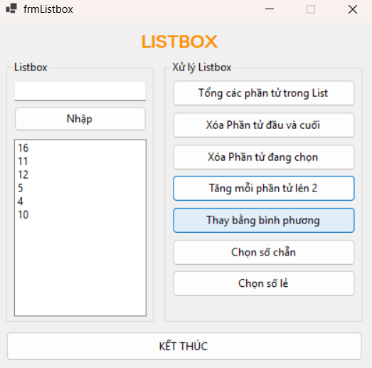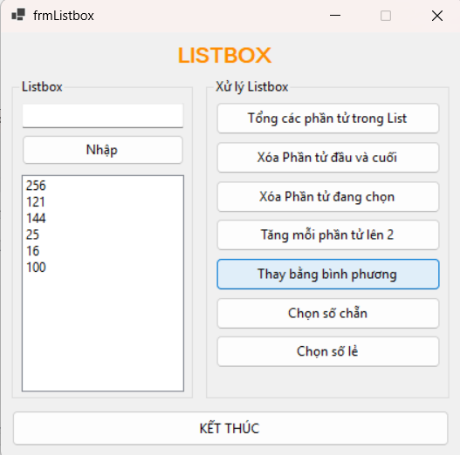
Chọn số chẵn:
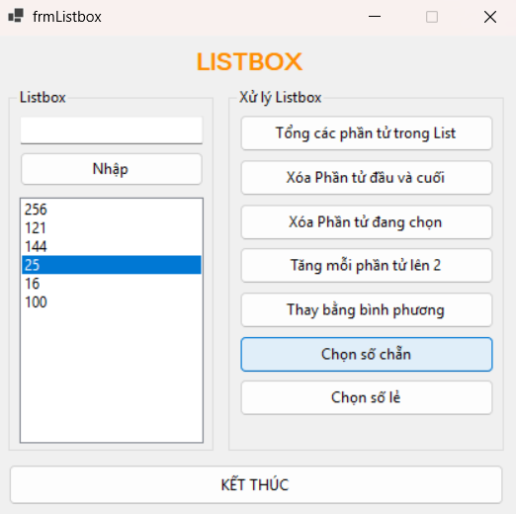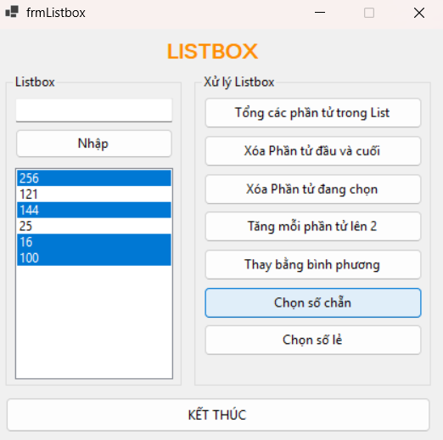

Chọn số lẻ:
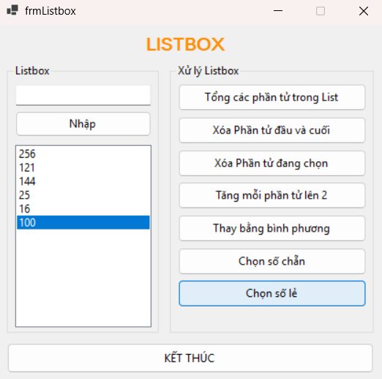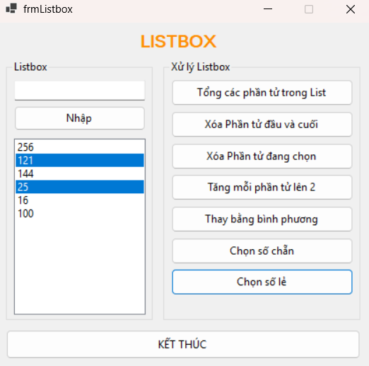

Bài 3 – Bài tập về nhà
Code:
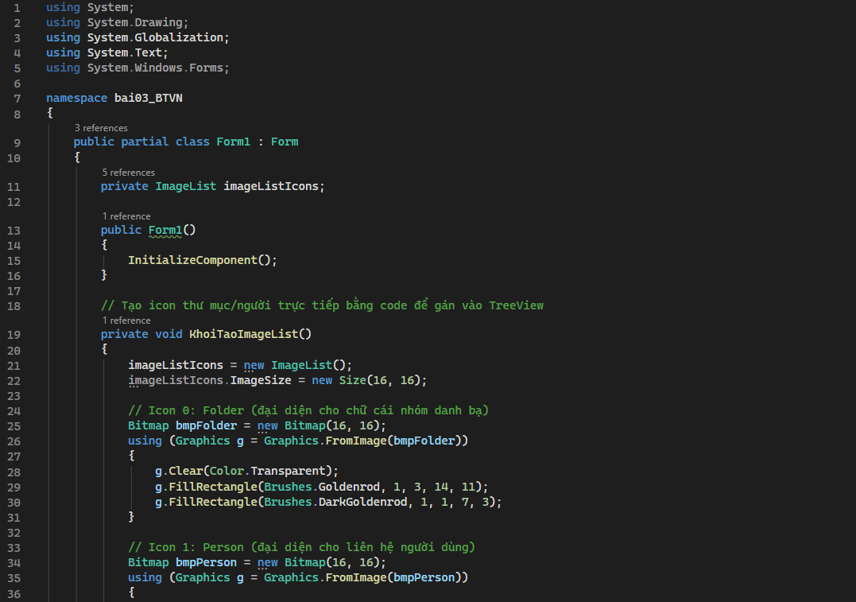
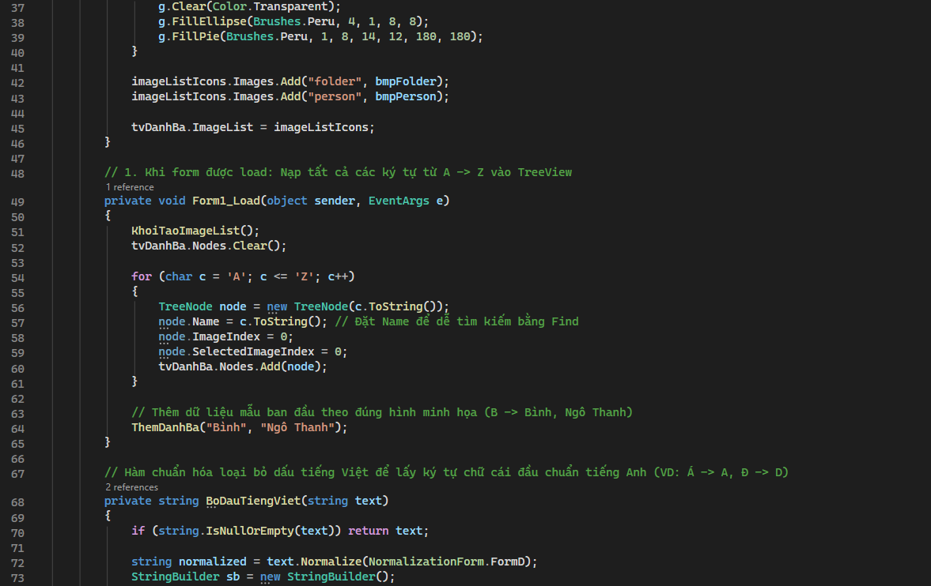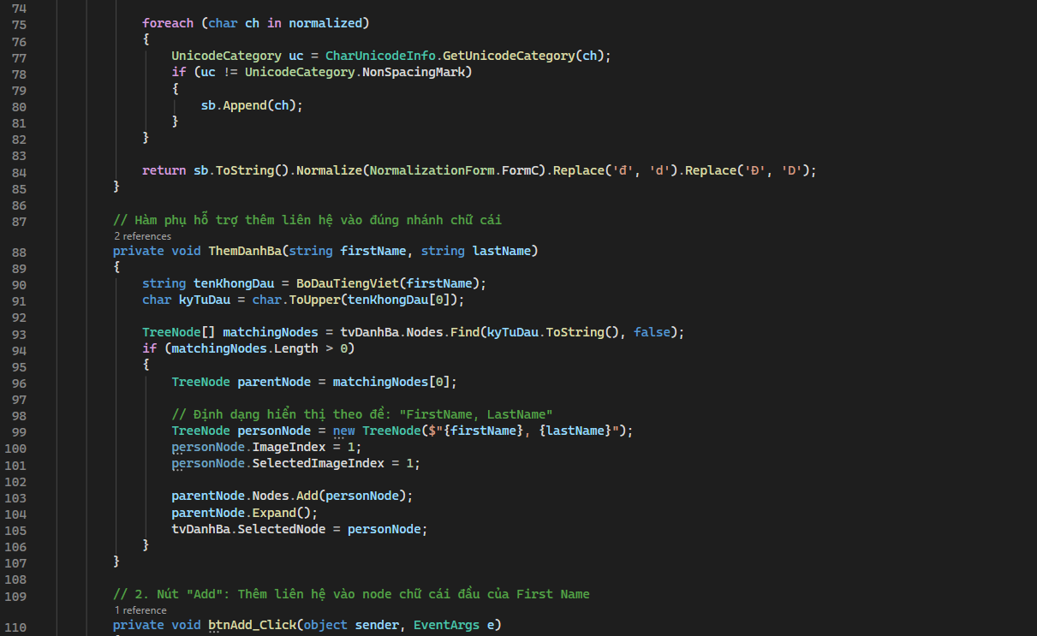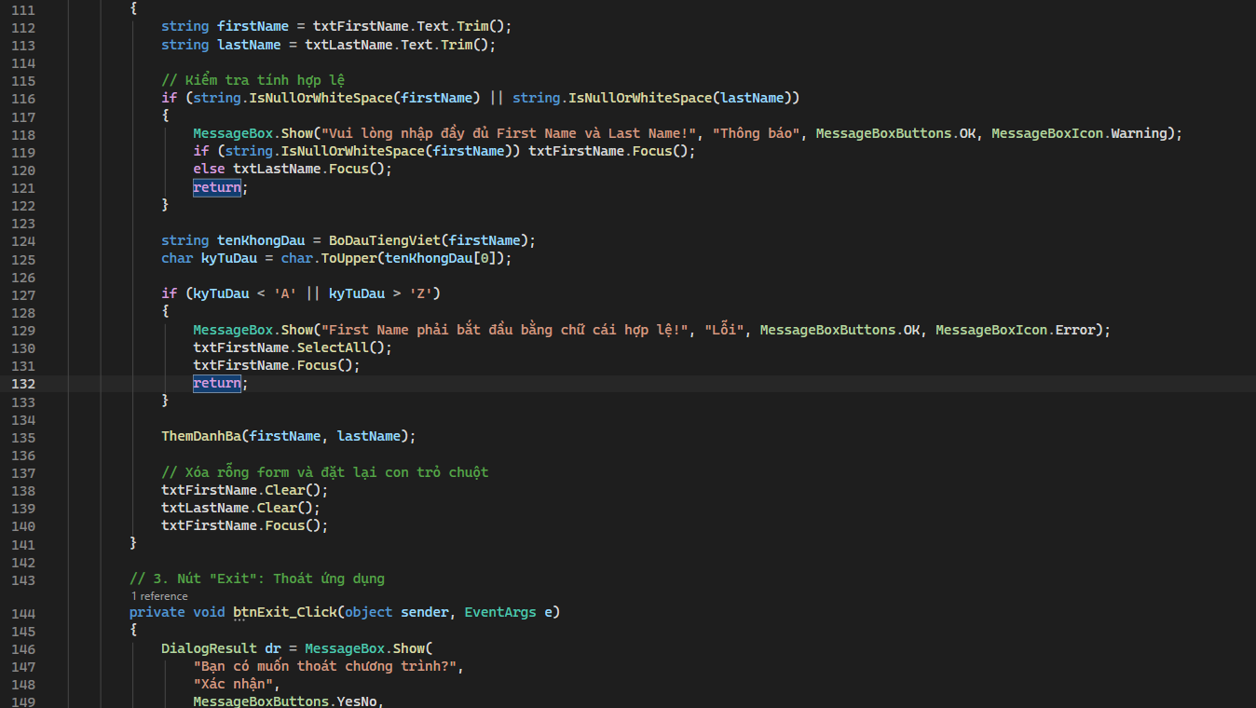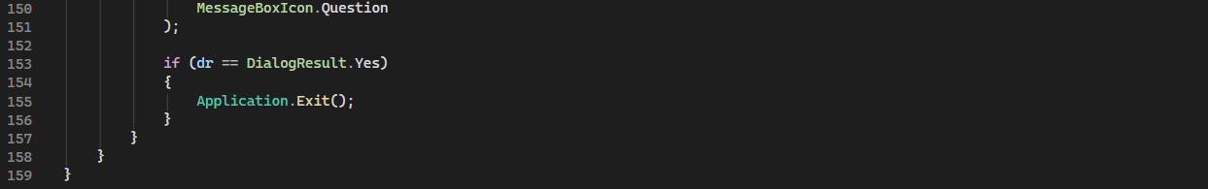
Kết quả:
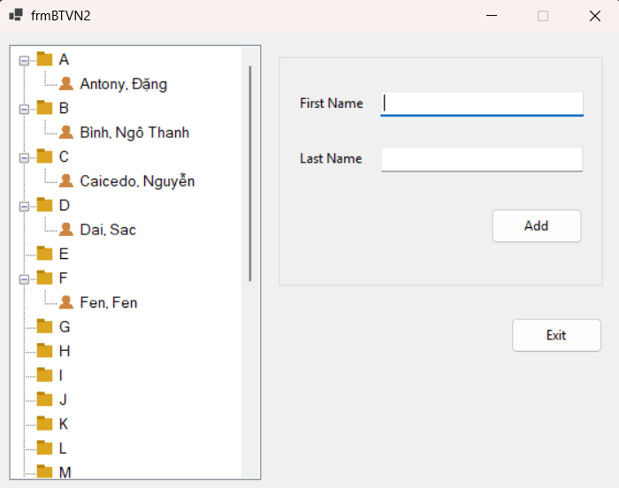
Giải thích:
Đoạn mã triển khai ứng dụng danh bạ theo bảng chữ cái bằng C# Windows Forms với cấu trúc cây trên TreeView. Khi khởi chạy (Form1_Load), chương trình tạo bộ biểu tượng qua ImageList, nạp 26 node gốc từ A -> Z và thêm sẵn một liên hệ mẫu. Khi nhấn "Add", hệ thống kiểm tra các ô nhập không được để trống, chuẩn hóa ký tự đầu của First Name (bỏ dấu tiếng Việt qua hàm BoDauTiengViet) để định vị node chữ cái cha bằng hàm Find, rồi tạo node con định dạng "FirstName, LastName" (kèm icon liên hệ), tự động mở rộng nhánh cây (Expand) và đặt lại tiêu điểm ô nhập. Cuối cùng, nút "Exit" mở hộp thoại xác nhận Yes/No trước khi đóng ứng dụng qua Application.Exit.

Thực hành 5d
Bài 1 – Bài tập tại lớp
Code:
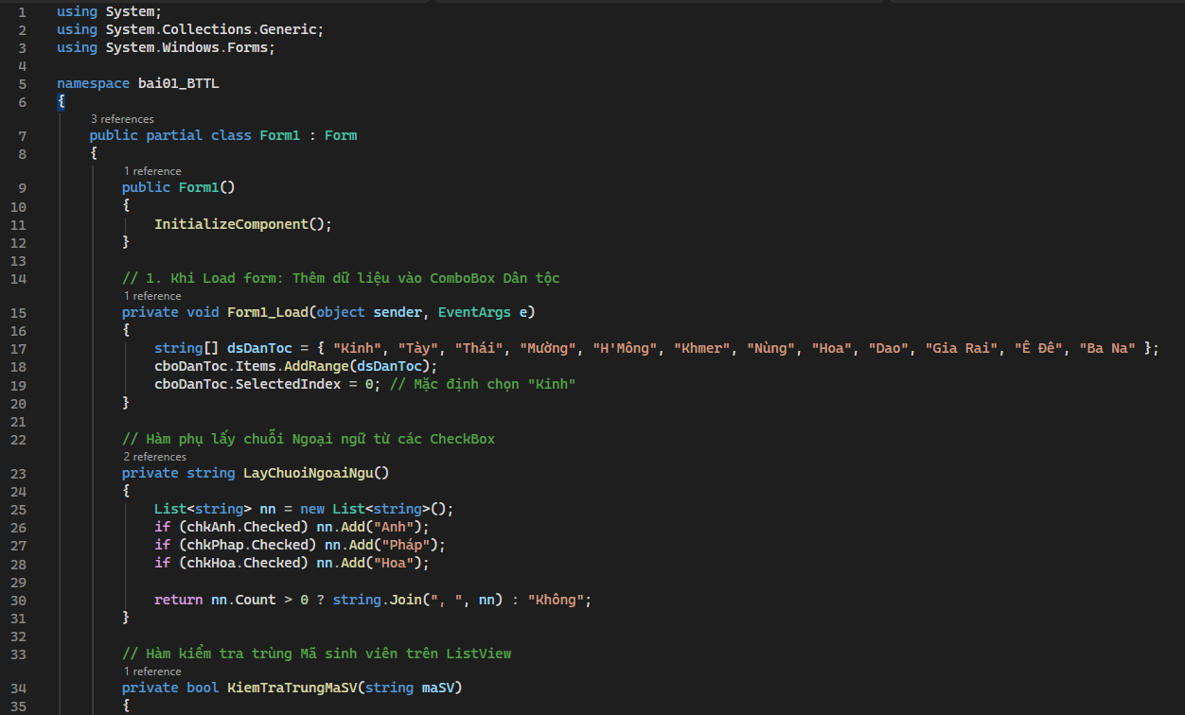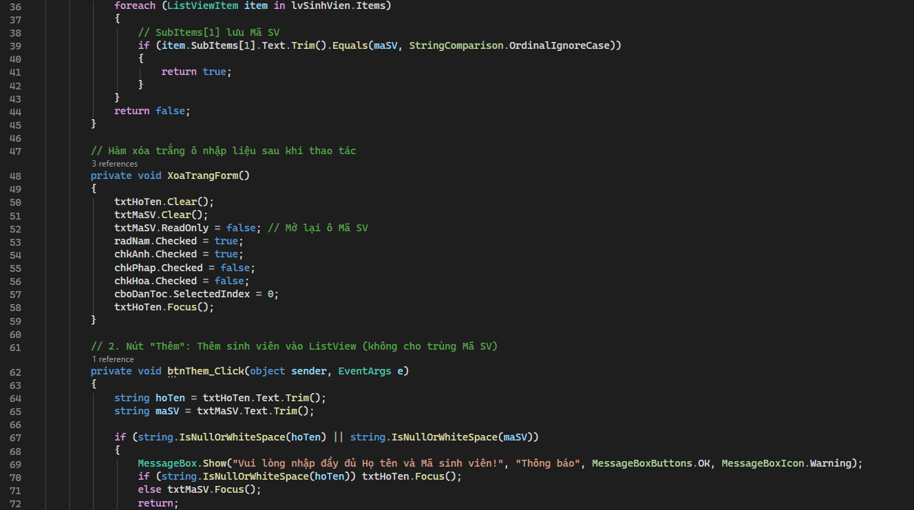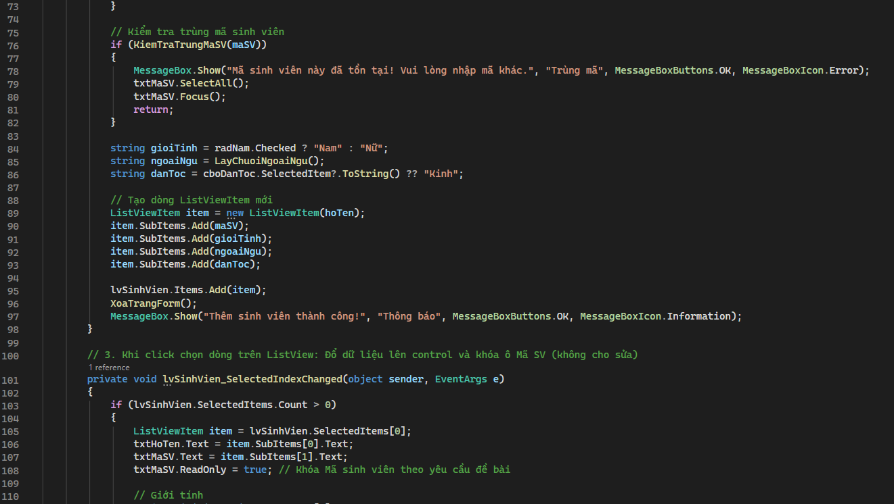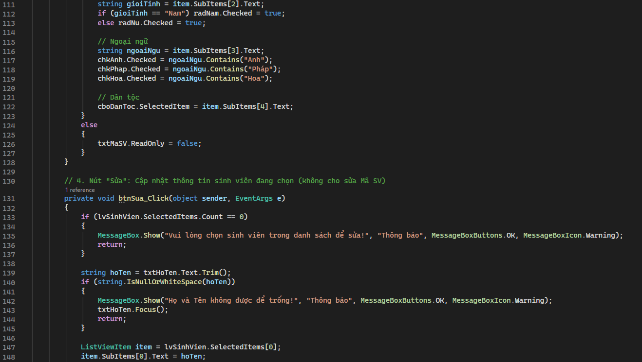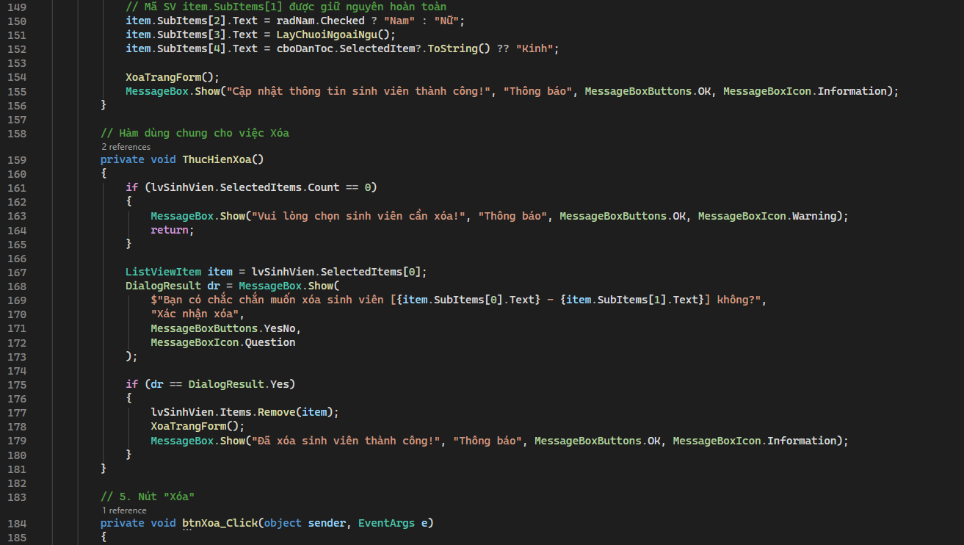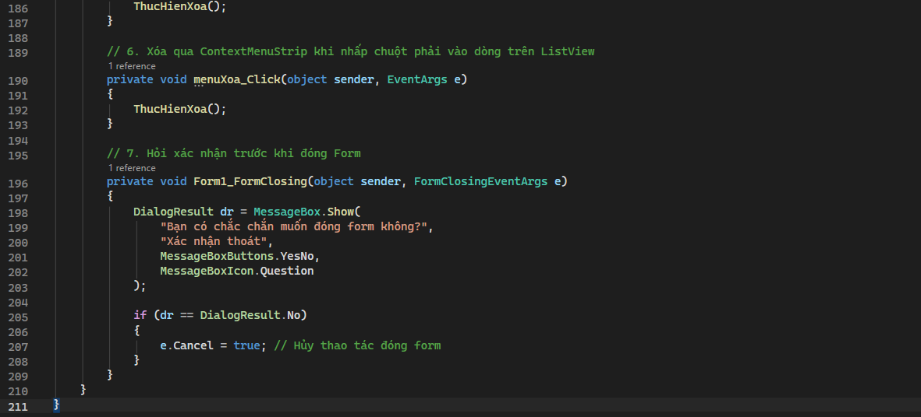
Kết quả:

Thêm:
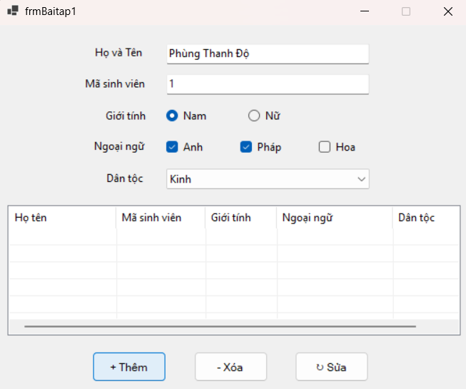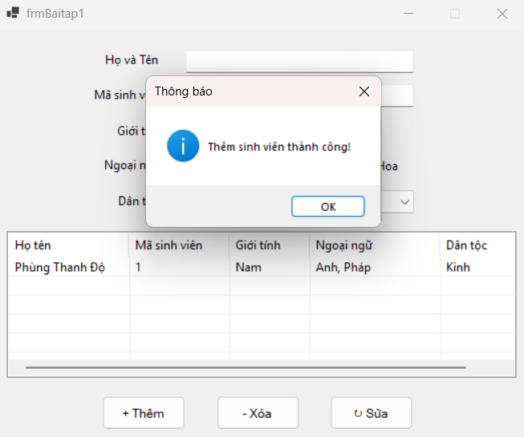
Xóa:
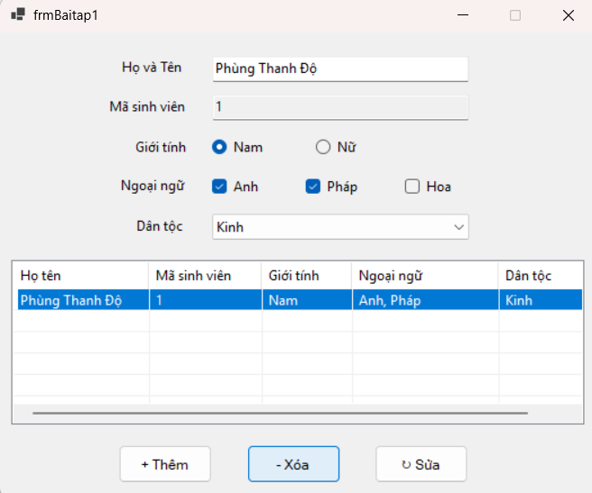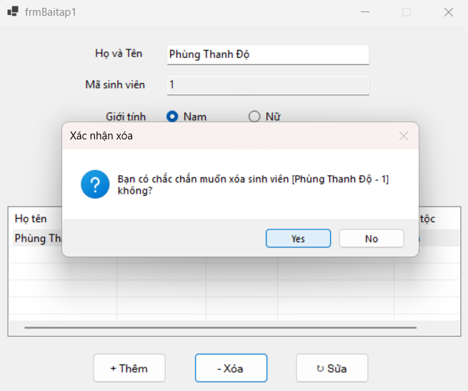
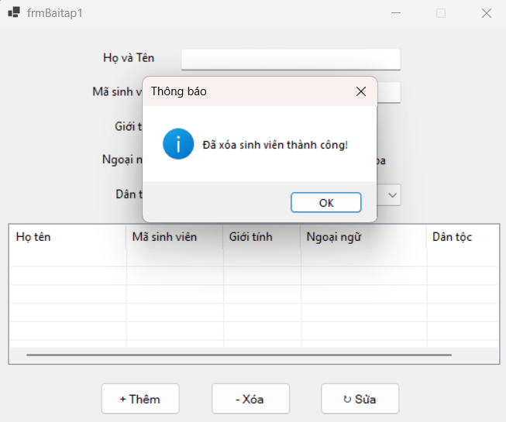
Sửa:
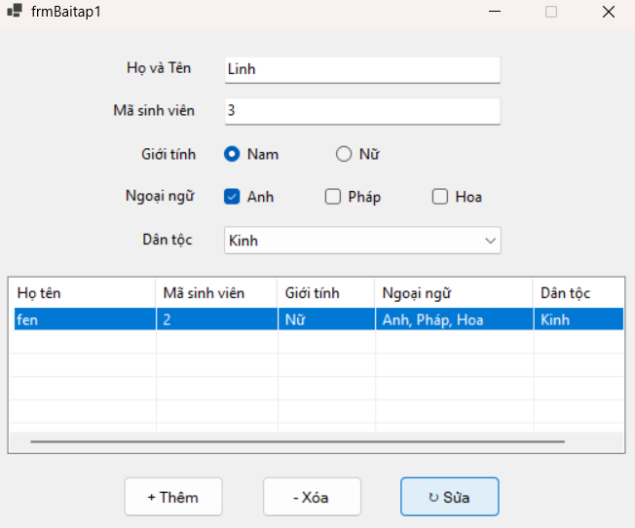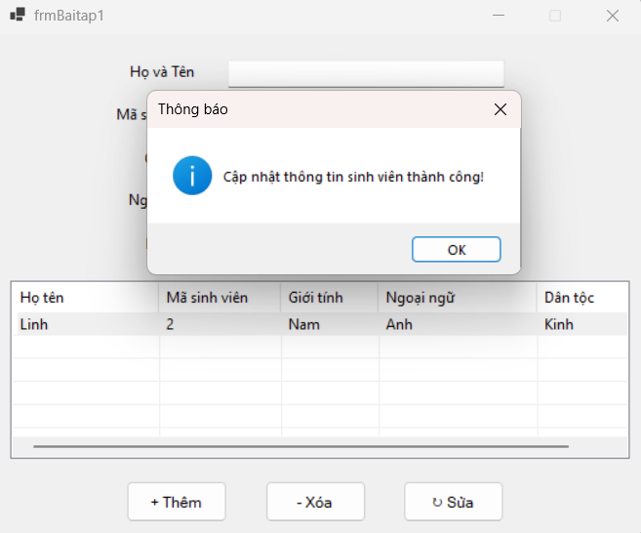
Giải thích:
Đoạn mã quản lý sinh viên bằng ListView trên Windows Forms. Form nạp sẵn danh sách dân tộc vào ComboBox khi mở. Nút "Thêm" kiểm tra dữ liệu và chặn trùng Mã sinh viên trước khi thêm dòng mới. Khi chọn dòng trên ListView, thông tin tự điền lên form và khóa ô Mã SV (ReadOnly) để nút "Sửa" chỉ cập nhật các thông tin khác. Chức năng xóa dùng chung qua nút bấm hoặc menu chuột phải (ContextMenuStrip) kèm xác nhận Yes/No. Sự kiện FormClosing hiển thị hộp thoại xác nhận trước khi đóng form.

Bài 2 – Bài tập tại lớp
Code:
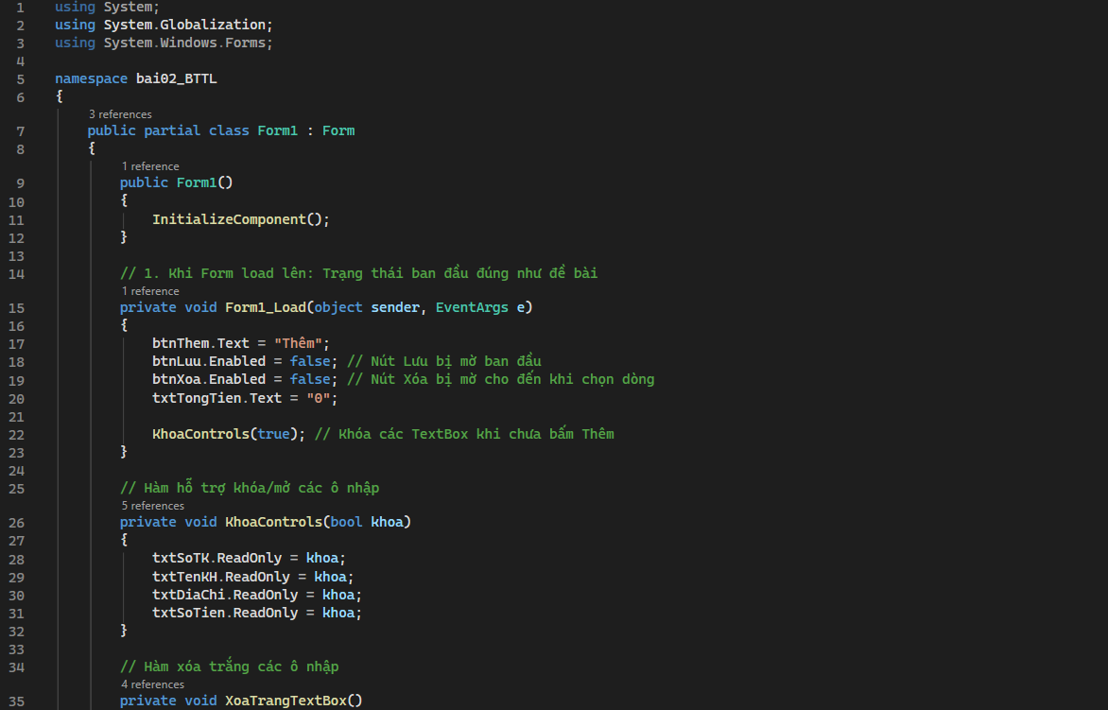
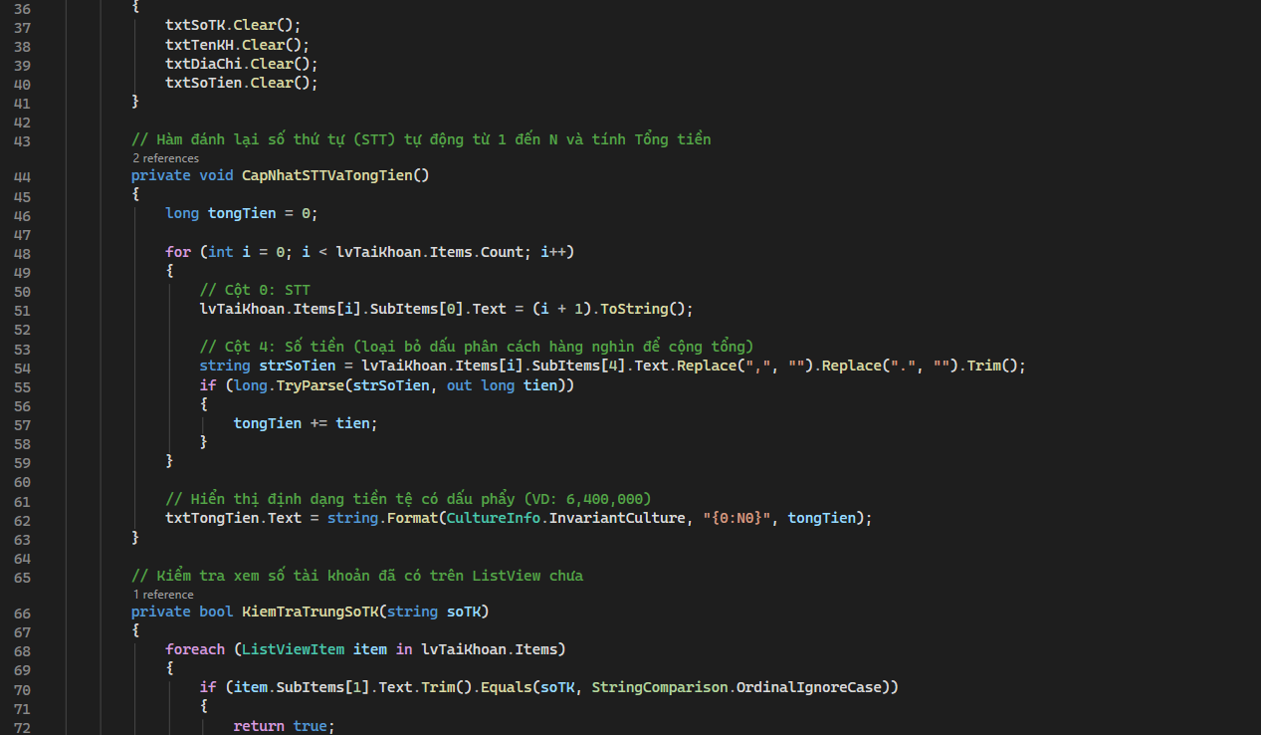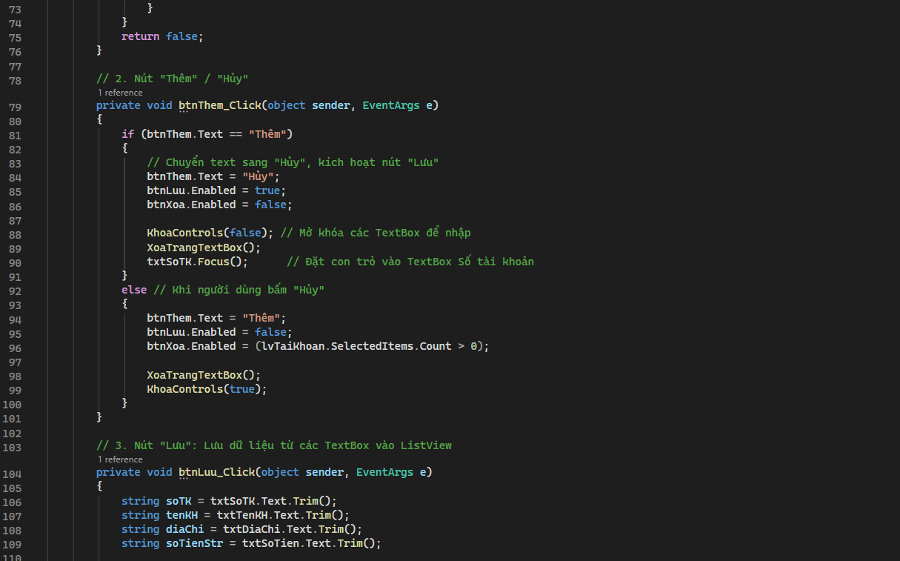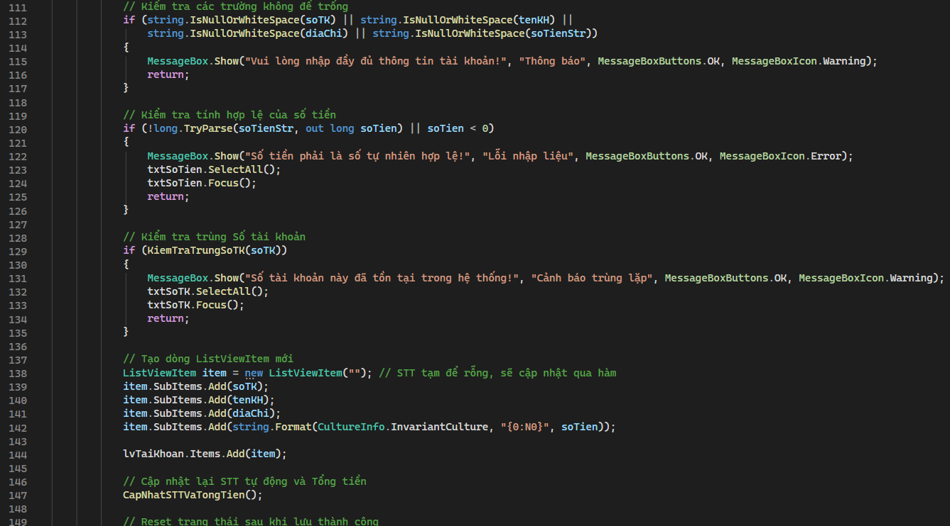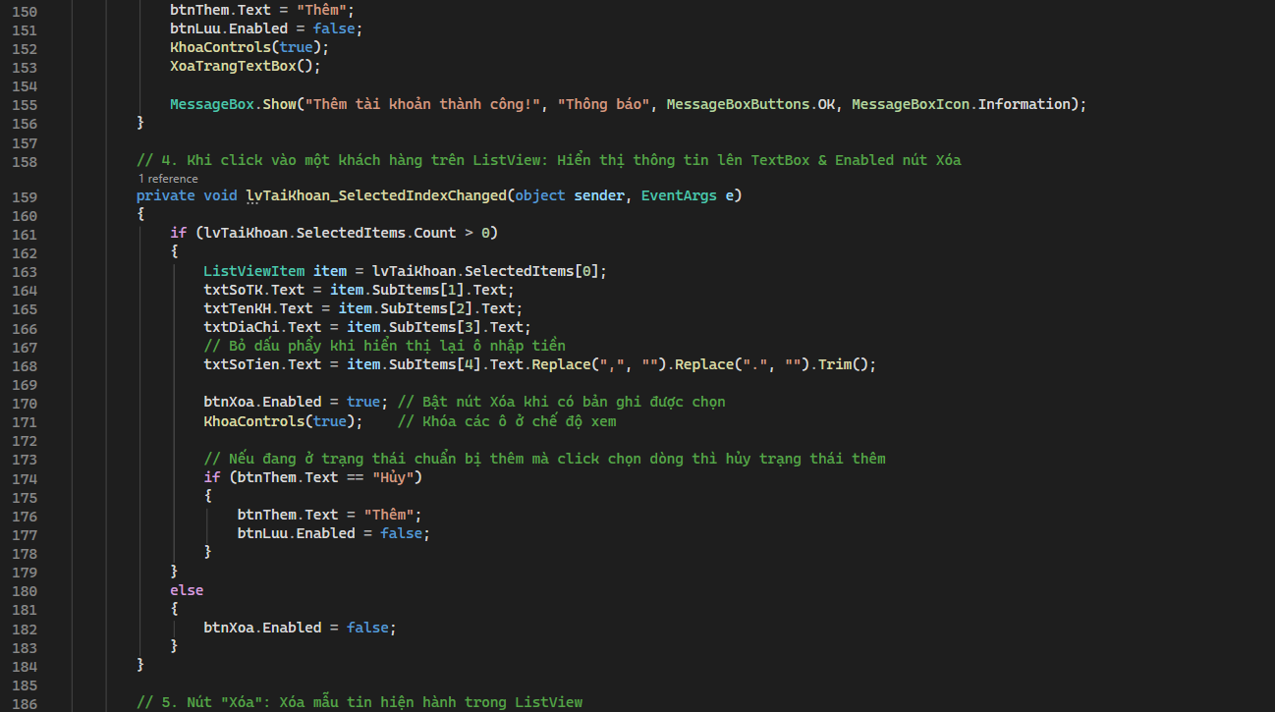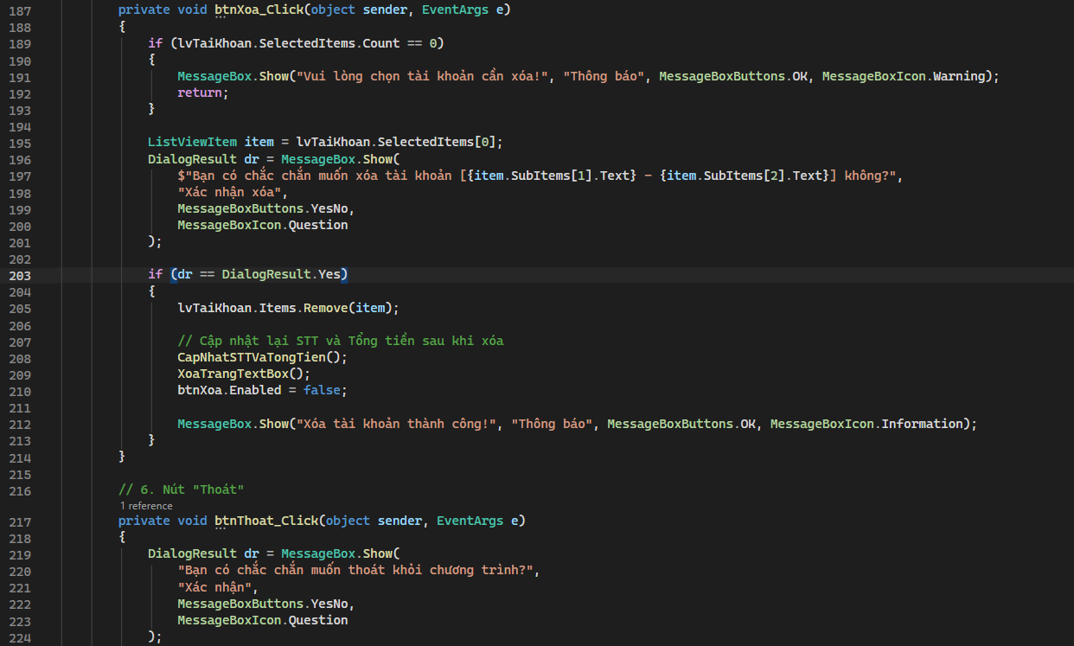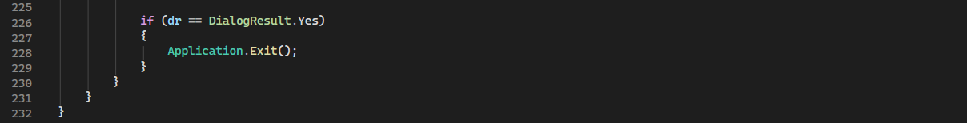
Kết quả:
Thêm:
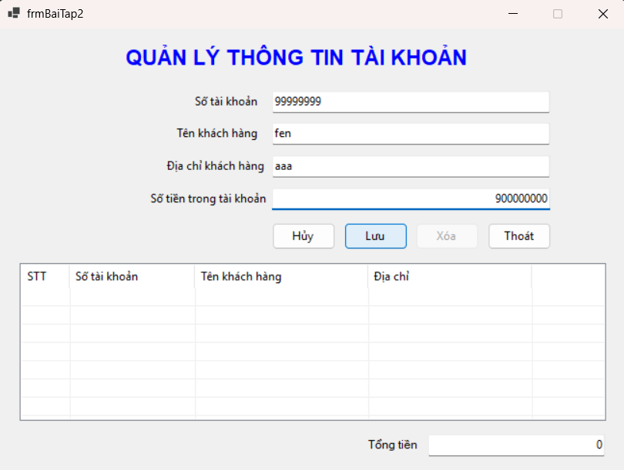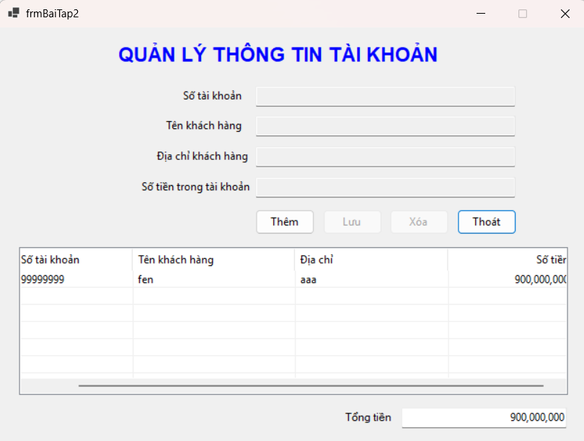

Xóa:
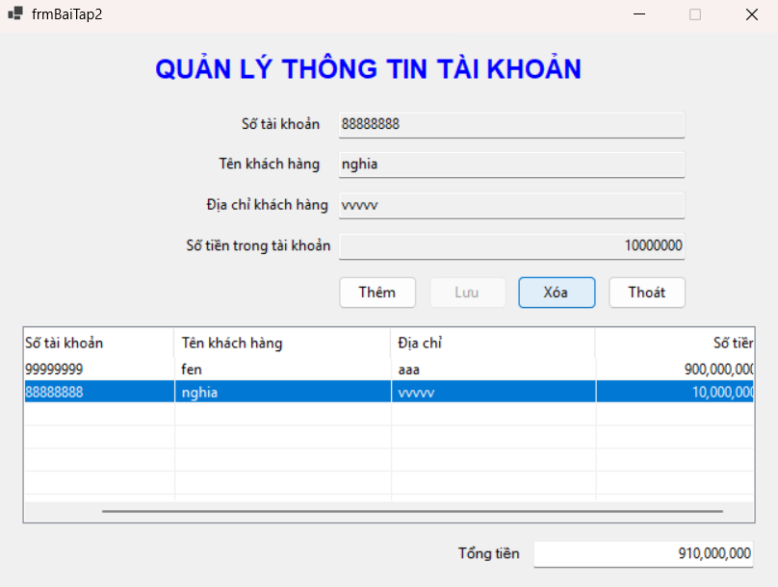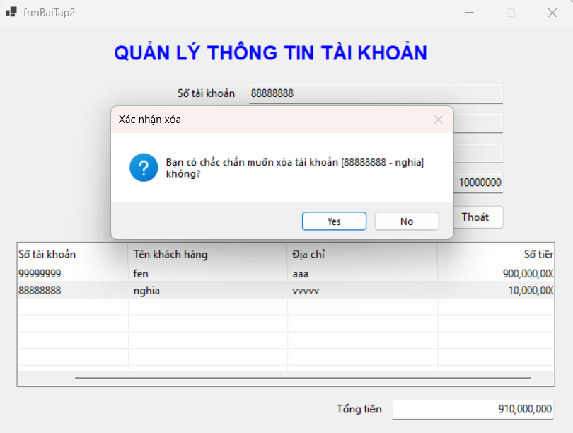
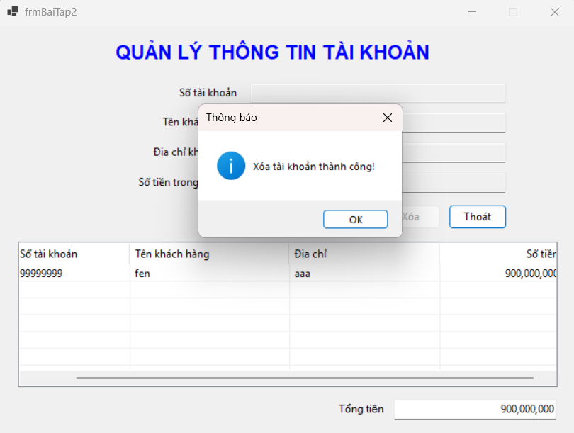
Giải thích:
Đoạn mã quản lý tài khoản ngân hàng bằng ListView trên Windows Forms. Form ban đầu khóa ô nhập và làm mờ nút Lưu/Xóa. Nhấn "Thêm" sẽ đổi nút thành "Hủy", xóa trắng ô nhập, đưa con trỏ về ô Số tài khoản và bật nút "Lưu". Nút "Lưu" kiểm tra dữ liệu, chặn trùng số tài khoản và nạp dòng mới vào ListView. Nhấp chọn dòng trên ListView sẽ đổ ngược dữ liệu lên các TextBox và kích hoạt nút "Xóa" (có xác nhận Yes/No). Cả hai thao tác thêm và xóa đều tự động gọi hàm cập nhật lại STT từ 1 đến N và tính tổng tiền hiển thị có định dạng phân cách hàng nghìn.

Bài 1 – Bài tập nâng cao
Code:
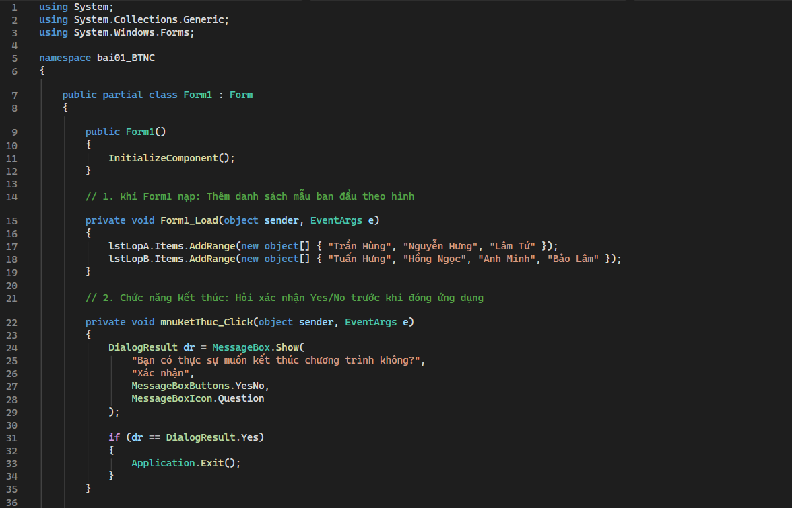
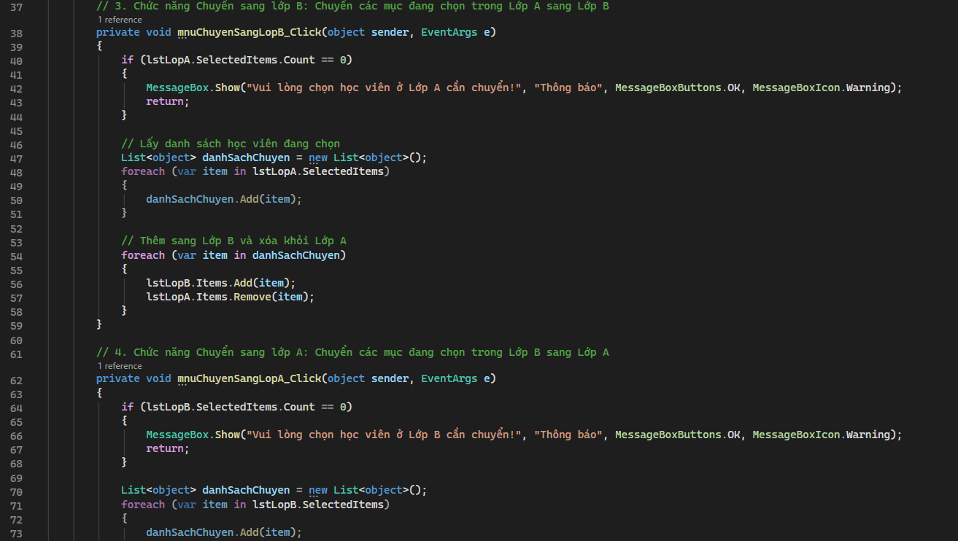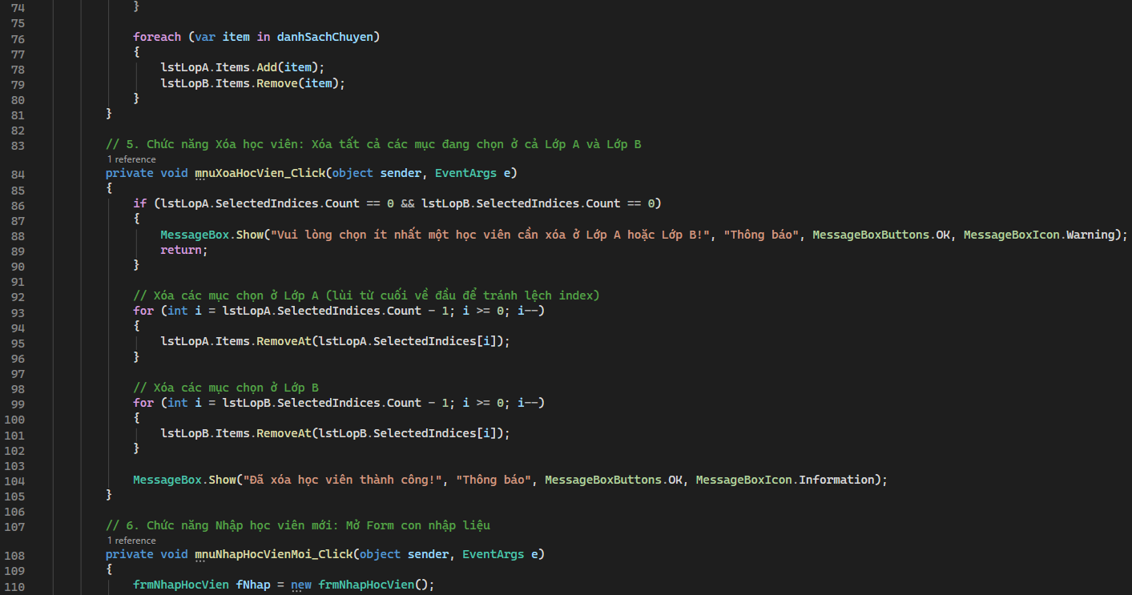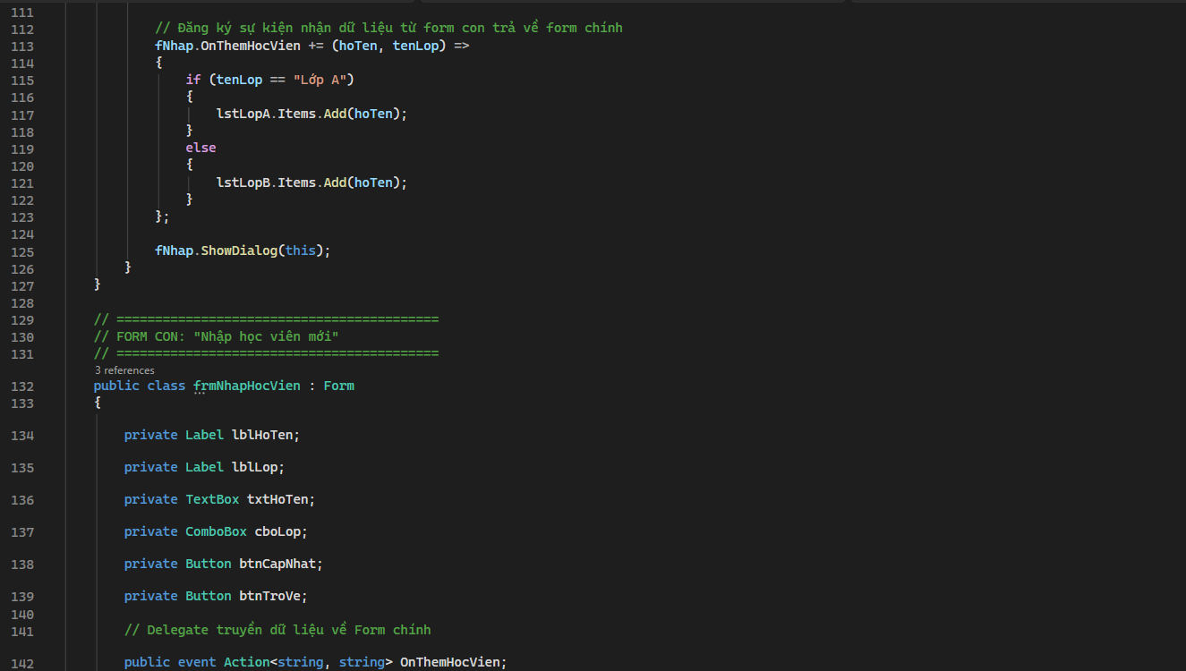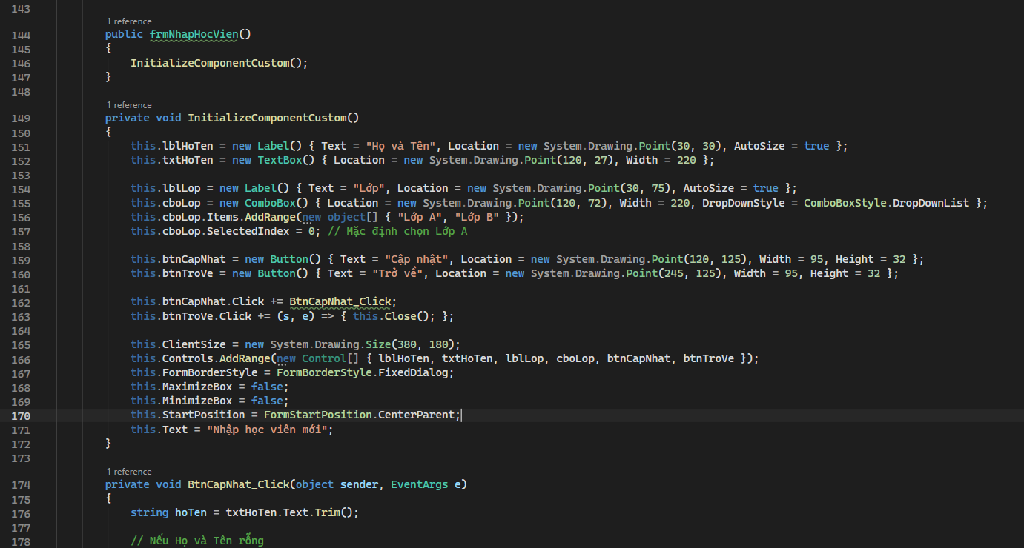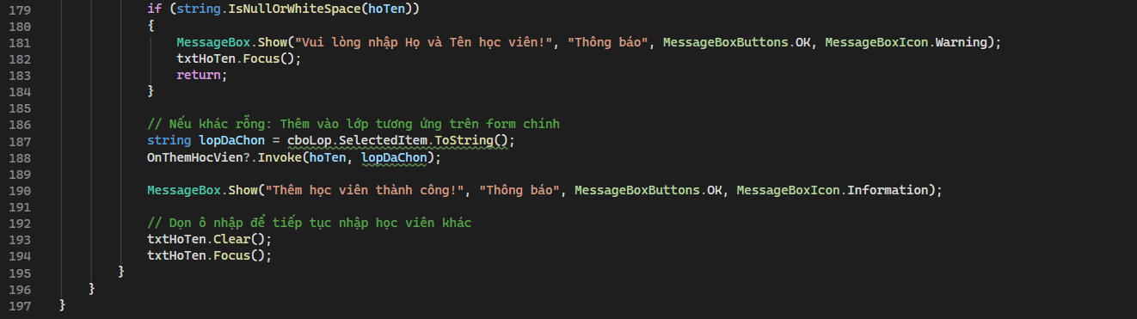
Kết quả:
Nhập hv mới:
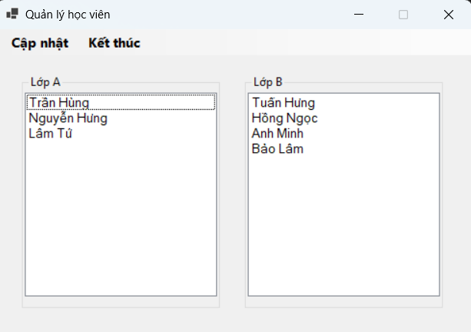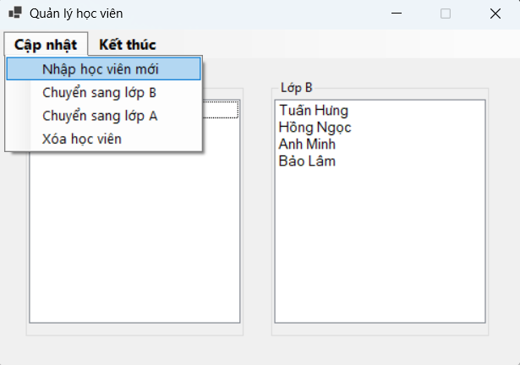
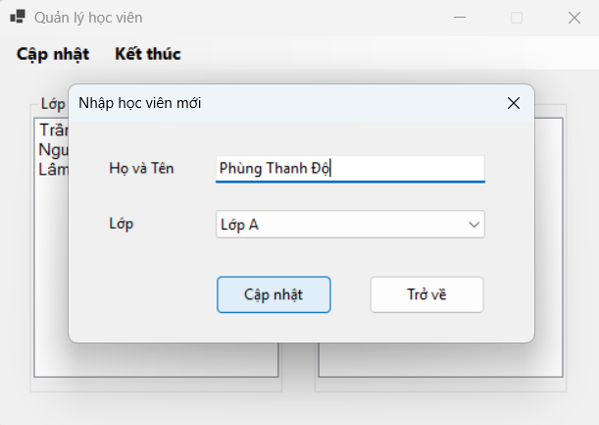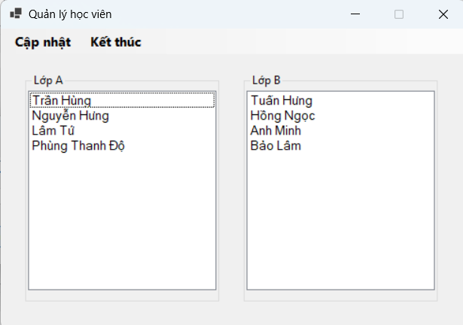
Chuyển sang lớp B:
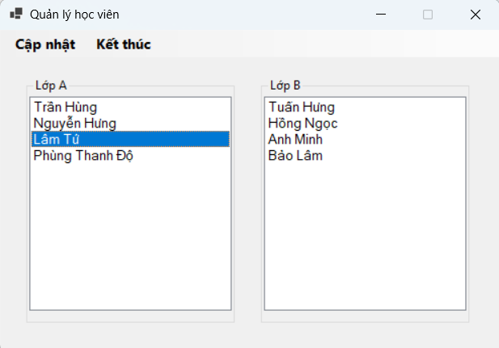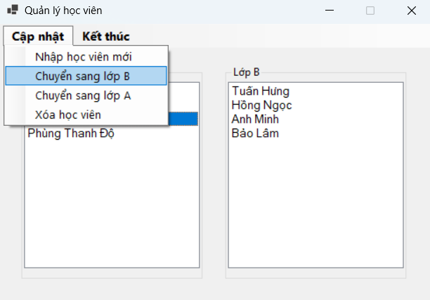
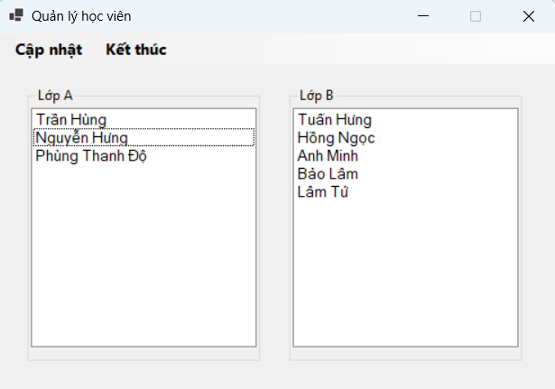
Chuyển sang lớp A:
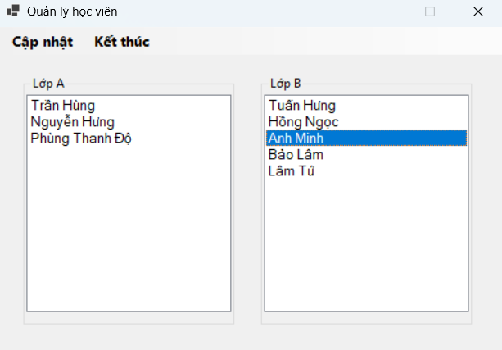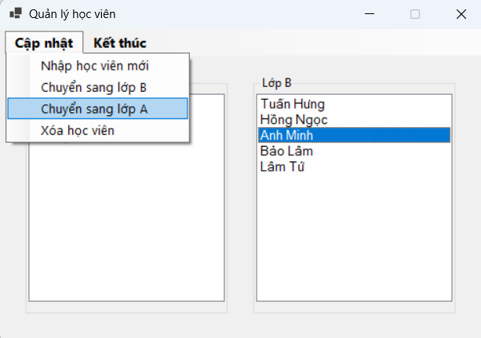
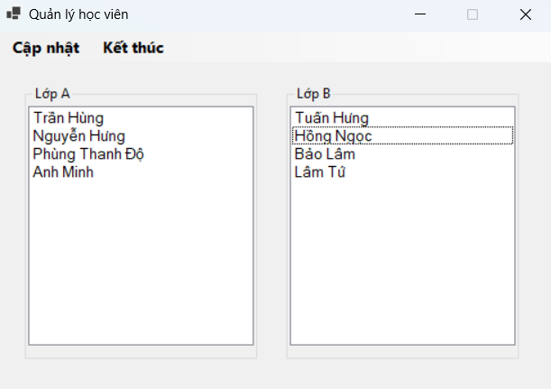
Xóa học viên:
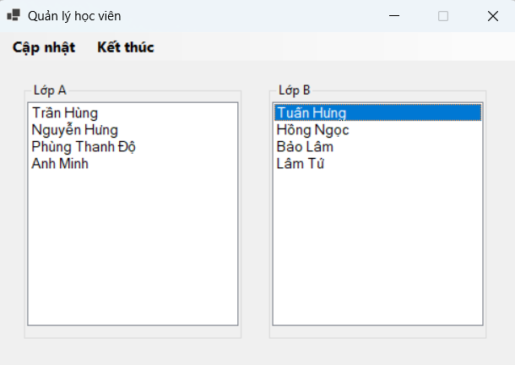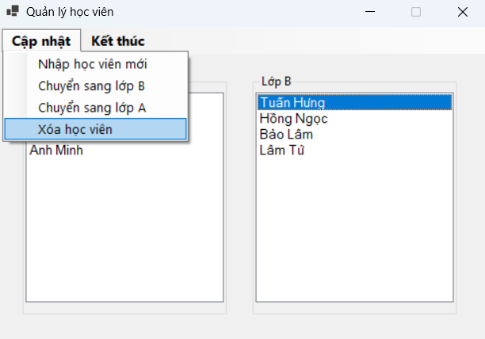
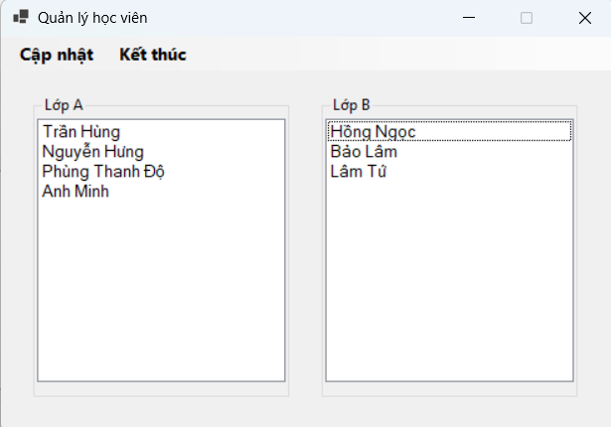
Giải thích:
Đoạn mã quản lý học viên trên Windows Forms sử dụng hai form phối hợp để xử lý danh sách. Form chính nạp sẵn học viên mẫu vào hai ListBox đại diện cho Lớp A và Lớp B. Các menu cho phép chuyển học viên qua lại hoặc xóa mục chọn bằng cách duyệt ngược chỉ số, đi kèm kiểm tra dữ liệu trước khi thực thi. Khi nhập học viên mới, form con dạng hộp thoại hiển thị để thu thập thông tin và dùng sự kiện delegate đẩy dữ liệu về ListBox tương ứng trên form chính. Chức năng kết thúc luôn hỏi xác nhận Yes/No trước khi đóng ứng dụng.
Bài 1 – Bài tập về nhà
Code:
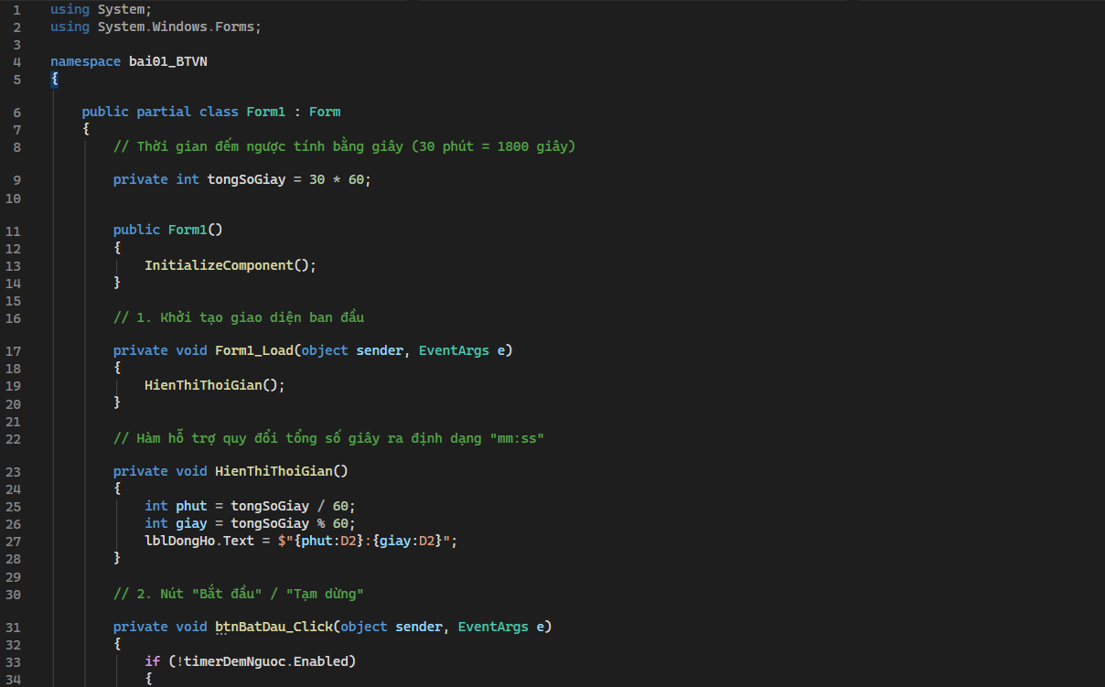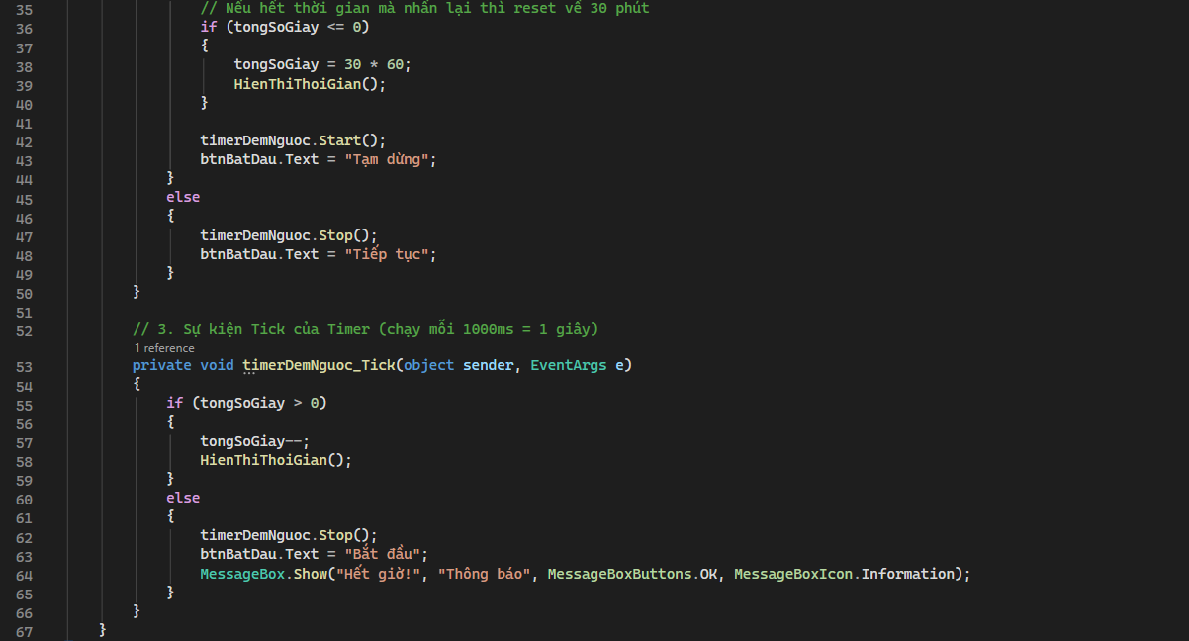
Kết quả:
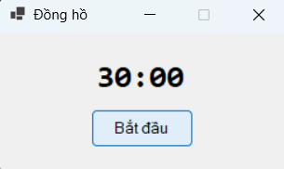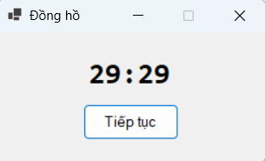
Giải thích:
Đoạn mã triển khai đồng hồ đếm ngược thời gian bằng C# Windows Forms sử dụng điều khiển Timer. Ban đầu, biến tongSoGiay lưu giá trị 1800 giây (30 phút) và hiển thị lên lblDongHo dưới dạng mm:ss. Khi nhấn nút "Bắt đầu", timerDemNguoc kích hoạt với chu kỳ 1 giây để giảm dần số giây còn lại và cập nhật giao diện; đồng thời nút chuyển nhãn linh hoạt giữa "Tạm dừng" và "Tiếp tục". Khi thời gian đếm về 0, bộ đếm tự dừng, khôi phục tên nút thành "Bắt đầu" và bật hộp thoại MessageBox thông báo hết giờ.

Bài 2 – Bài tập về nhà
Code:
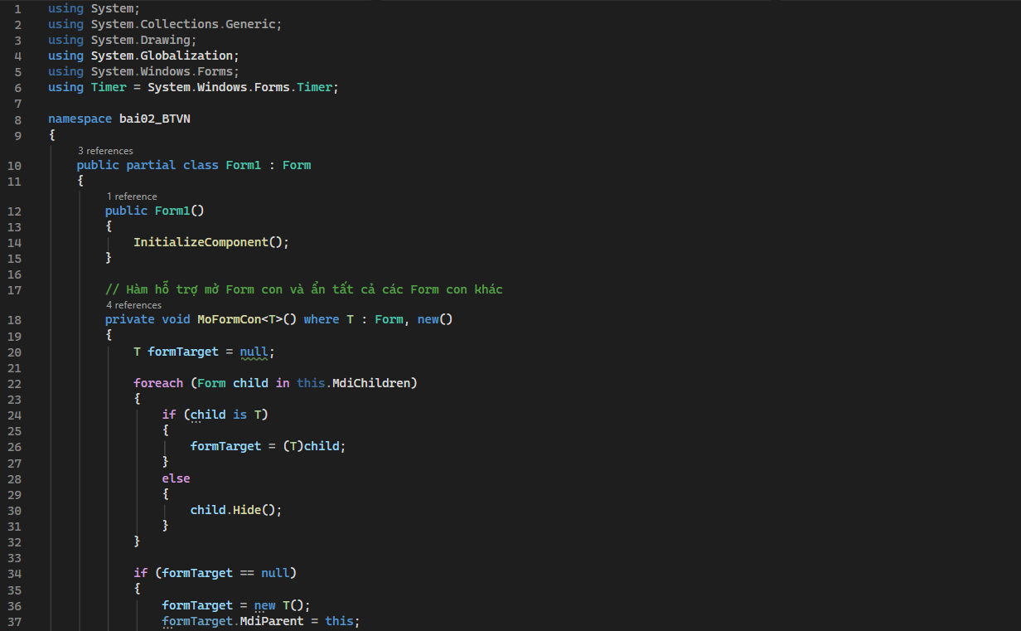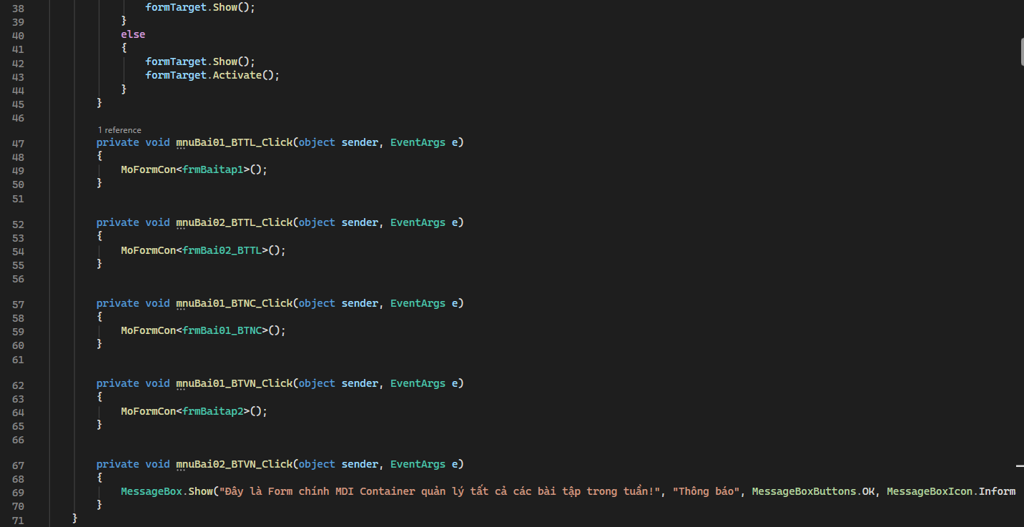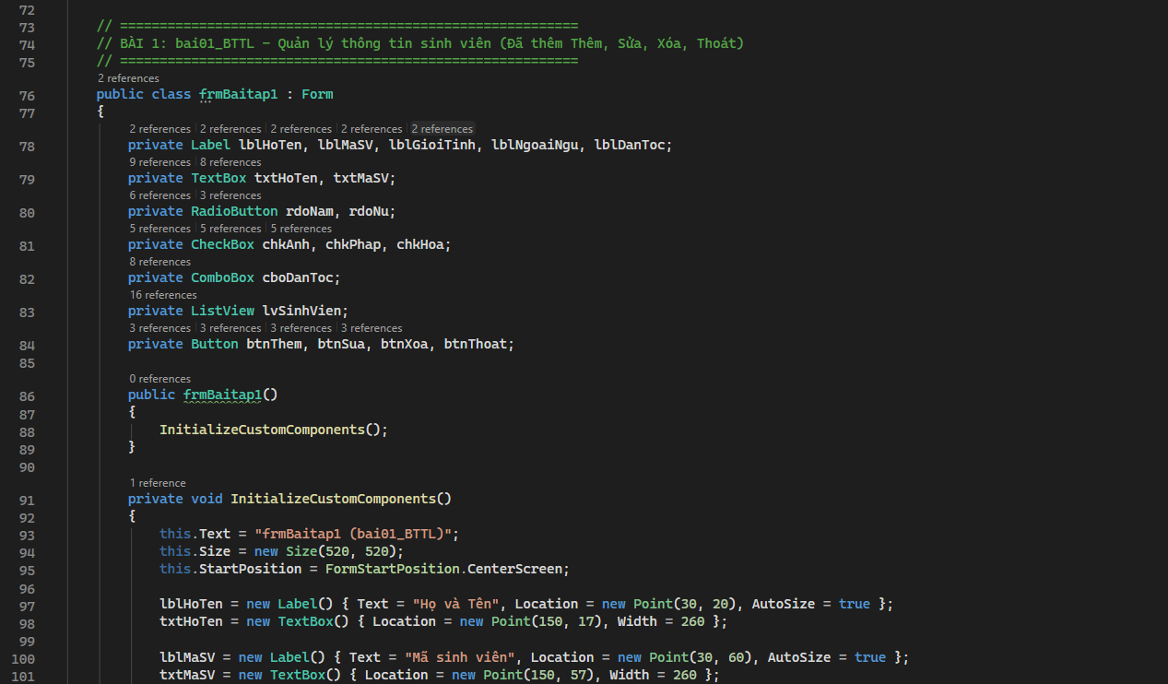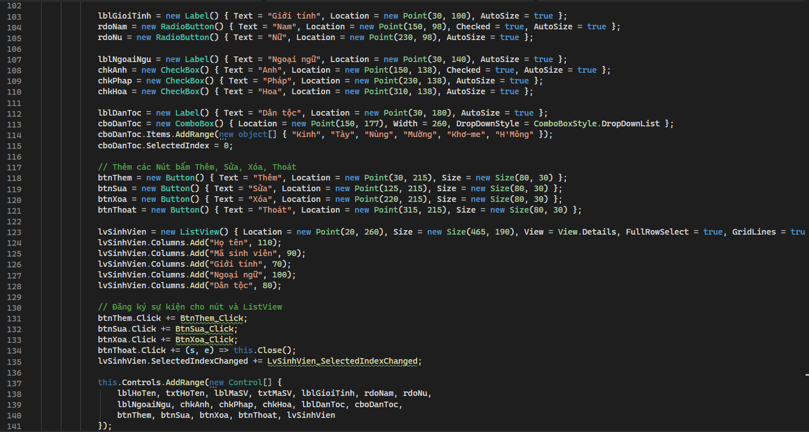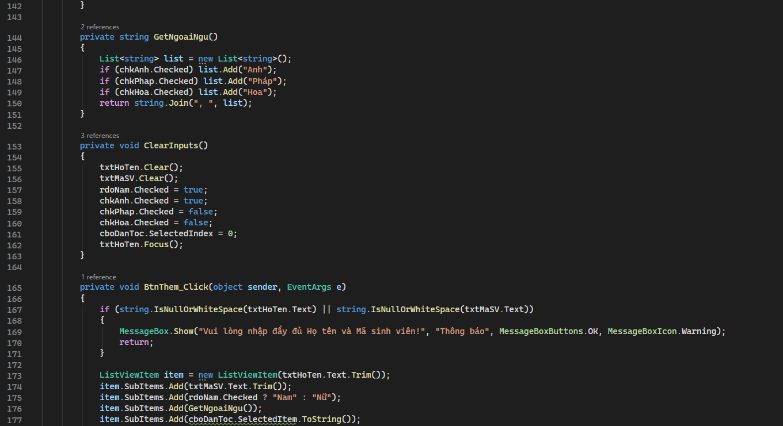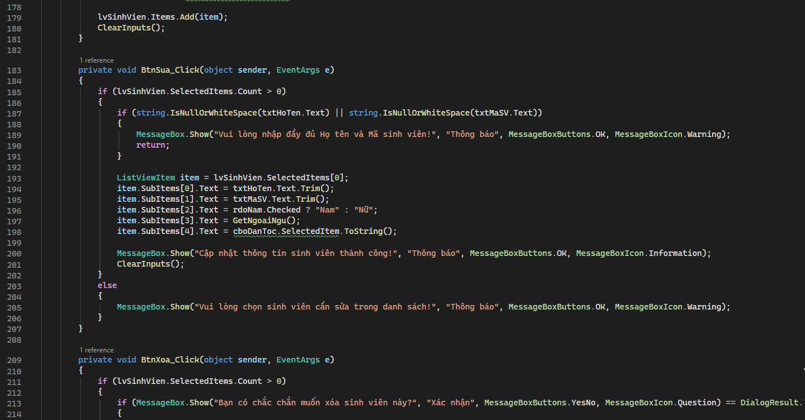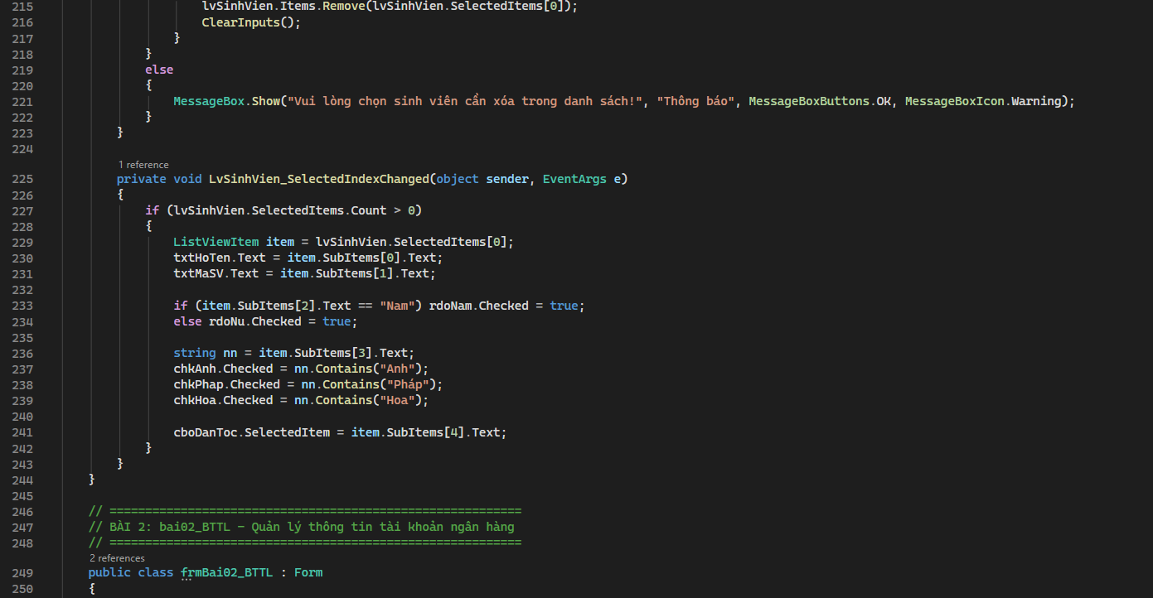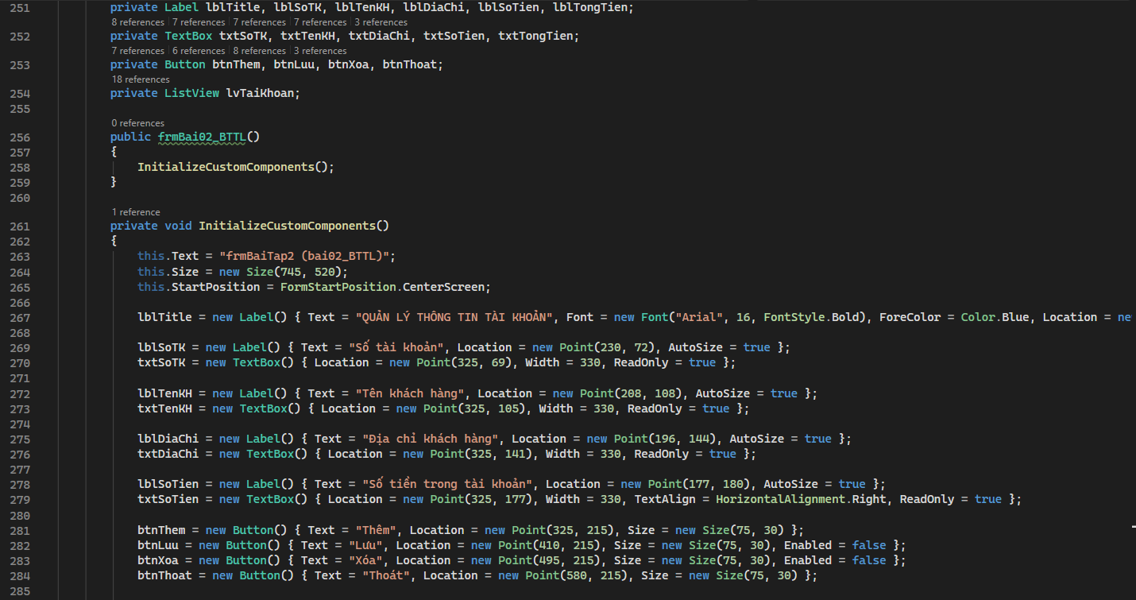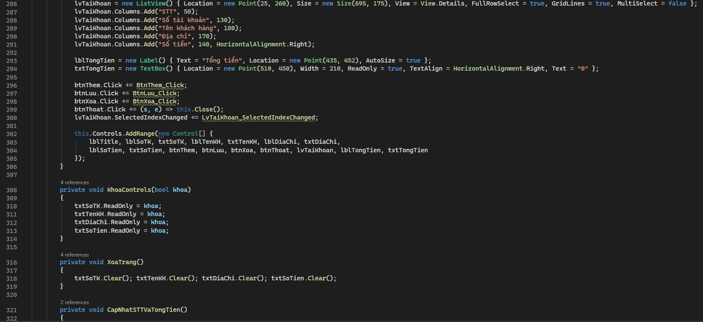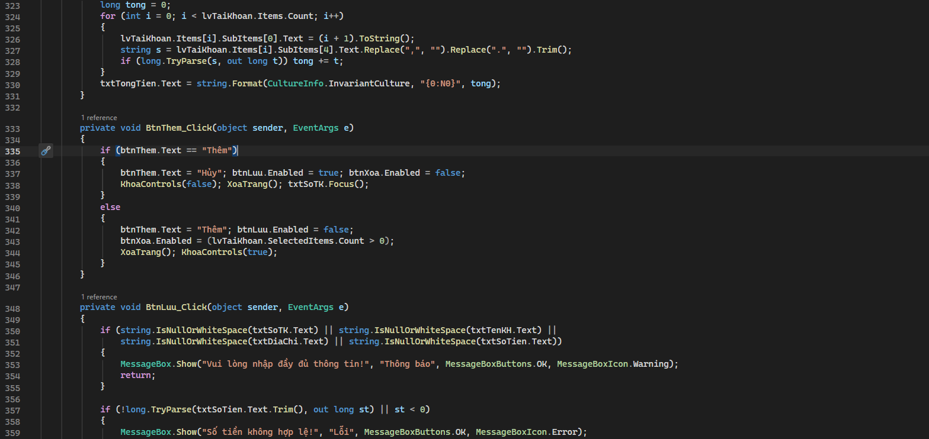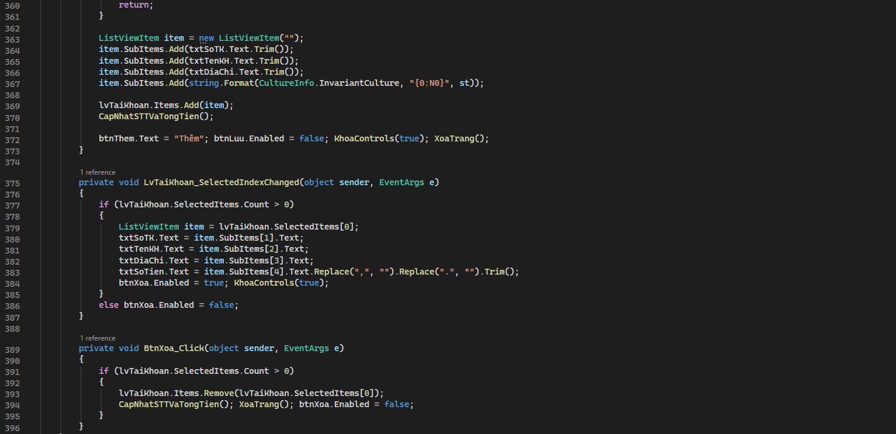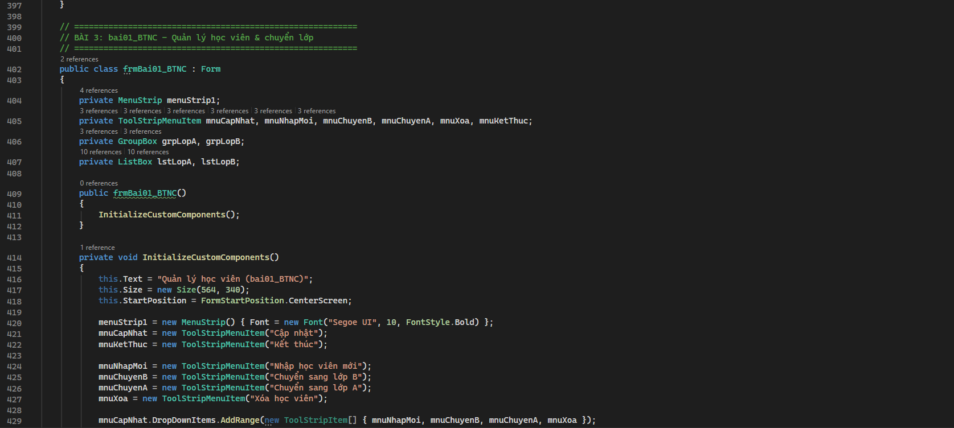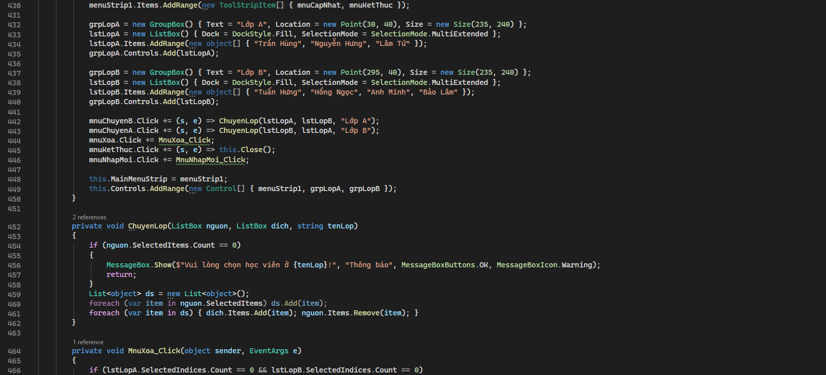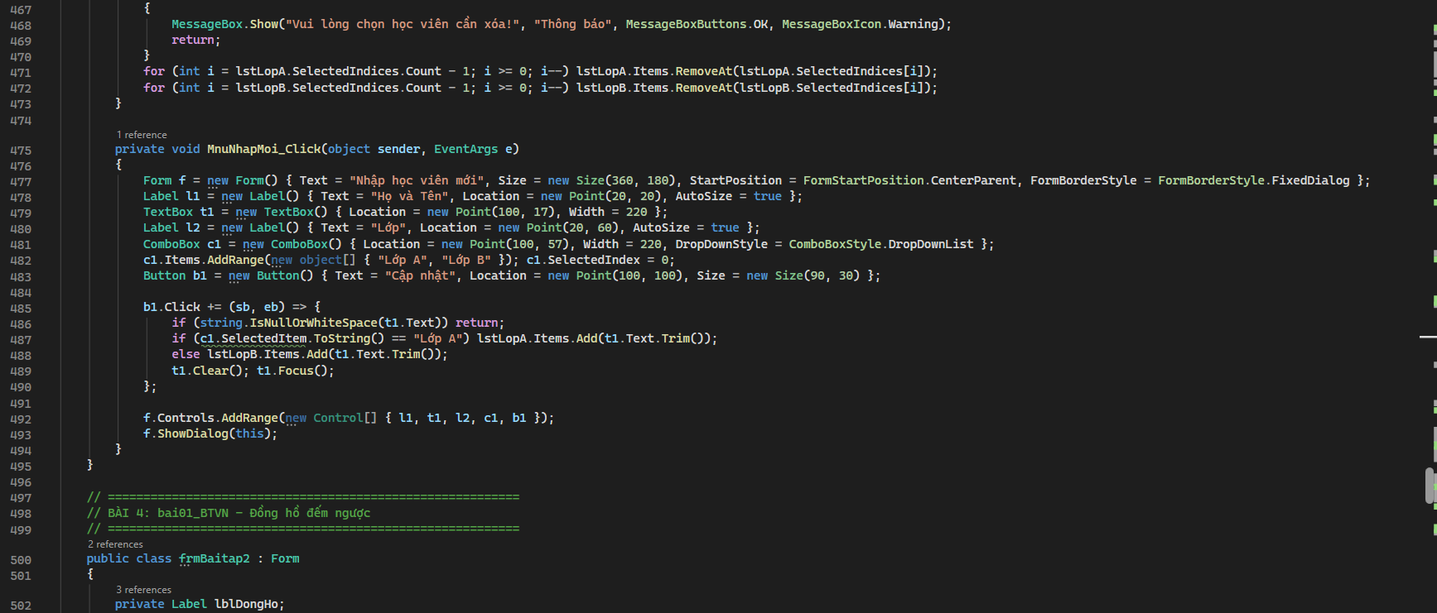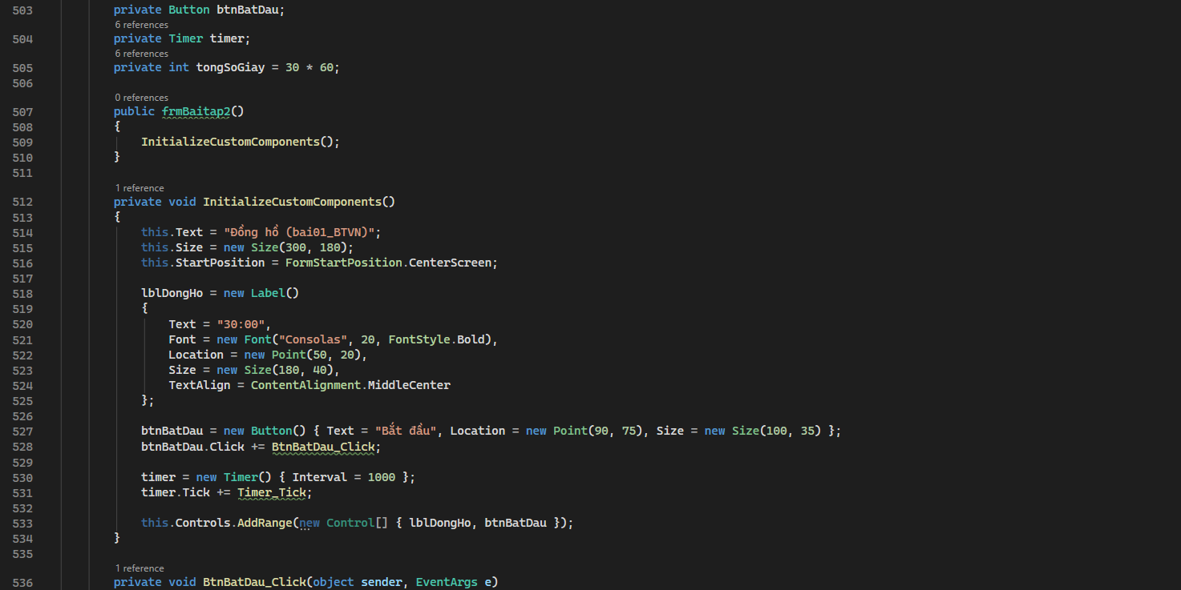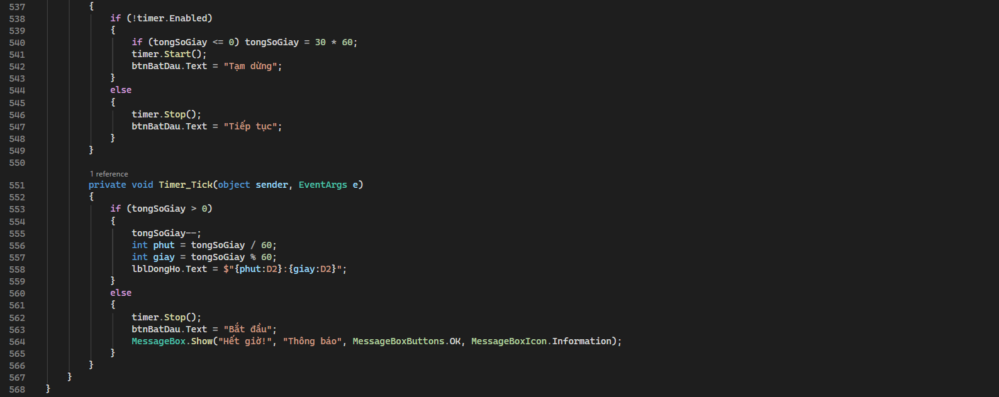
Kết quả:
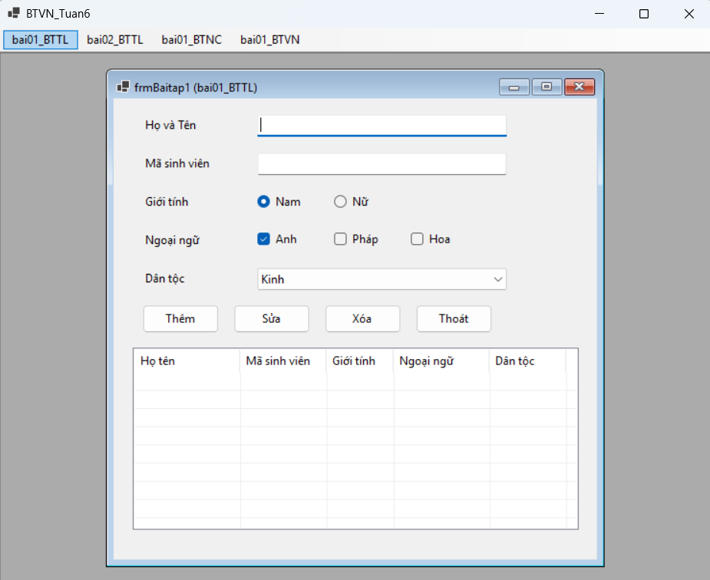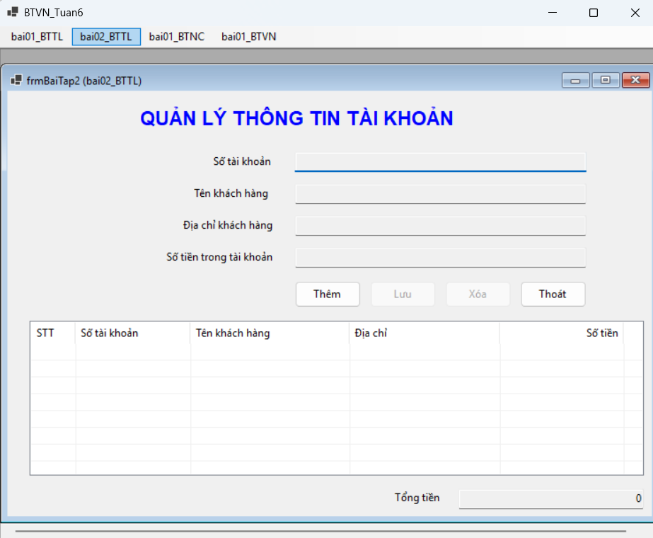
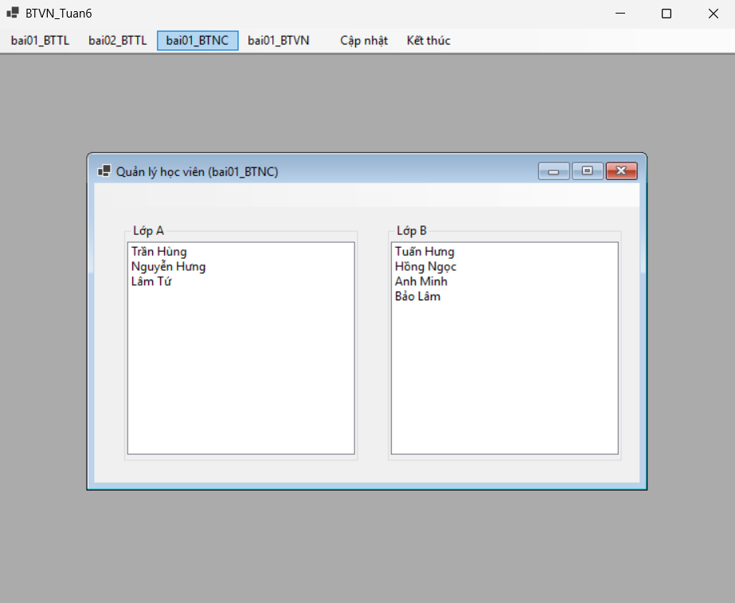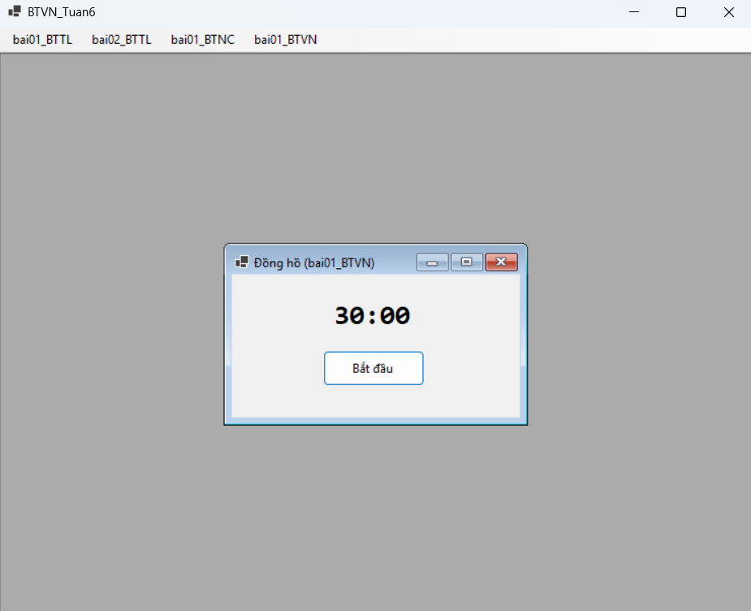
Giải thích:
Mã nguồn Form1.cs quản lý tập trung các bài tập thông qua hàm MoFormCon<T>(), tự động ẩn Form khác khi kích hoạt Form được chọn. Cụ thể: frmBaitap1 (Bài 1 BTTL) quản lý sinh viên với đầy đủ chức năng Thêm, Sửa, Xóa, Thoát trên ListView; frmBai02_BTTL (Bài 2 BTTL) quản lý tài khoản ngân hàng, tự đánh STT, khóa ô nhập liệu và cộng dồn tổng tiền; frmBai01_BTNC (Bài 1 BTNC) chuyển đổi học viên giữa 2 ListBox lớp A/B và nhập mới qua Form phụ; frmBaitap2 (Bài 1 BTVN) chạy đồng hồ đếm ngược bằng Timer kèm thông báo khi hết giờ.

Bài 1 – Bài tập tại lớp_SQL
Code:
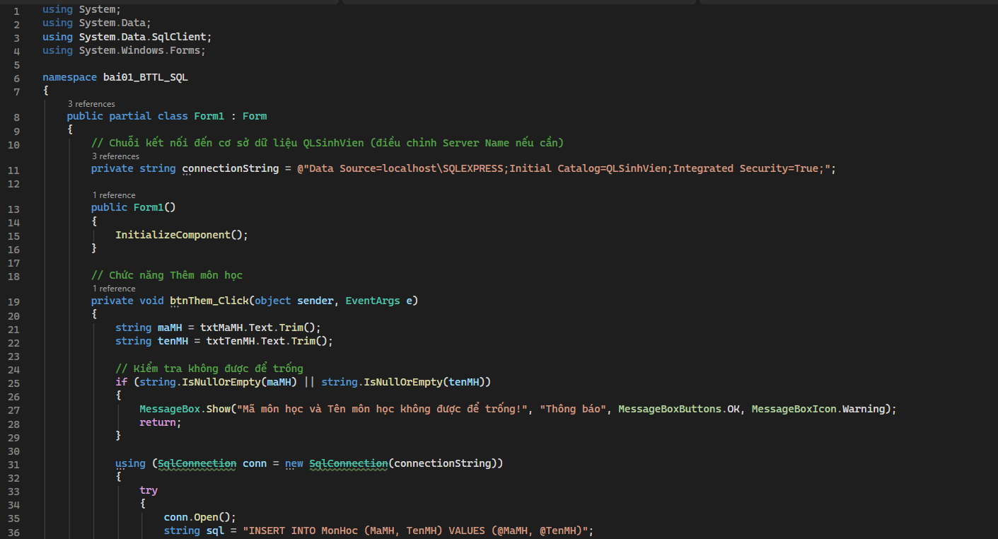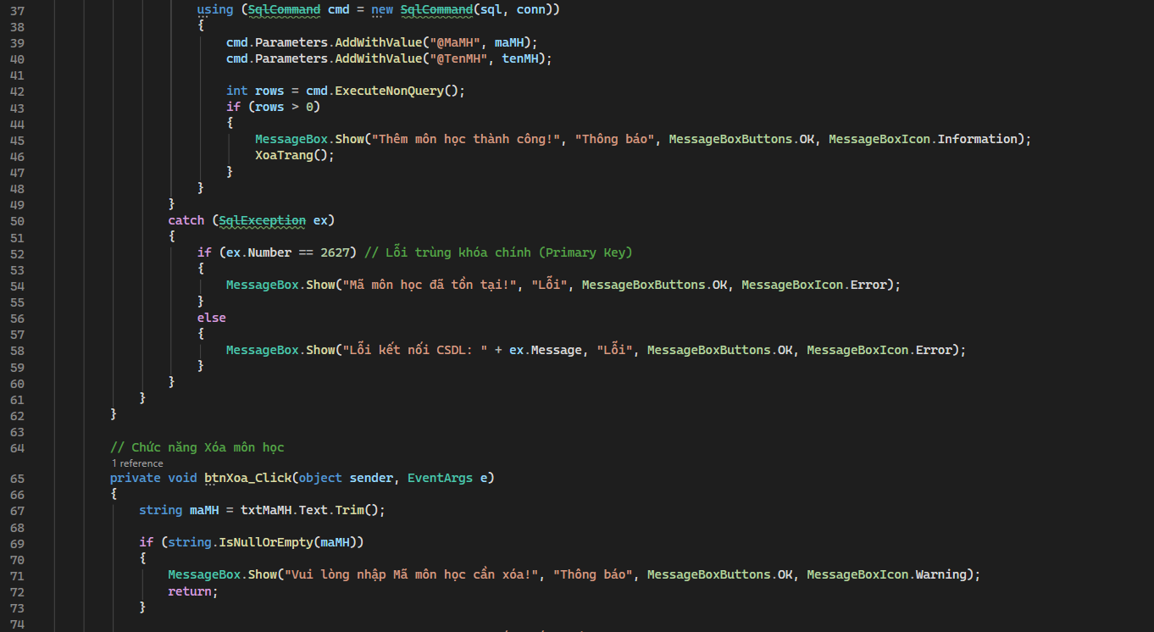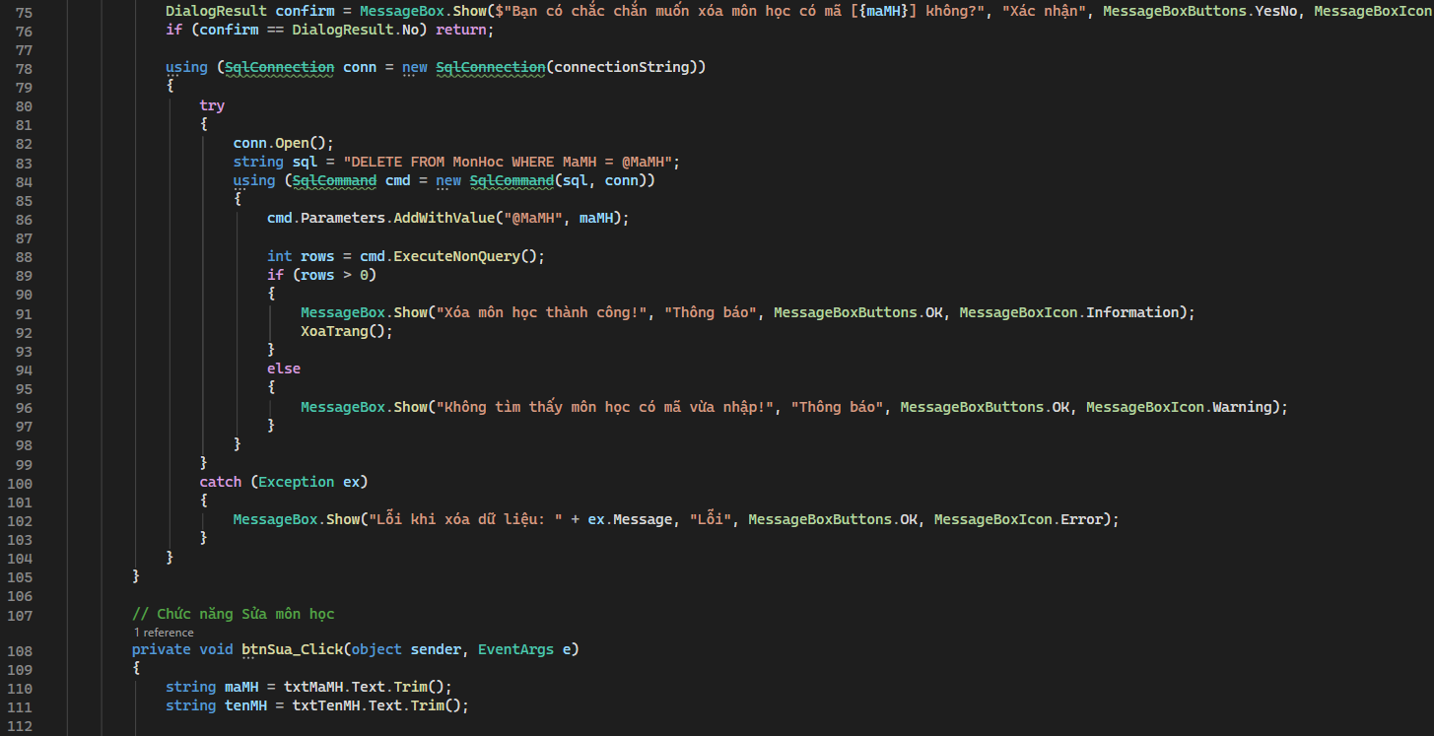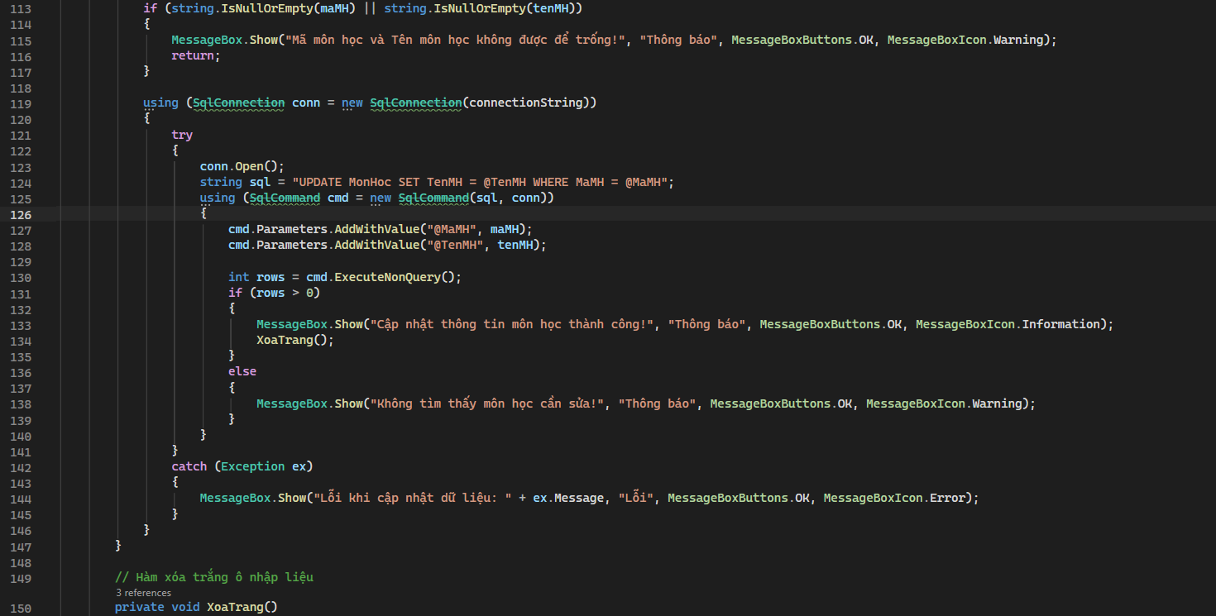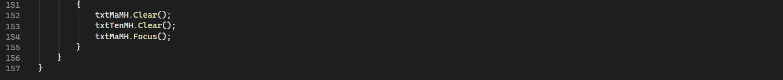
Kết quả:

Thêm:
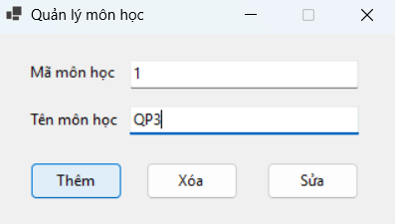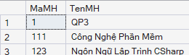
Xóa:
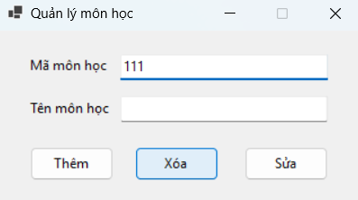
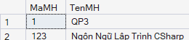
Sửa:
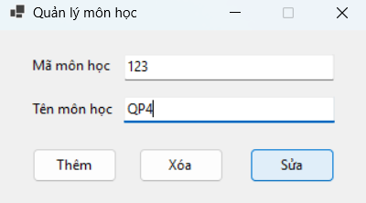
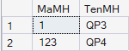
Giải thích:
Mã nguồn Form1.cs quản lý cơ sở dữ liệu môn học SQL Server thông qua các thao tác CRUD cơ bản. Khi người dùng nhấn nút "Thêm", chương trình kiểm tra dữ liệu đầu vào rồi thực thi lệnh INSERT INTO để lưu Mã và Tên môn học vào bảng MonHoc, đồng thời bắt lỗi trùng khóa chính. Khi nhấn "Xóa", hệ thống hiển thị hộp thoại xác nhận trước khi gọi lệnh DELETE theo mã môn học. Đối với nút "Sửa", lệnh UPDATE sẽ cập nhật tên môn học tương ứng với mã đã nhập. Tất cả thao tác đều sử dụng đối tượng SqlConnection, truyền tham số an toàn qua SqlCommand.Parameters để tránh tấn công SQL Injection và tự động xóa trắng ô nhập liệu (XoaTrang) sau khi thực hiện thành công.

Bài 1 – Bài tập nâng cao_SQL
Code:
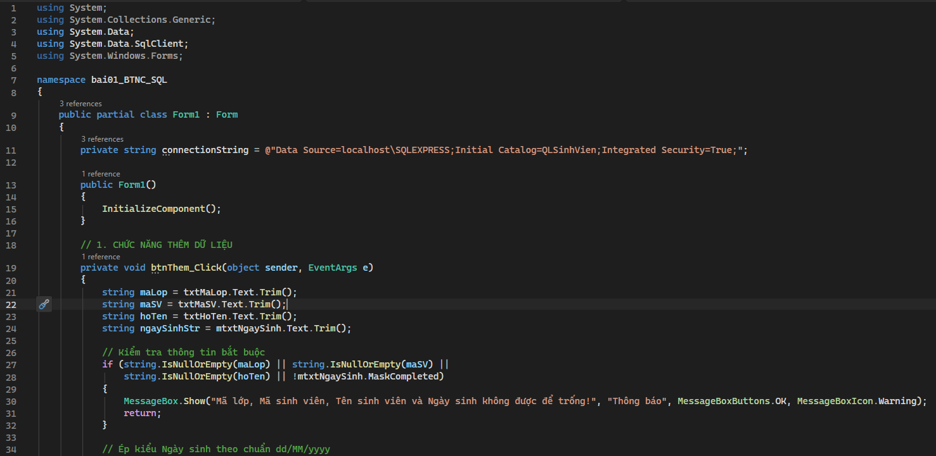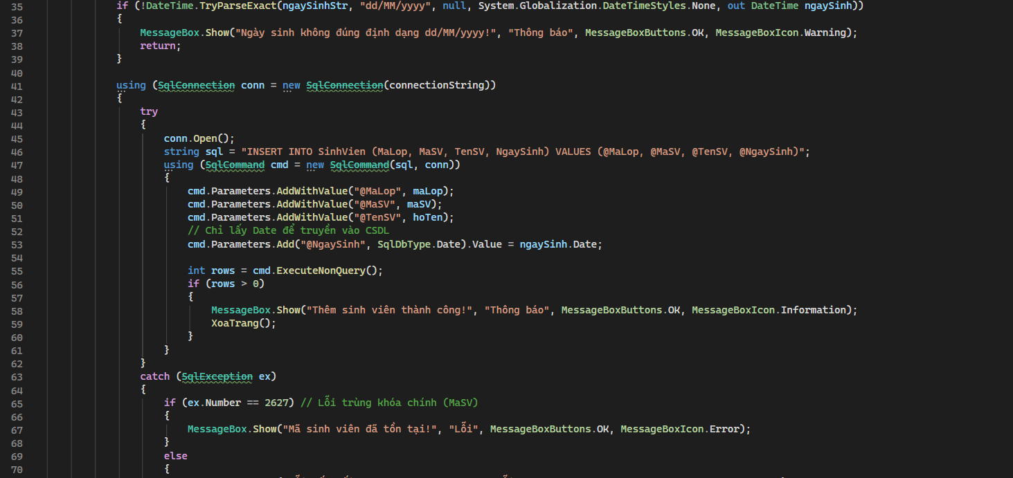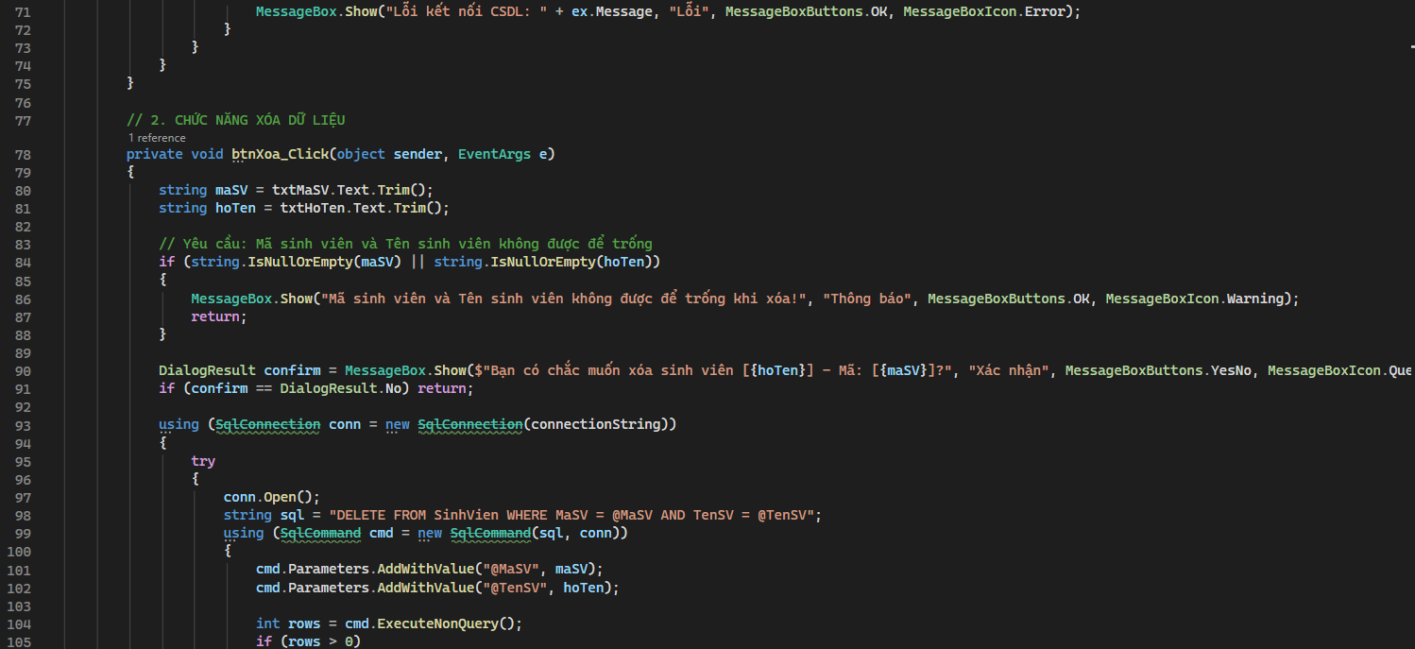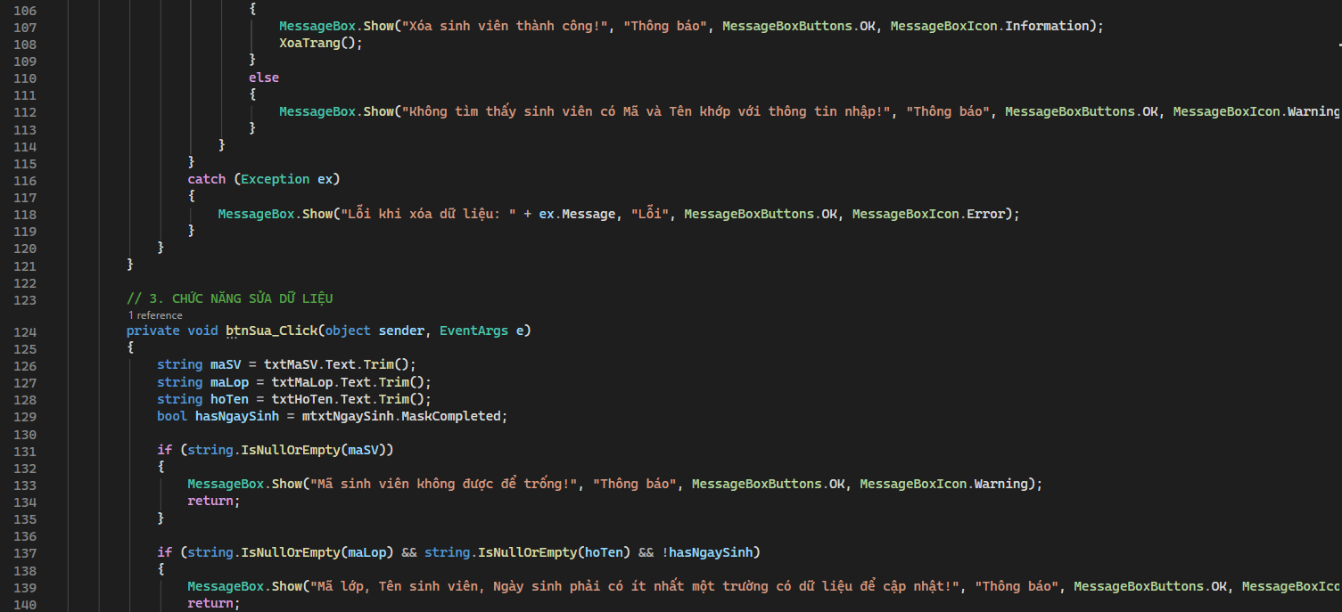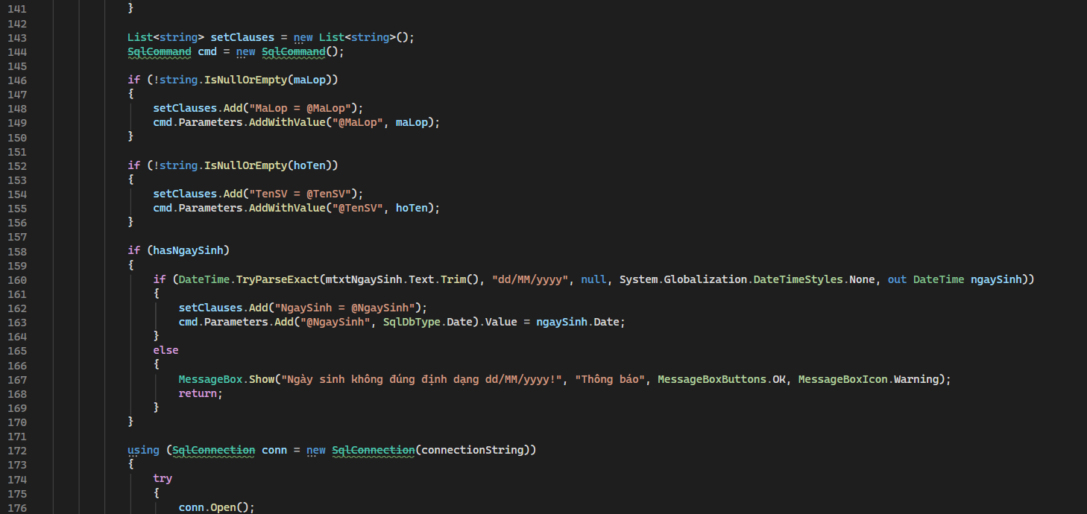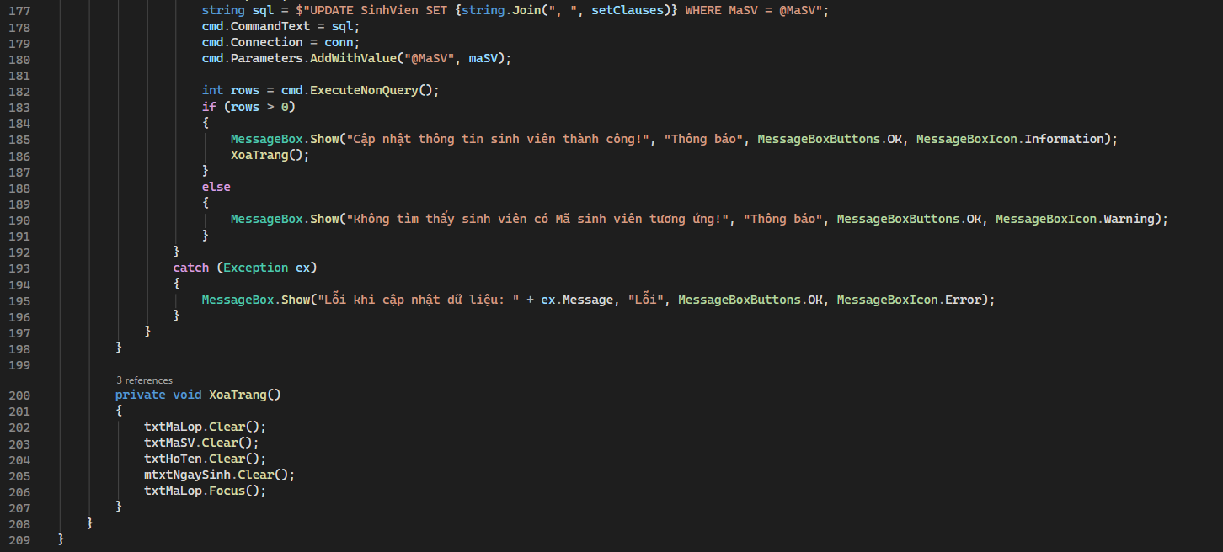
Kết quả:

Thêm:
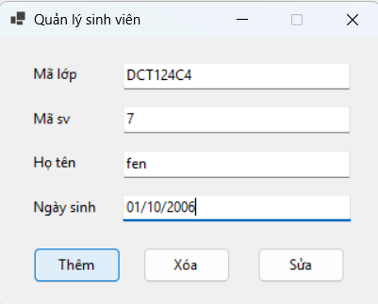
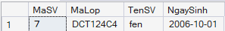
Xóa:
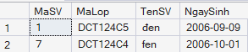
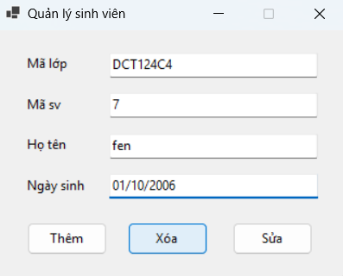
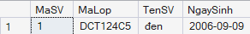
Sửa:
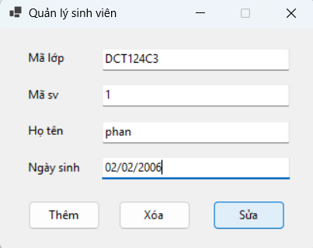
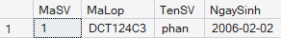
Giải thích:
Mã nguồn Form1.cs quản lý cơ sở dữ liệu sinh viên trong SQL Server với đầy đủ các thao tác Thêm, Sửa, Xóa đúng theo yêu cầu ràng buộc. Khi người dùng bấm "Thêm", hệ thống kiểm tra dữ liệu bắt buộc rồi chuyển chuỗi Ngày sinh dạng dd/MM/yyyy sang kiểu SqlDbType.Date để lưu vào bảng SinhVien, đồng thời bắt lỗi trùng khóa chính Mã sinh viên (mã lỗi 2627). Khi bấm "Xóa", chương trình yêu cầu nhập cả Mã sinh viên lẫn Tên sinh viên rồi thực thi lệnh DELETE sau khi người dùng xác nhận qua hộp thoại. Đối với chức năng "Sửa", mã nguồn kiểm tra Mã sinh viên và linh hoạt dựng câu lệnh UPDATE động chỉ cho các trường được điền thông tin (Mã lớp, Tên sinh viên hoặc Ngày sinh). Tất cả thao tác đều sử dụng đối tượng SqlConnection, dùng tham số hóa qua SqlCommand.Parameters để đảm bảo an toàn dữ liệu và tự động làm sạch ô nhập liệu (XoaTrang) sau mỗi lần thực thi thành công.

Bài 2 – Bài tập nâng cao_SQL
Code:
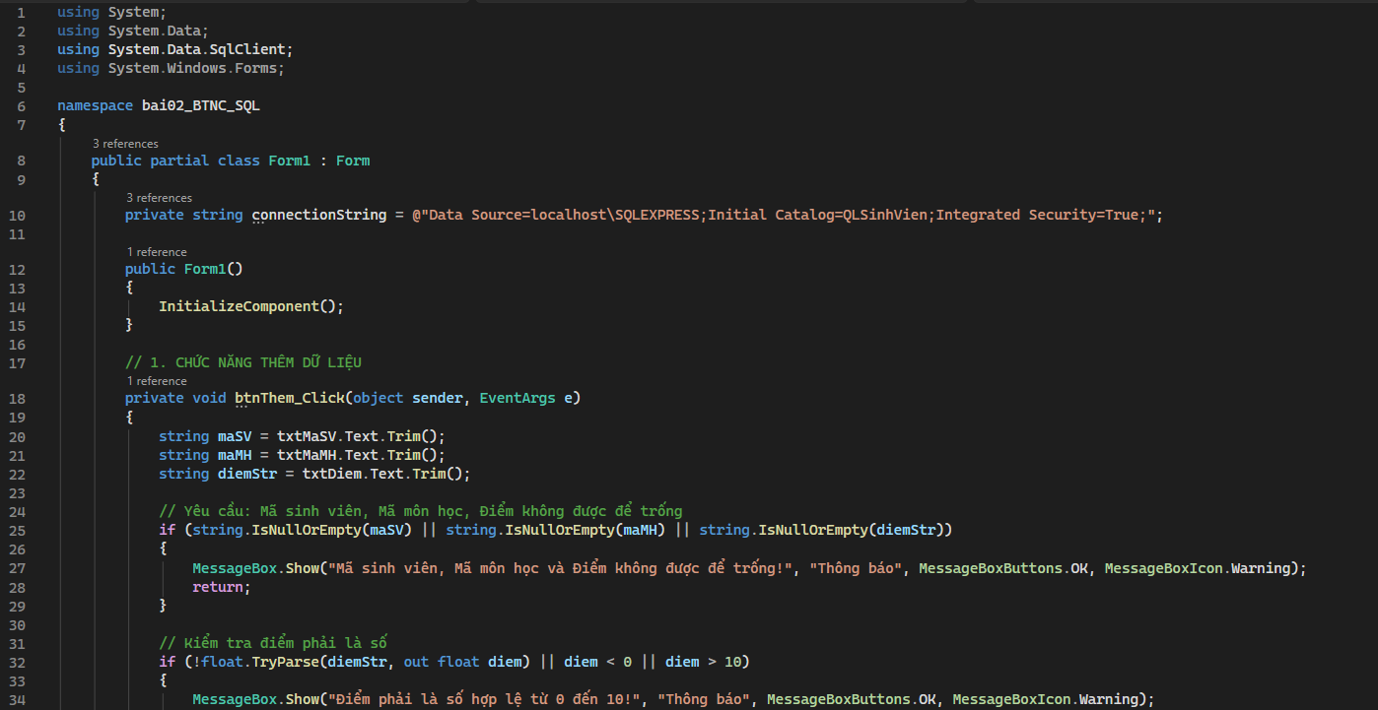
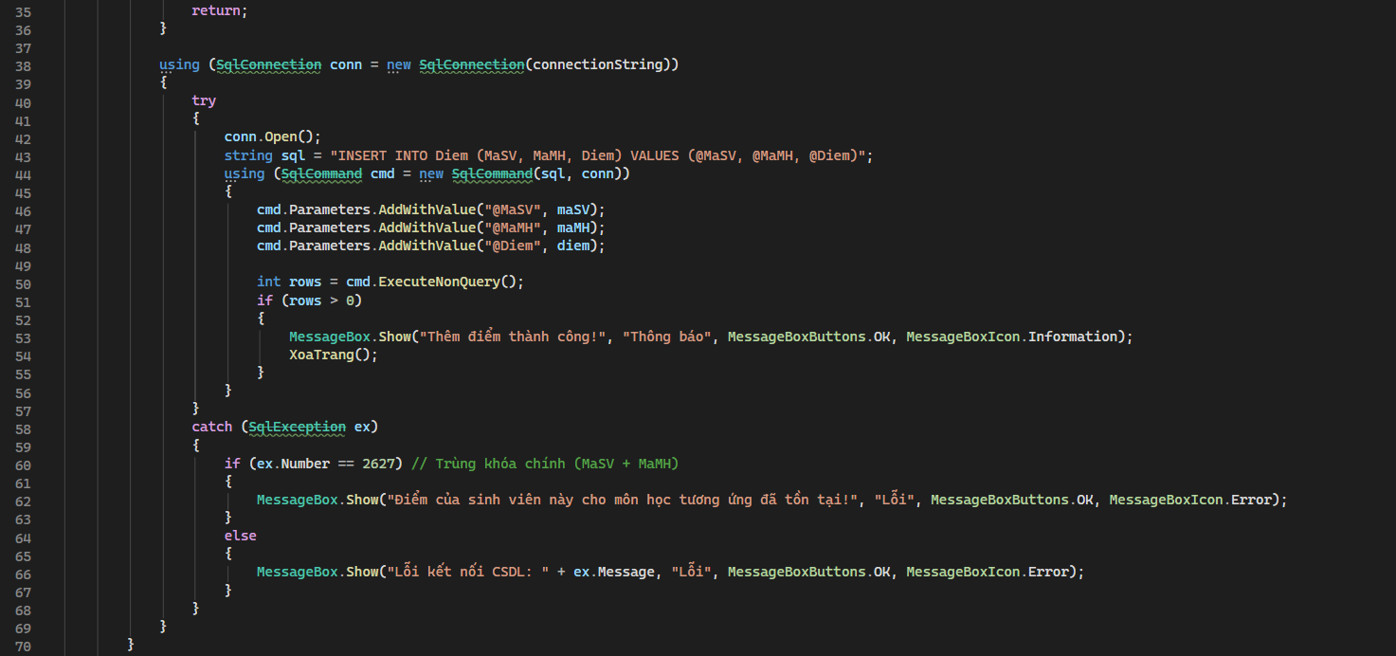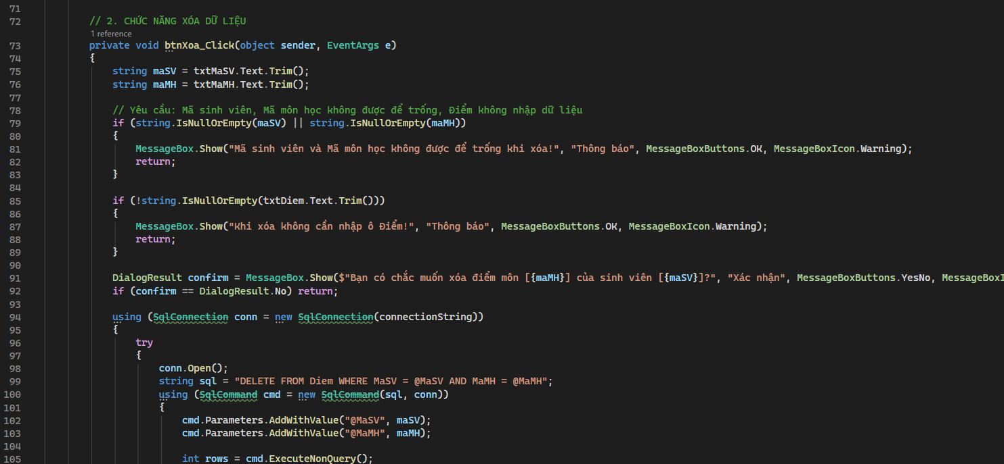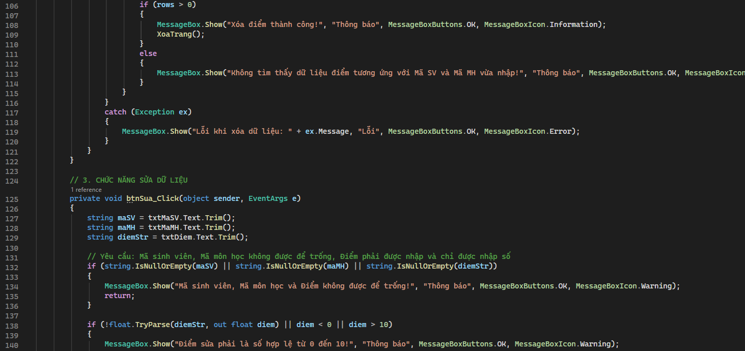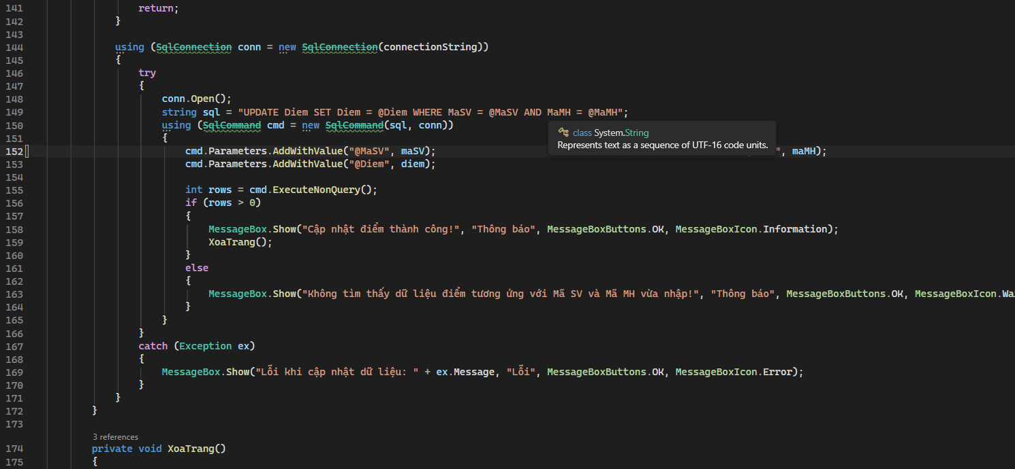

Kết quả:
Thêm:
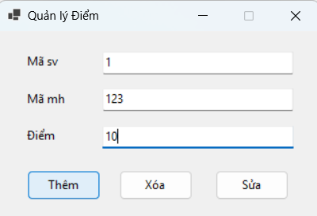
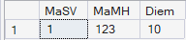
Xóa:
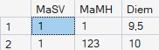
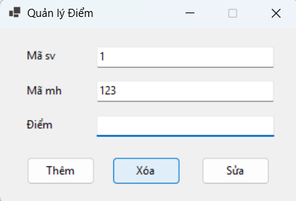
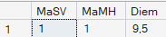
Sửa:
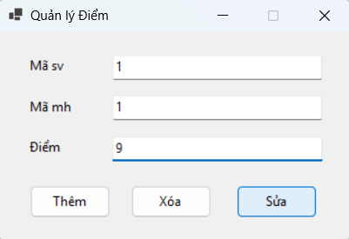
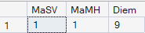
Giải thích:
Mã nguồn Form1.cs bài 2 quản lý cơ sở dữ liệu điểm sinh viên thông qua các thao tác CRUD cơ bản. Khi người dùng nhấn nút "Thêm", hệ thống kiểm tra các trường bắt buộc, ép kiểu Điểm sang dạng số hợp lệ (từ 0 đến 10) rồi lưu vào bảng Diem, đồng thời bắt lỗi trùng khóa chính kết hợp giữa Mã sinh viên và Mã môn học. Khi bấm "Xóa", chương trình kiểm tra Mã sinh viên và Mã môn học (không yêu cầu nhập ô Điểm) rồi thực thi lệnh DELETE sau khi xác nhận. Đối với chức năng "Sửa", lệnh UPDATE sẽ cập nhật lại số điểm mới dựa trên cặp Mã sinh viên và Mã môn học tương ứng. Tất cả thao tác đều sử dụng đối tượng SqlConnection, truyền tham số an toàn qua SqlCommand.Parameters để đảm bảo bảo mật và tự động xóa trắng ô nhập liệu (XoaTrang) sau khi thực hiện thành công.

Bài 1 – Bài tập về nhà_SQL
Code:
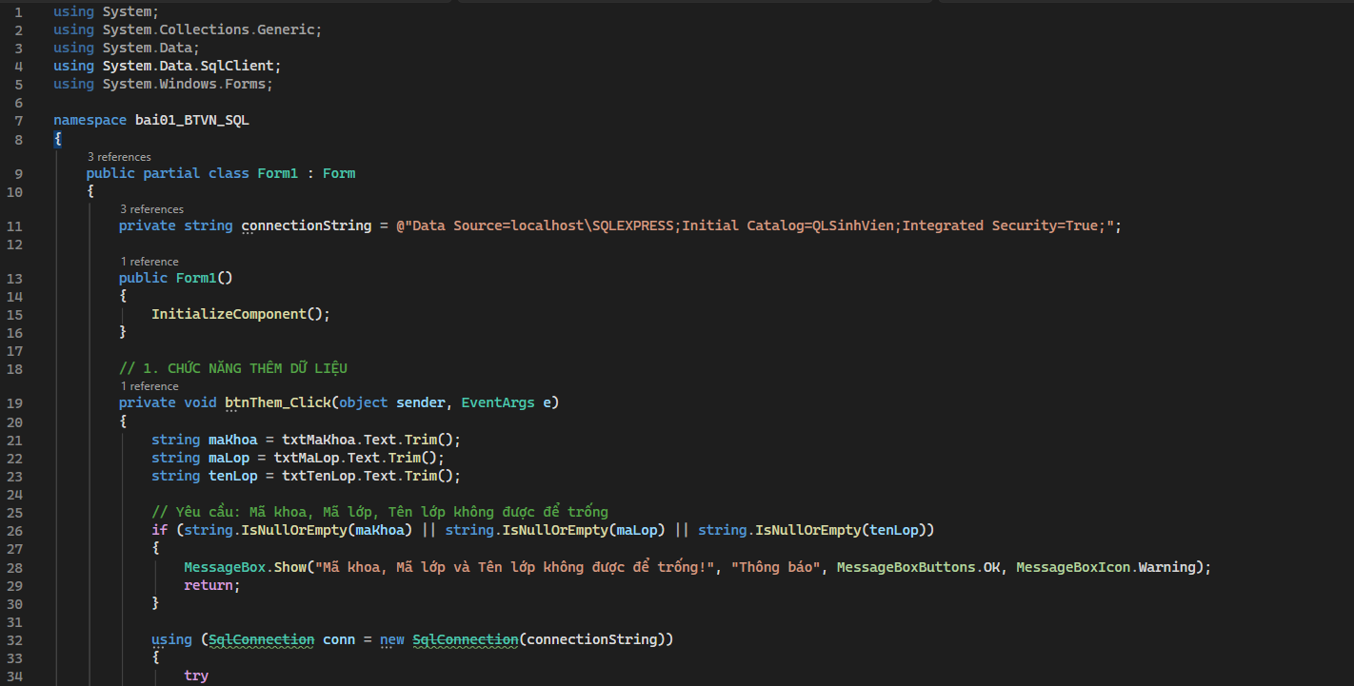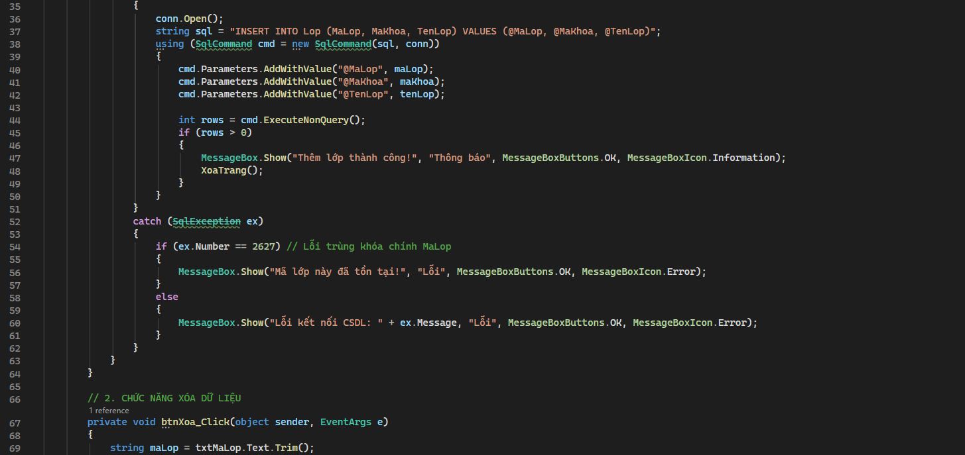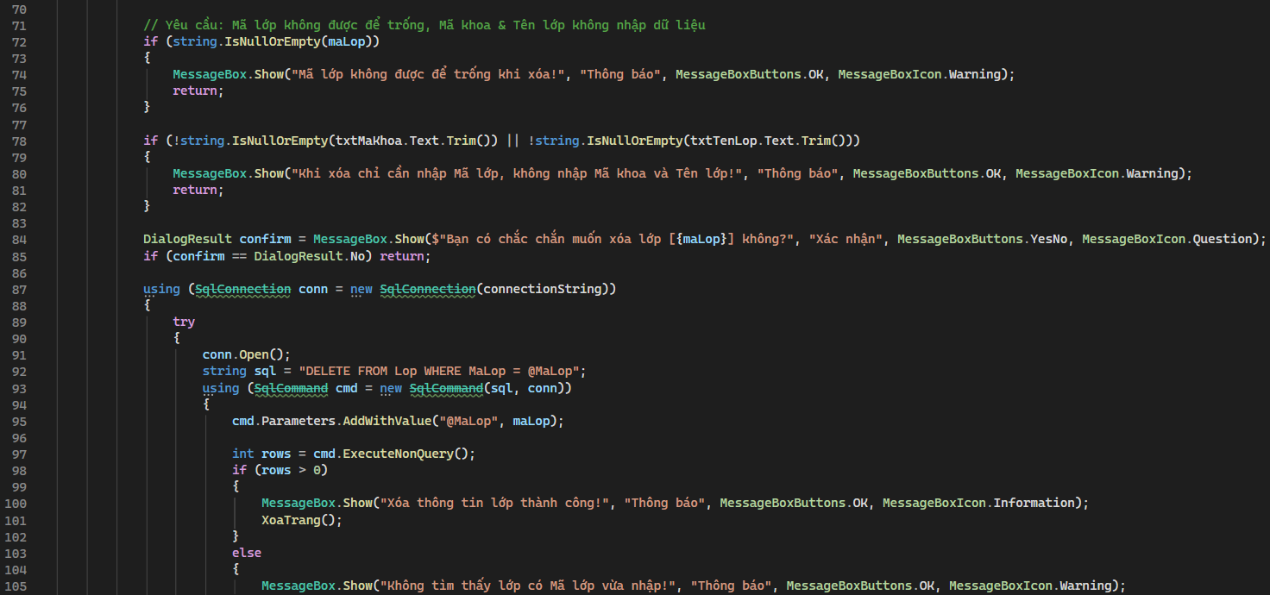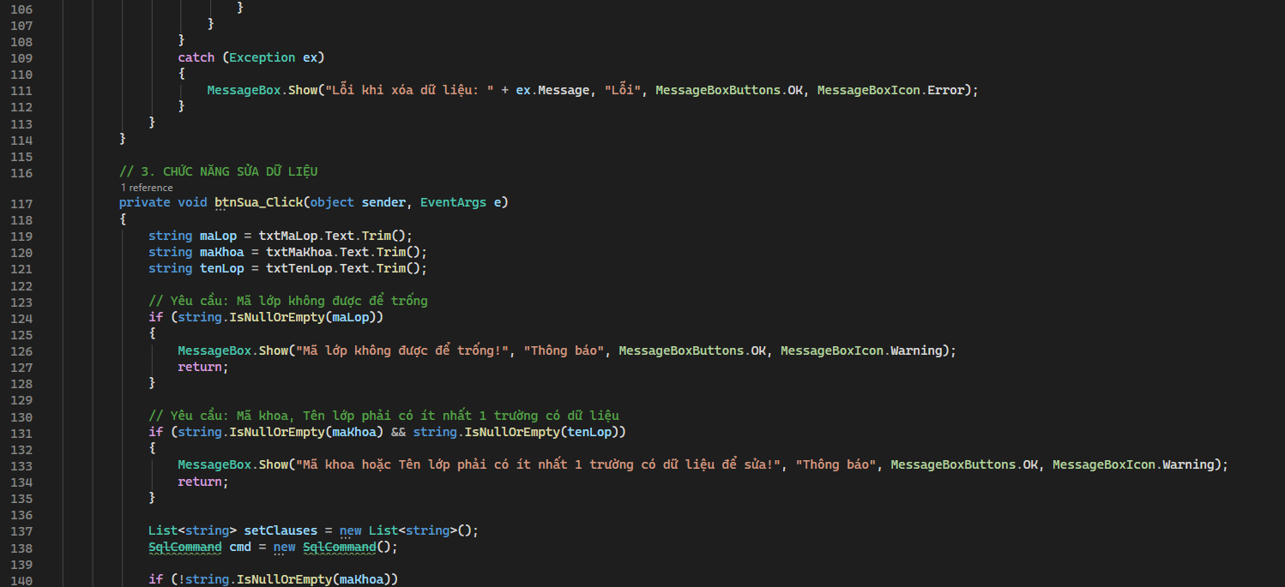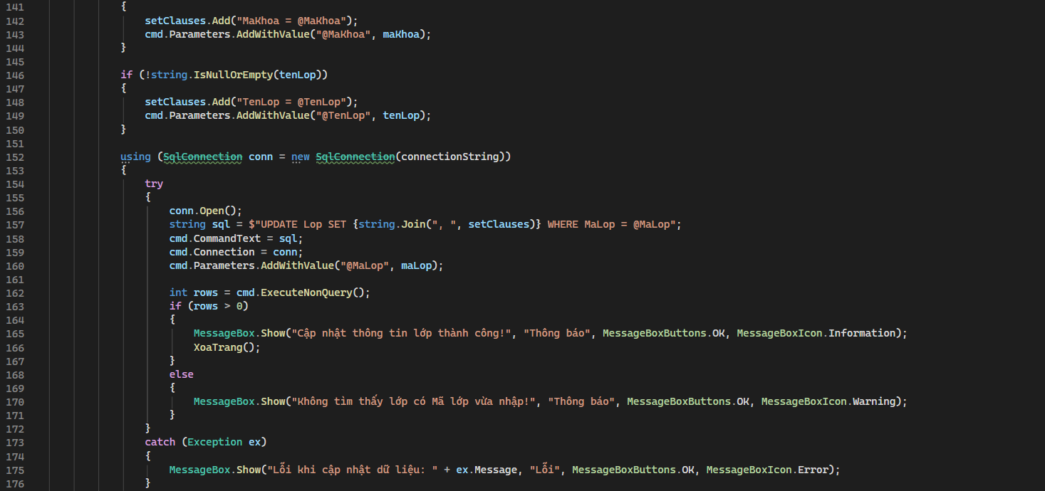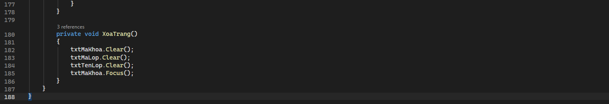
Kết quả:
Thêm:
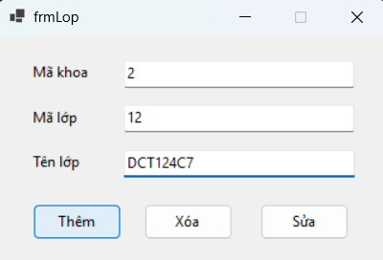
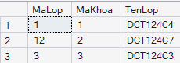
Xóa:
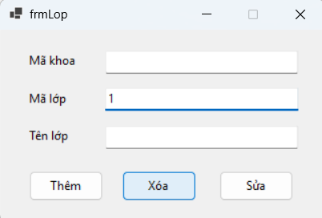
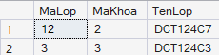
Sửa:
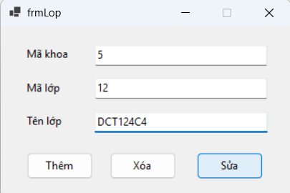
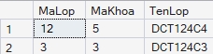
Giải thích:
Mã nguồn Form1.cs bài Quản lý Lớp kết nối CSDL SQL Server (bảng Lop) xử lý 3 chức năng chính thông qua các câu lệnh SQL được tham số hóa. Chức năng Thêm kiểm tra đủ dữ liệu 3 ô rồi thực thi INSERT INTO, tự bắt lỗi trùng khóa chính Mã lớp. Chức năng Xóa bắt buộc chỉ nhập Mã lớp, sau khi người dùng xác nhận sẽ gọi lệnh DELETE. Chức năng Sửa yêu cầu có Mã lớp và tự dựng câu lệnh UPDATE động để chỉ cập nhật các trường được điền thông tin. Sau khi hoàn tất thành công mỗi thao tác, hàm XoaTrang() sẽ dọn sạch giao diện và tự động focus về lại ô txtMaKhoa.

